**К. Б. Жуманов**

**М.И. Пшиков**

**Г. Н. Шиникулова**

**АТОМНАЯ ФИЗИКА**

**Практикум**

Алматы 2016

КАЗАХСКИЙ НАЦИОНАЛЬНЫЙ УНИВЕРСИТЕТ имени АЛЬ – ФАРАБИ

_____________________________________________________________

К. Б. Жуманов

М.И. Пшиков

Г. Н. Шиникулова

АТОМНАЯ ФИЗИКА

Практикум

Алматы

«Қазақ университеті»

2016

**Рецензенты:**

**Жуманов К.Б., М.И. Пшиков, Шиникулова Г.Н.**

Атомная физика: Практикум. – Алматы: Қазақ университеті, 2016 –

Практическое пособие для студентов физических специальностей (физика, ядерная физика, техническая физика, астрономия) вузов по курсу «Атомная физика». Содержит описания 13 лабораторных работ, каждое из которых включает необходимый теоретический материал и методические указания к выполнению. В приложениях приведены табличные материалы для обработки экспериментальных результатов.

© Жуманов К.Б., Шиникулова Г.Н.

© КазНУ им. аль – Фараби, 2016

**Предисловие**

Цель физического практикума состоит в том, чтобы позволить студенту самому воспроизвести основные физические явления, научить его обращению с наиболее распространенными приборами и познакомить с важнейшими методами измерений физических величин. Не менее важно закрепить навыки обработки результатов измерений и оценки достоверности полученных результатов.

В практикуме студенты получают возможность впервые соприкоснуться с основными явлениями и экспериментами, в которых проявляются квантовые свойства атомов, молекул и твердых тел.

Большинство наших сведений о структуре атомов и молекул получено в результате спектроскопических исследований. Таким образом, спектроскопия внесла выдающийся вклад в современный уровень понимания атомной и молекулярной физики. Информация о структуре атомов, молекул и их взаимодействии с окружающей средой можно получить различными способами из спектров поглощения или испускания, возникающих в результате взаимодействия электромагнитного излучения с веществом.

Измерения длин волн спектральных линий позволяют определить уровни энергии атомной или молекулярной системы. Интенсивность линии пропорциональна вероятности перехода, которая является мерой того, насколько сильно связаны два уровня атомного (молекулярного) перехода. Специальными методами высокого разрешения можно измерить естественную ширину спектральной линии, что позволяет определить средние времена жизни возбужденных атомных (молекулярных) состояний. Измерения доплеровских профилей линий дают распределение скоростей излучающих или поглощающих атомов (молекул) и температуры исследуемого объекта. Информацию о столкновительных процессах и межатомных потенциалах можно извлечь из уширения и сдвига спектральных линий. Зеемановское и штарковское расщепления во внешних магнитных или электрических полях дают важный способ измерения магнитных или электрических моментов и выяснения типа связи различных угловых моментов в атомах и молекулах даже в случаях сложных электронных конфигураций. Сверхтонкая структура линий дает информацию о взаимодействии между ядрами и электронным облаком и позволяет определять магнитные дипольные и электрические квадрупольные моменты ядер.

В связи со сказанным, в атомном практикуме в основном лабораторные работы связаны с изучением атомных и молекулярных спектров.

Целью работы 1 является дать навыки в отождествлении спектра железа, определение длины волны спектральных линий.

Работа 2 посвящена использованию атомных спектров для определения состава вещества. В работе предусматривается освоение метода спектрального анализа  
 - физического метода определения химического состава вещества.

В работе 3 изучается спектр испускания атома водорода. Спектр водорода имеет наиболее простую связь со структурой атома, которая может быть объяснена уже на начальном этапе изучения атомной физики с помощью модельной теории Бора. Получаемая в ходе выполнения экспериментальная информация используется для определения постоянной Ридберга и массы электрона, энергии ионизации, уровней энергии и размеров атома водорода.

Целью работы 4 является освоение общих принципов систематики спектров сложных атомов на примере: Li, Na, K. Экспериментальная спектроскопическая информация используется для нахождения уровней энергии, энергии ионизации, квантовых дефектов.

В работе 5 изучается тонкая структура спектральных линий и энергетических уровней атома натрия; определяется величина дублетного расщепления наиболее ярких линий в спектре излучения атома натрия, зависимость величины дублетного расщепления уровней от квантовых чисел n и l.

Работа 6 посвящена изучению структуры спектра атомов элементов (Zn, Cd, Hg) с двумя валентными (оптическими) электронами, определению триплетного расщепления спектральных линий.

Целью работы 8 является изучение физических принципов работы гелий - неонового лазера, определение основных характеристик: расходимости лазерного пучка и поляризации.

Работа 9 посвящена изучению электронного спектра излучения двухатомной молекулы CN. Из экспериментально найденной закономерности расположения кантов полос и линий в полосах определяютя частота колебаний и коэффициент ангармоничности, энергия диссоциации, расстояние между ядрами молекулы CN.

В связи с тем, что в атомном практикуме нет возможности проводить практические занятия с фотографической регистрацией спектров, некоторые лабораторные работы выполняются с использованием заранее заснятых на фотопластинке спектров железа и исследуемого вещества готовых спектрограмм, полученных на спектрографе средней дисперсии ИСП – 28 и большой дисперсии ДФС – 8. Набор спектров можно составить и по литературным источникам.

Для того, чтобы студенты представляли себе методику получения спектров и сам спектральный прибор, на занятиях весьма желательно показать его, объяснять принципы работы основных элементов конструкции.

Для того, чтобы разнообразить практические работы, когда наряду с обработкой собственных экспериментальных результатов (измеренных на микроскопе), можно привлекать более точные литературные данные по тонкой структуре спектральных линий щелочных элементов.

Настоящее пособие содержит описание лабораторных работ, выполняемых студентами физико - технического факультета КазНУ им. аль – Фараби параллельно со слушанием курса атомной физики. Описание каждой работы содержит краткое изложение существа изучаемого явления, экспериментального метода, положенного в основу изучения данного явления, сведения об используемой аппаратуре. Описания работ предполагают обязательное знакомство с литературой. Ссылки на литературу приводятся в конце пособия. В приложениях содержатся необходимые справочные материалы.

Общие требования к студентам, выполняющим работы, следующие:

1. Перед началом прохождения лаборатории необходимо ознакомиться с правилами техники безопасности по данной лаборатории и в дальнейшем их строго выполнять.
2. Получив очередную работу, нужно детально ознакомиться с описанием работы, прибора и рекомендуемой литературой, только после этого приступить к выполнению эксперимента.

По законченной лабораторной работе составляется отчет. Отчет по каждой работе должен содержать:

1. Наименование и цель работы (краткая формулировка задания);
2. Перечень основных приборов с техническими характеристиками;
3. Краткое изложение теоретической (физической) сущности работы;
4. Описание всех этапов работы с приложением схемы установки и пояснениями к ней;
5. Результаты измерений, их обработку в виде графиков, таблиц и т. п. и оценку погрешностей;
6. Выводы (обсуждение полученных результатов, сравнение их с теоретическими и литературными данными).

К отчету прилагаются полученные экспериментальные материалы в виде спектрограмм, записей спектров, графиков и т. п.

**1. ИЗУЧЕНИЕ ВНЕШНЕГО ФОТОЭФФЕКТА**

* 1. **Цель работы:** изучить явление внешнего фотоэффекта, его законы, определить постоянную Планка.
  2. **Краткая теория**

Квантовая гипотеза Планка получила подтверждение при объяснении явления фотоэлектрического эффекта. Внешним

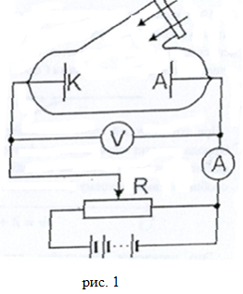

фотоэффектом называется испускание электронов веществом под действием электромагнитного излучения. Фотоэффект был обнаружен в 1887 году Г.Герцем, а затем исследовался экспериментально русским ученым А.Г.Столетовым, немецкими физиками В. Гальваксом, Ф. Ленардом и итальянским ученымА. Риви. Исследование закономерностей фотоэффекта проводят на установке, схематически показанной на рис.1.1.

В вакуумной трубке с помощью потенциометра R можно менять величину напряжениямежду катодом К и анодом А и его знак. При облучении катода светом в цепи появляется электрический ток (фототок), измеряемый миллиампермет-ром (гальванометром).

График зависимости фототока i от приложенного внешнего напряжения U между катодом К и анодом А представлена на рис.1.2. Этот график называют вольт-амперной характеристикой

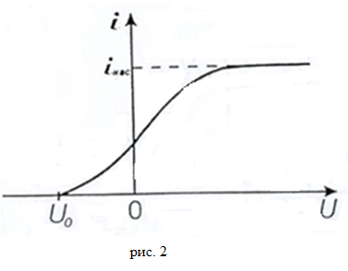

(ВАХ) фоэффекта.Для этой зависимости характерно наличие участка тока насыщения iнас, когда все электроны, вырванные светом с поверхности катода К, попадают на анод А, и другого участка, на котором фототок уменьшается до нуля при некотором внешнем задерживающем напряжении U0 (U0<0).

Многочисленными экспериментами были установлены три основные закономерности фотоэффекта:

1. Фототок насыщения пропорционален падающему световому потоку (при одном и том же спектральном составе). Это значит, что число электронов, вырываемых светом ежесекундно, пропорционально интенсивности света (Закон А. Г. Столетова, 1889).
2. Для каждого металла существует минимальная частота νminсвета (или максимальная длина волны λmax), при которой еще происходит вырывание электронов. Если длина волны превышает λmax (или частота световой волны ниже νmin) – так называемую красную границу фотоэффекта, то испускание фотоэлектронов отсутствует даже при достаточно большой интенсивности падающего света (Ф. Ленард, 1889).
3. Максимальная кинетическая энергия выбитых светом фотоэлектронов пропорциональна частоте света и не зависит от его интенсивности (Ф. Ленард, 1889).

С точки зрения классической электромагнитной теории света сам факт вырывания электронов из металла неудивителен, т. к. падающая электромагнитная волна вызывает вынужденные колебания электронов в металле. В самом деле, согласно этой теории электроны из металла вырываются в результате их «раскачивания» в электрическом поле световой волны. Однако в таком случае совершенно непонятно, почему максимальная кинетическая энергия электронов зависит от частоты, а не от амплитуды колебаний вектора напряженности $\vec{Е}$ электрического поля волны, и, следовательно, от интенсивности света. Нельзя объяснить и существование красной границы фотоэффекта. Казалось бы, увеличивая интенсивность света, можно увеличить амплитуду колебания электрона и сообщить ему энергию, необходимую для вырывания из металла. Однако красная граница определяется только частотой света и не зависит от его интенсивности.

Более того, резкое расхождение теории с опытом возникает при очень малой интенсивности света. По классической волновой теории фотоэффект в этих условиях должен протекать с заметным запаздыванием, поскольку требуется конечное время для накопления необходимой энергии. Однако опыт показывает, что фотоэффект появляется практически мгновенно, т.е. одновременно с началом освещения (промежуток времени между началом освещения и появлением фототока не превышает 10-9 с).

Все трудности отпадают, если фотоэффект рассматривать на основе гипотезы Эйнштейна о световых квантах. В соответствии с этой гипотезой падающее монохроматическое излучение рассматривается как поток световых квантов – фотонов, энергия ε которых связана с частотой ν соотношением

$ε=hν$, (1)

При поглощении фотона его энергия ε целиком передается одному электрону. Эта энергия расходуется на то, чтобы электрон мог покинуть металл, т.е. на совершение работы выхода А и на сообщение ему кинетической энергии. Закон сохранения энергии для этого процесса записывается в виде

$hν=A+\frac{mv_{max}^{2}}{2},$ (2)

Это уравнение Эйнштейна для фотоэффекта. Энергия поглощенного фотона расходуется на совершение электроном работы выхода и приобретение им кинетической энергии.

Уравнение Эйнштейна позволило объяснить законы фотоэффекта. Так, наибольшая кинетическая энергия электрона равна

$$К_{max}=\frac{1}{2}mυ_{max}^{2}=hν-A$$

Поскольку работа выхода для данного металла постоянна (А = const), то наибольшая кинетическая энергия пропорциональна частоте падающая света:

$$K_{max}\sim ν$$

Из уравнения (2) также видно, что фотоэффект возможен лишь при энергии фотона не меньшей, чем работа выхода А:

hν ≥ A

Минимальная частота, при которой возможен фотоэффект, определяется по формуле

${ ν}_{min}=\frac{A}{h}$ (3)

а максимальная длина волны – по формуле

${ λ}_{max}=\frac{hc}{A}$ (4)

Эта красная (длинноволновая) граница фотоэффекта. Из (4) следует, что λmax зависит только от работы выхода, т.е. от природы металла.

С ростом U фототок i постепенно возрастает, т.е. все большее число фотоэлектронов достигает анода, и достигает насыщения iнас. При U=0 фототок не исчезает, то есть электроны, выбитые из катода, обладают некоторой начальной скоростью υ, позволяющей им достигнуть анода без внешнего поля. Для того чтобы фототок стал равным нулю, необходимо приложить задерживающего напряжение $U_{0}$, измерив которое, можно определить максимальное значение скорости и кинетической энергии фотоэлектронов:

$\frac{ mv_{max}^{2}}{2}=qU_{0}$. (5)

Электроны в твердом теле можно считать находящимися в некоторой потенциальной яме на глубине U (рис.1.3). Согласно квантовой теории металлов свободные электроны в потенциальной яме заполняют дискретный ряд уровней энергии. При низких температурах (Т→0) заполненными оказываются все нижние уровни, вплоть до уровня $E_{f}$, называемого уровнем Ферми. Для выхода электронов за пределы металла с уровнями Ферми следует сообщить ему дополнительную энергию, достаточную для преодоления потенциального барьера. Минимальная дополнительная энергия, достаточную для преодоления потенциального барьера с уровня Ферми, называется работой выхода А. Величина А зависит от свойств кристаллической решетки твердого тела и состояния поверхности металла.

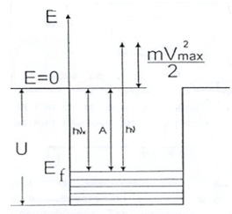

Рис. 1.3

* 1. **Описание установки**

Установка состоит из объекта исследования ИО и устройства измерительного УИ, выполненных в виде конструктивно законченных изделий, устанавливаемых на лабораторном столе и соединяемых между собой кабелем 1 (рис. 1.4).

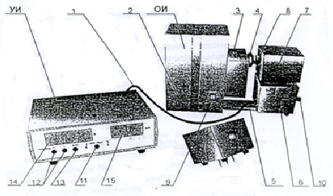

Рис. 1.4

ОИ конструктивно выполнен в виде сборного корпуса 2, в котором установлены осветитель (спектральная ртутная лампа) с источником питания, блок интерференционных светофильтров 3 и устройство регулировки освещенности 4. Положение «0» блока светофильтров соответствует прохождению света без светофильтров и может применяться для снятия интегральных вольтамперных и люкс-амперных характеристик, а положение «5» - перекрывает лампу и используется для установки ноля. К корпусу с помощью кронштейна 5 крепится усилитель фототока 6, на верхнюю крышку которого устанавливается сменные фотоприемники 7 с фотоэлементами. При установке фотоприемников их приемное окно совмещается с выходным окном осветителя и закрывают при помощи бленды 8.

На передней панели объекта исследования находятся сетевой выключатель с индикатором включения сети 9. На задней панели объекта исследования расположены клемма заземления, держатели предохранителей и сетевой шнур с вилкой. На боковой стенке расположено выходное окно осветителя 8 и устройства для смены интерференционных светофильтров 3 и регулировки освещенности 4. На боковых поверхностях усилителя фототока расположены соединительный шнур 1 с разъемом для подключения объекта исследования к устройству измерительному и регуляторы ГРУБО и ТОЧНО 10 установки ноля при отсутствии освещенности.

На передней панели устройства измерительного размещены следующие органы управления и индикации:

- кнопка 11 ПРЯМАЯ – ОБРАТНАЯ с соответствующими индикаторами – предназначена для включения прямого и обратного режимов измерения.

- кнопки «+», «-» 1 и СБРОС 13 – предназначены для регулировки напряжения на фотоэлементе и его сброса в ноль.

- индикаторы В 14 и мкА 15 – предназначены для индикации значений величин напряжения на фотоэлементе и фототока в процессе работы.

Принцип действия установки основан на измерении тока через фотоэлемент при изменении полярности и величины приложенного к нему напряжения и изменения спектрального состава и величины освещенности катода фотоэлемента.

В процессе выполнения лабораторных работ снимаются зависимости тока через фотоэлемент от приложенного к нему напряжения. При этом меняется полярность напряжения (т.е. раздельно снимаются прямая и обратная ветви вольтамперной характеристики фотоэлемента). Характеристики снимаются при различных значениях освещенности и при изменении длины волны освещения фотоэлемента. По результатам измерений строятся семейства вольтамперных характеристик и, используя соответствующие методы расчета, численно оценивается значение постоянной Планка.

* 1. **Порядок выполнения работы**

1. Установить на объект исследования фотоприемник 7 с исследуемым фотоэлементом и задвиньте бленду 8 осветителя в окно фотоэлемента.

2. Включить устройство измерительное и объект исследования выключателем СЕТЬ. При этом должен загореться индикаторы ОБРАТНАЯ, В и мкА устройства измерительного. После 5 минутного прогрева ручками 10 УСТАНОВКА НОЛЯ (ГРУБО и ТОЧНО) на объекте исследования установить нулевое значение на индикаторы 15(мкА) устройства измерительного.

3. Включить объект исследования выключателем СЕТЬ на его передней панели. При этом должен загореться индикатор СЕТЬ объекта исследования.

4. Дать лампе осветителя прогреться в течении 15 мин.

5. С помощью кнопки 11 (ПРЯМАЯ – ОБРАТНАЯ) выбрать необходимый режим измерения.

6. Установить необходимый светофильтр

7. Изменяя значения напряжения с помощью кнопок 12 («+» и «-»), и считывать показания фототока с индикатора 15 («мкА») снять данные для построения вольтамперной характеристики.

8. Повторить измерения для других светофильтров.

**Примечание 1**: При необходимости с помощью поворота кольца 4, расположенного на выходном окне объекта исследования, можно изменять освещенность фотоэлемента.

**Примечание 2**: При определении запирающего напряжения фотоэлемента необходимо нулевое значение тока считывать при уменьшении напряжения от нулевого значения по индикатору 14 до значения запирающего напряжения, а не наоборот. Не рекомендуется устанавливать значение напряжения ниже запирающего.

1. По окончании работы выключить объект исследования и устройство измерительное.
2. Построить ВАХ.
3. Определить число фотоэлектронов, выбитых в единицу времени:

n= $\frac{i_{H}}{e}$, (6)

где e = 1,6·10-19 Кл

1. Оценить постоянную Планка для найденных задерживающих потенциалов U0, соответствующих двум λ по формуле:

h = $\frac{e(U_{1}-U_{2})}{c(\frac{1}{λ_{1}}-\frac{1}{λ_{2}})},$ (7)

где с = 3·108 м/с.

1. Повторить вычисления для других значений λ. Оценить погрешность.

**Контрольные вопросы**

1. В чем состоит явление внешнего фотоэффекта?
2. Что такое «красная граница» фотоэффекта?
3. Сформулировать законы фотоэффекта.
4. Вывод второго и третьего законов фотоэффекта на основе уравнения Эйнштейна.
5. Объяснить ход прямой и обратной ветвей графика зависимости фототока от напряжения между катодом и анодом.
6. **ДИФРАКЦИЯ ЭЛЕКТРОНОВ**
   1. **Цель работы:** Изучение волновых свойств электронов. Проверка следующей из формулы де Бройля зависимости размеров дифракционной картины от ускоряющего напряжения. Определение межплоскостных расстояний кристаллической решетки по дифракционной картине электронов.
   2. **Краткая теория**

Волны де Бройля. Проанализировав экспериментальные данные по фотоэффекту и фотохимическому действию света на вещество,

А. Эйнштейн предложил фотонную теорию света, расширяющую и углубляющую квантовую гипотезу М. Планка. В соответствии с фотонной теорией электромагнитное поле (свет) представляет собой поток фотонов, во многом похожих на частицы. Они взаимодействуют с веществом как целое, обладают определенной энергией $ε_{φ}=ћω=hν$ и импульсом $p_{φ}=\frac{hν}{c}=h/λ$, где h-постоянная Планка, $c$– скорость света, $ν$- частота, $λ$– длина волны. В то же время для объяснения интерференционных и дифракционных явлений необходимо сохранить представление о волновой природе света. Так в физике возникла проблема корпускулярно-волнового дуализма.

В 1923 году французский физик Луи де Бройль пришел к выводу, что корпускулярно-волновой дуализм присущ всем без исключения материальным частицам – электронам, протоном, атомам и т.д., причем количественное соотношение между волновыми и корпускулярными свойствами частиц те же, что и для фотонов. Если частица имеет энергию $E$ и импульс $p$, то с ней связана волна, частота которой $ν=E/h$ и длина волны

$λ=\frac{h}{p} .$ (1)

Найдем длину волны де Бройля для электронов, ускорен­ных электрическим полем с разностью потенциалов U. Электроны в этом случае приобретают кинетическую энергию

$K=eU=\frac{{mυ}^{2}}{2}.$ (2)

При нерелятивистском рассмотрении импульс электронов определяется соотношением

$p=\sqrt{2mK}=\sqrt{2meU. }$ (3)

Подставляя (3) в (1), получаем

$λ=h/\sqrt{2meU}$, (4)

где е и m - заряд и масса электрона.

Из данной формулы следует, что для электронов с энергиями от 1 до 104 эВ длины волн де Бройля лежат в пределах от 1 до 0,01 нм, т.е. в интервале длин волн рентгеновских лучей. Поэтому волновые свойства электронов должны проявляться, например, при их рассеянии на кристал­лах, т. е. в тех же условиях, при которых наблюдается дифрак­ция рентгеновских лучей. В данном случае кристалл выступа­ет в качестве естественной дифракционной решетки.

При исследовании дифракции электронов с энергиями в десятки килоэлектронвольт их скорость становится сопоставимой со скоростью света. В таких условиях для определения импульса электрона следует пользоваться релятивистскими формулами $E=m^{2}c^{4}+p^{2}c^{2}$ и $K=E-mc^{2}$, где Е - полная энергия. Исключив из этих формул Е, с учетом (2) найдем

$p=\sqrt{2meU\left[1+eU/\left(mc^{2}\right)\right]}.$ (5)

Подставив (5) в (1), получим точное релятивистское выражение для длины волны де Бройля:

$λ=\frac{h}{\sqrt{2meU}}\frac{1}{\sqrt{\left[1+eU/\left(mc^{2}\right)\right]}}=\frac{λ^{'}}{\sqrt{\left[1+eU/\left(mc^{2}\right)\right]}} .$ ( 6)

Возникает естественный вопрос: что же колеблется в вол­не де Бройля? Общепринятая интерпретация волны де Бройля состоит в том, что волновым законам подчиняется некоторая величина, описывающая состояние частицы и называемая волновой функцией $ψ\left(x,y,z,t\right)$. Квадрат волновой функции ${\left|ψ\left(x,y,z,t\right)\right|}^{2}$ равен вероятности нахождения частицы в момент времени t в единичном объеме возле точки с координа­тами x, у, z. Волновая функция свободной частицы с точно за­данным импульсом и является плоской монохроматической волной де Бройля

$$ψ\left(x,y,z,t\right)\sim \exp{i\left(\frac{pr}{ћ}-\frac{Et}{ћ}\right)},$$

где $ћ=h/2π$. Таким образом, волны де Бройля - не какие-ли­бо физические материальные волны, а волны амплитуды веро­ятности. Иначе говоря, в волне де Бройля колеблется ампли­туда вероятности.

Дифракция электронов. Дифракция - явление волновое, оно наблюдается при распространении волн различной приро­ды: света, звуковых волн, волн на поверхности жидкости и т. д. Наличие у частиц волновых свойств делает возможным дифракцию и для частиц, в частности для электронов. Взаимодействие электрона с некоторым объектом - кри­сталлом, молекулой и т. д. - приводит к изменению его дви­жения. Соответственно, меняется характер распространения связанной с электроном волны, причем это происходит соглас­но принципам, общим для всех волновых явлений. Волна взаи­модействует со всеми точками объекта, а они становятся цент­рами вторичных, рассеянных волн. Вторичные волны, накладываясь друг на друга, интерферируют. Условие максимума усиления волны заключается в том, чтобы разность хода Δ волн, идущих в данном направлении, составляла целое число длин волн: $∆=nλ, n=0,1,2…$. Если же разность хода равна нечетному числу полуволн: $∆=\left(2n+1\right)λ/2$, $n=0,1,2,…,$ то в этом направлении волны ослабят друг друга.

В данной работе пучок электронов ударяется о напыление поликристаллической графитовой пленки и отражается согласно условию Вульфа-Брэгга (7):

$∆≡2dsinθ=nλ, n=0,1,2,… ,$ (7)

где d - расстояние между плоскостями атомов углерода, θ–брэгговский угол (угол скольжения – угол между пучком электронов и плоскостями решетки) (рис. 2.1).

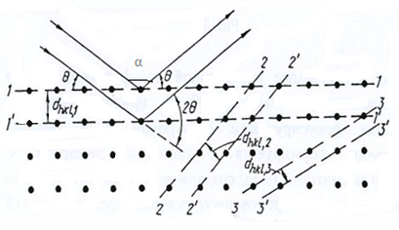

Рис.2.1.

Отражен­ный пучок, определяющий положение дифракционного мак­симума, отклоняется от направления падающего пучка на угол 2θ.

* 1. **Описание установки**

Прибор для наблюдения дифракции электронов высоких энергий – электроно – дифракционный аппарат – является вакуумным прибором (рис. 2.2).

Электроны, испускаемые раскаленной вольфрамовой нитью 1, разгоняются высоким напряжением 1-10 кВ, приложенным между электростатическим фокусирующим электродом и анодом. Сформированный пучок электронов пропускается через тонкую (10-6 – 10-5 см) пленку исследуемого вещества. Взаимодействуя с веществом, электроны рассеиваются и создают дифракционную картину, которую наблюдают на флюоресцирующем экране (рис.2.2).

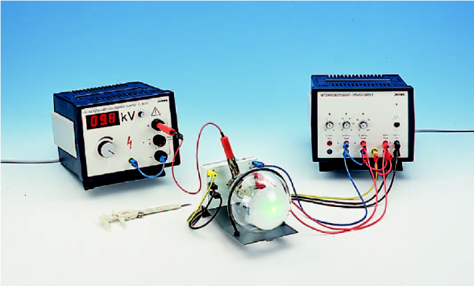

Рис.2.2.

Если исследуемый образец представ­ляет собой поликристаллическую плен­ку, то вследствие хаотичности в ориента­ции отдельных кристалликов в пленке найдутся системы кристаллических пло­скостей, расположенных по отношению к падающему пучку под углами, удовлетворяющими условию Byльфа-Брэгга (7).

В кристаллическом графите связи между отдельными слоями разрушаются, поэтому их ориентация носит случайный характер. Следовательно, пучок электронов распространяется в форме конуса и служит причиной появления колец на флуоресцентном экране расположенном перпендикулярно к падающему пучку на расстоянии L от образца дифракционных колец.

Брэгговский угол, θ (см. формулу (7)) можно рассчитать, зная радиус кольца интерференции, однако следует учитывать, что угол отражения α (рис. 2.1) в два раза больше брэгговского угла: $α=2θ$. Из рис. 2.3 находим

$\sin{2α}=\frac{r}{R },$ (8)

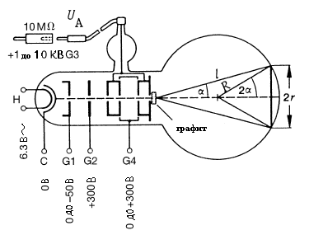

Рис. 2.3

где R =65мм, радиус стеклянного баллона, а $\sin{2α}=2 sinα cosα$.

Для малых углов $α\left(\cos\left(10\right)\right)=0,985,$ поэтому

$sin2α≈2\sin{α}=2\sin{2θ}=4sinθ=\frac{r}{R} .$ (9)

Исходя из (8) и (9) получаем формулу, которая связывает радиус дифракционного кольца с длиной волны λ электронов и межплоскостным расстоянием d атомов кристалла:

$r=\frac{2 R}{d}nλ, \left(n=1, 2, …\right).$ (10)

В результате отражения от плоскостей решетки возникают два кольца интерференции. Зная напряжения на аноде можно по формуле рассчитать длину волны.

Используя рассчитанные значения длины волны по формуле для двух дифракционных колец можно определить межплоскостное расстояние атомов. Диаметр колец измеряют миллиметровой линейкой. Дифракционные кольца, образованные электронами, рассеянными от системы плоскостей с разными межплоскостными расстояниями, будут иметь разные диаметры. Таким образом, электронограмма полученная от поликристаллической пленки, состоит из концентрических колец. Число колец и их диаметры зависят от структуры кристалла.

* 1. **Порядок выполнения работы**

1. Получение дифракционной картины для тонкопленочных образцов. Соблюдая строгую очередность операции описанных в инструкции прибора, получить дифракционную картину в виде концентрических колец от поликристаллической пленкиграфита.
2. Проверка соотношения де Бройля между длиной волны электрона и ускоряющим напряжением. Приведя релятивистскую формулу (6) для длины волны де Бройля к виду

$λ\left(нм\right)=\frac{C_{1}}{\sqrt{U(кВ)}}\frac{ 1}{\sqrt{1+C_{2}U(кВ)}}=λ^{'}\frac{1}{\sqrt{1+C_{2}U(кВ)}} ,$ (11)

найти значения постоянных $C_{1}={10}^{9}h/\sqrt{2{·10}^{3}me}$, $C_{2}=\frac{{10}^{3}e}{\left(2mc^{2}\right)} с$ точностью до четырех значащих цифр.

Вычислить с точностью до трех значащих цифр значения

$\frac{1}{\sqrt{1+C_{2}U(кВ)}}$, $\frac{C_{1}}{\sqrt{U(кВ)}}\frac{1}{\sqrt{1+C_{2}U(кВ)}}$, ${ λ}^{'}$, $λ$

для напряжений, при которых были получены электронограммы. Проанализировать влияние релятивистских эффектов на длину волны де Бройля.

Рассчитать диапазон длин волн де Бройля для электронов с энергиями от 1 до 104 эВ.

1. Определение межплоскостного расстояния атомов поликристаллического графита.

Таблица 1. Длины волн де Бройля электрона

|  |  |  |  |  |
| --- | --- | --- | --- | --- |
| U, кВ | $$C_{1}=\frac{10^{9}h}{\sqrt{2·10^{3}me}}$$ | $$C_{2}=\frac{10^{3}e}{(2mc^{2})}$$ | $λ^{'}=\frac{C_{1}}{\sqrt{U}}$, нм | $$λ=\frac{λ^{'}}{\sqrt{1+C_{2}U}}$$ нм |
|  |  |  |  |  |

Таблица 2. Определение межплоскостного расстояния атомов поликристаллического графита

|  |  |  |  |  |  |
| --- | --- | --- | --- | --- | --- |
| n  номер кольца | R  мм | L  мм | r  мм | $λ=\frac{h}{\sqrt{2meU}}$, нм | $d=\frac{2R}{r}nλ$, нм |
| 1  2  3 |  |  |  |  |  |

**Задание**

1. Из тонкой пленки графита получить дифракционную картину и объяснить полученную картину.

2. В формуле (11) найдите значение постоянных $C_{1}$ и $C_{2}$. Для электронов с энергиями от 1 эВ до 104 эВ, рассчитать длину волны де Бройля.

3. Построить график зависимости D от параметра .

4. Для начальных трех колец найдите межплоскостные расстояния.

5. Вывести условие Брэгга-Вульфа.

**Контрольные вопросы.**

1.Что представляет собой корпускулярно-волновой дуализм?

2.Что такое волна де Бройля и ее физический смысл?

3.От чего зависеть длина волны де Бройля?

4.Что такое межплоскостное расстояние атомов вещества?

5.Вывести соотношение для диаметра дифракционного кольца в электронограмме.

**3. ОПЫТЫ ФРАНКА И ГЕРЦА**

**3.1. Цель работы:** Изучение опыта Франка – Герца; ознакомление с методикой снятия вольтамперной характеристики газоразрядных приборов, экспериментальное определение первого потенциала возбуждения атомов газа.

**3.2. Теоретическое введение: экспериментальное подтверждение постулатов Бора. Опыт Франка – Герца.**

Теоретическое объяснение спектральных закономерностей, установленных в спектре атома водорода, было впервые дано в полуклассической теории Н.Бора в 1913 г. Более полное и точное решение задачи о спектральных закономерностях дает квантовая механика, становление которой относится к 20-м годам ХХ века.

В основу предложенной Н.Бором теории атома водорода положены два постулата:

1. Первый постулат Бора (постулат стационарных состояний): Атомы могут длительно пребывать только на определенных (стационарных) состояниях. В этих состояниях атомы обладают энергиями, образующими дискретный ряд Е1, Е2, … , не изменяющееся во времени без внешних воздействий. В этих состояниях атом не излучает и не поглощает энергию. Стационарным состояниям соответствуют вполне определенные (стационарные) орбиты, по которым движутся электроны. Правило квантования орбит Бора утверждает, что в стационарном состояниям атома электрон, двигаясь по круговой орбите, должен иметь квантованные (или дискретные) значения момента импульса, удовлетворяющие условию

${ L}_{n}=mυr=nℏ \left(n=1, 2, …\right),$ (1)

где m – масса электрона, υ – скорость электрона, r – радиус его орбиты, $ℏ= h/2π$- постоянная Планка, h – целое число.

1. Второй постулат Бора (правило частот): При переходе из одного стационарного состояния в другое атомы поглощают или испускают излучение, частота ν которого определяется из условия

$hν=E_{n}-E_{m}.$ (2)

В формуле (2) n и m – номера состояний; En и Em – энергий стационарных состояний атома до и после излучения (поглощения) фотона соответственно. При En>Emпроисходит излучение, при En<Em – поглощение фотона.

Непосредственное экспериментальное подтверждение постулаты Бора (и последующая квантово – механическая теория) получили в опытах Франка и Герца. Идея опытов заключается в следующем: атомы разреженного газа «обстреливают» медленными электронами и при этом исследуют распределение скоростей электронов до и после столкновений. Если столкновения электронов с атомами происходит упруго, распределение скоростей электронов в результате столкновений не изменяется. Наоборот, при неупругих столкновениях часть электронов теряет свою энергию, отдавая её атомам и распределение скоростей меняется.

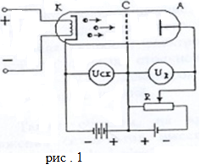

Схема опыта Франка и Герца приведена на рис. 3.1. В сосуде, заполненном разреженном газом (р ≈130 Па), имеется катод К, сетка С и анод А.

Между катодом и сеткой прикладывают разность потенциалов U, ускоряющую электроны (энергия электронов равна eU). Между сеткой и анодом прикладывают задерживающую разность потенциалов Uз = 0,5 В и в дальнейшем поддерживают её неизменной. Значение Uз выбирают таким, чтобы электроны, почти полностью потерявшие энергию вследствие неупругих столкновений, не попадали на анод. В опыте измеряют зависимость анодного тока Ia от ускоряющего напряжения U– вольт-амперную характеристику (ВАХ). Если бы сосуд был очень хорошо откачан, ВАХ соответствовала бы обычному явлению термоэлектронной эмиссии (рис. 3.2).

При наличии разреженного газа электроны сталкиваются с атомами газа. Пока энергия электронов мала, столкновения их с атомами носят упругий характер и они не теряют энергию. При увеличении энергии электронов столкновения становятся неупругими. Электроны при этом с большой вероятностью теряют энергию и не доходят до анода. Ток через анод резко уменьшается. При дальнейшем увеличении ускоряющего напряжения U электроны снова набирают энергию и анодный ток снова увеличивается. Затем вновь наблюдается резкий спад анодного тока и т. д.

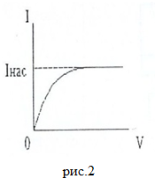

Положение первого максимума тока по шкале U должно быть равно наименьшей энергии Е, воспринимаемой атомом при неупругом столкновений, так называемому первому потенциалу возбуждения.

Пороговая энергия неупругого столкновения электронов с атомами ртути, измеренная Франком и Герцем, оказалась равной 4,9 эВ. В результате такого столкновения атом совершает переход из основного состояния Е1 в ближайшее возбужденное состояние Е2 (рис. 3.3). Значит, атом может иметь не любые значения внутренней энергии, а только некоторые избранные, что как раз следует из первого постулата Бора. Ещё одним важным результатом опытов Франка – Герца явилось то, что было обнаружено испускание ртутным паром УФ света с длиной волны $λ=253,6$ нм, который появлялся всякий раз, как только ускоряющее напряжение U превышало 4,9 В. Это излучение связано с переходом атомов ртути из первого возбужденного состояния в основное. Действительно, из условия правила частот Бора (2-й постулат) $ℏω=Е_{2}-Е_{1}$, следует что

$$Е_{2}-Е_{1}=\frac{2πсℏ}{λ}=\frac{2π∙3∙{10}^{8}∙1,05∙{10}^{-34}}{253,7∙{10}^{-9}∙1,6∙{10}^{-19}}=4,9эВ.$$

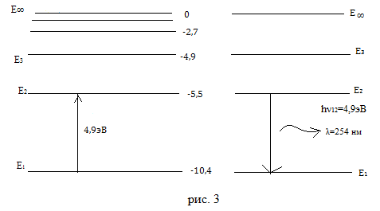Франк и Герц наблюдали также спектры испускания паров ртути при их бомбардировке электронами. Было обнаружено, что, как только энергия электронов достигает 4,9 эВ, появляется большая вероятность неупругих столкновений с атомами ртути. В результате столкновения атомы ртути испускают излучение – только одну ультрафиолетовую линию с длиной волны, т.е. с энергией $hν=\frac{hc}{λ}$ (≈ 4,9 эВ).

В результате опытов Франка и Герца было установлено:

1. При скоростях (энергиях) электронов, меньших некоторой пороговой величины, столкновения происходит упруго, т.е. электроны практически не передают атому своей энергии, а отскакивает от него, изменяя лишь направление скорости.
2. При скоростях (энергиях), превосходящих пороговую величину, удар происходит неупруго – электрон передаст почти всю свою энергию атому, который при этом переходит в возбужденное состояние.

Таким образом, атом или вообще не воспринимает энергию (упругий удар), или воспринимают её только в дискретных порциях, равных разности энергий в двух стационарных состояниях.

Если энергия электрона, налетающего на атом, недостаточно велика, чтобы ионизовать его, то возможны только упругие столкновения, при которых электрон практически не теряет энергии. При увеличении разности потенциалов между катодом и сеткой энергия электрона увеличивается и становится достаточной для возбуждения атомов. При неупругих столкновениях кинетическая энергия налетающего электрона передается атомному электрону, переводя его на более высокий энергетический уровень.

После прохождения электронов через сетку их энергия уменьшается, они должны преодолеть потенциальный барьер порядка 0,5 В, чтобы попасть на собирающий электрод-анод. Ток анода пропорционален числу падающих на него за секунду электронов и измеряется миллиамперметром.

Однако насыщения не происходит, так как энергия электрона становится достаточной для неупругих столкновений, после которых часть электронов почти полностью теряет свою энергию и не может преодолеть задерживающего потенциального барьера между сеткой и

анодом. Как следствие этого процесса – уменьшение тока на вольтамперной характеристике (рис.3.4).

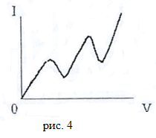

При последующем увеличении потенциала сетки электроны, испытавшие неупругие столкновения, могут вновь набрать энергию и преодолеть потенциальный барьер, давая вклад в новый рост тока на вольтамперной характеристике. Необходимо учесть, что вклад в преодоление задерживающего поля вносит только продольная составляющая скорости электрона, а не полная скорость, которая меняется при упругих столкновениях. Это приводит к сглаживанию зависимости I(V) и некоторому сдвигу максимумов на кривой в сторону меньших энергий.

Таким образом, на кривой зависимости тока анода от напряжения сетка-катод имеется ряд максимумов и минимумов, отстоящих друг от друга на расстояния ΔV, равные энергии первого возбужденного состояния. Для атома ртути ΔV = 4,9 B.

Потенциал ΔV называется критическим потенциалом атома ртути или первым потенциалом возбуждения. Если ускоряющее напряжение в лампе достигает первого потенциала возбуждения, пары ртути начинают светиться – атом возвращается в свое основное состояние, излучая энергию. Это можно наблюдать на опыте, заменив стеклянную колбу кварцевой, прозрачной для ультрафиолетовых лучей.

На длине волны 253.7 нм можно вычислить первый потенциал возбуждения ртути, используя соотношение (1):

$E_{2}-E_{1}=eV=\frac{hc}{λ} .$ (1)

Получаем $V=4,887 B$, что подтверждает результат опыта Франка и Герца.

Отметим, что несколько причин приводят к тому, что провалы на ВАХ не являются идеальными (совпадающими с теоретической кривой):

1. Разброс электронов по энергии из-за пространственного заряда в прикатодной области, высокой температуры термоэмиссионного катода и, в случае катода прямого накала, падения потенциала на нем;
2. Зависимость сечения возбуждения от энергии электрона. При энергиях электрона близких к энергии возбуждения атома существует высокая вероятность временного захвата электрона атомом с образованием отрицательного иона. После этого будет происходить автоотрыв, и атом возвращается в основное состояние;
3. Вклад в преодоление задерживающего поля вносит только продольная составляющая скорости электронов, а не полная скорость, которая меняется при упругих столкновениях;
4. Наличие контактной разности потенциалов между катодом и анодом и катодом и сеткой. Контактная разность возникает из-за того, что работа выхода электрона из катода меньше чем работа выхода из анода;
5. Пространственный потенциал создаваемый самими электронами. Его влияние будет максимальным в области наибольшей плотности электронов – вблизи катода и будет проявляться в первую очередь на первом максимуме.

**3.2. Описание установки**

Принцип действия установки состоит в получении на экране осциллографа зависимости анодного тока Iа газонаполненной лампы триода с подогревным катодом от напряжения катод-сетка Uк с при фиксированном напряжении анод-сетка с последующим измерением напряжения в характерных точках.

В состав установки входят объект исследования ОИ и устройство

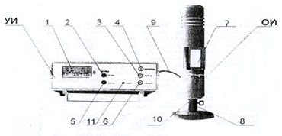

Рис. 3.5

измерительное УИ (рис. 3.5). Объект исследования устанавливается в штативе 8 и соединяется с устройством измерительным при помощи кабеля 9. Объект исследования выполнен на базе манометрической

лампы ПМИ-2, заполненной криптоном. Лампа помещена в металлический корпус, на основании которого имеется стойка 10 для установки ее в штатив.

Устройство выполнено в виде конструктивного законченного изделия. На передней панели корпуса расположены органы управления (вывод резистора установки тока накала НАКАЛ 11, и ручки 2 ГРУБО и 5 ТОЧНО для перемещения метки), табло индикации 1 напряжения катод-сетка и выходы 3 и 6 для подключения осциллографа и его синхронизации 4.

На задней стенке устройства измерительного расположены сетевой выключатель, сетевой шнур, предохранители, клемма заземления и разъем для подключения объекта исследования.

Установка работает следующим образом.

С генератора пилообразного напряжения на объект исследования подаются импульсы амплитудой примерно 40 В. Кроме того на объект исследования подается также регулируемое напряжение накала Uн и запирающее напряжение Uзап, которые обеспечивают нормальный режим работы лампы. Анодный ток лампы Iа устройством измерительным преобразуется в напряжение пропорциональное току и подается на вход осциллографа. На экране осциллографа отображается зависимость Iа от напряжения Uкс.

Устройство измерительное при этом формирует на экране осциллографа метку, которую можно перемещать по экрану осциллографа при помощи ручек ГРУБО и ТОЧНО. При наведении метки на интересуемые точки отображаемого графика, происходит совпадение опорного напряжения и мгновенного пилообразного напряжения, что позволяет измерять напряжение Uкс  с помощью цифрового **измерителя** напряжения.

**3.3. Порядок выполнения работы**

1. Установить на осциллографе развертку 5 ms/дел. и усиление 0,5 В/см.
2. Включить осциллограф и с помощью ручек «↔» , «↕»и установите развертку луча в центре экрана.
3. Включить устройство измерительное. При этом должен засветиться объект исследования. Выдержать лампу во включенном состоянии в течение времени не менее 10 мин. для установления рабочего режима лампы.
4. Отрегулировать синхронизацию осциллографа для получения устойсивой картины на экране.

Примечание: в случае искажения осциллограммы отрегулируйте ее при помощи резистора НАКАЛ устройства измерительного.

1. С помощью ручек ГРУБО и ТОЧНО перемещать метку по осциллограмме, совмещая левый край метки с характерными точками (минимумами или максимумами ) и произвести измерения U кс по индикатору измерительного устройства .
2. Вращая ручки ГРУБО и ТОЧНО на лицевой панели УИ, установить метку на осциллограмме по очередно на 3 максимума, записывая каждый раз показания индикатора «В».
3. Определить не менее четырех значений первого потенциала возбуждения для двух серий измерений. Найти его среднее значение и оценить погрешность.

**Контрольные вопросы**

1. Какие столкновения называются упругими и неупругими, и как они влияют на зависимость Iа (U) трехэлектродной лампы?
2. Что такое первый потенциал возбуждения?
3. Почему возможно свечение газав лампе?
4. Объяснить причины искажения реальной вольт-амперной характеристики лампы (наличие контактной разности потенциалов, сглаживание зависимости).

**4. РАСШИФРОВКА СПЕКТРОГРАММ**

**4.1. Цель и содержание работы:**

дать навыки в отождествлении спектра железа; научить делать точные измерения с использованием атомного спектра; получение навыков в расшифровке спектрограмм.

Расшифровка спектра железа производится на спектропроектре ПС – 18 или ДСП – 1 с помощью атласа спектральных линий. Для измерения относительного положения спектральных линий используется измерительный микроскоп МИР – 12.

Работа выполняется с использованием заранее заснятых на фотопластинке готовых спектрограмм, со спектром железа и исследуемых веществ, полученных на спектрографе средней дисперсии ИСП – 28 при возбуждении спектров железа и исследуемых порошкообразных веществ дуговым генератором ИВС – 28. Для того, чтобы студенты представляли себе методику получения спектров и сам спектральный прибор, на занятиях весьма желательно показать его, объяснять принципы работы основных элементов спектрографа.

**4.2. Теоретическое введение**

**Основные характеристики электромагнитного излучения.** Спектральные и другие оптические методы исследования основаны на использовании различных явлений и эффектов, возникающих при взаимодействии вещества и электромагнитного излучения.

Поскольку свет имеет двойственную природу – волновую и корпускулярную, для его описания используется два вида характеристик – волновые и квантовые. К волновым характеристикам относятся частота колебаний, длина волны и волновое число, к квантовым – энергия квантов.

Частота колебаний ν показывает число колебаний в 1с, измеряется в герцах (Гц). Высокие частоты измеряются в килогерцах (1 кГц = 103Гц), мегагерцах (1 мГц = 106 Гц) и т.д. Например, красный свет характеризуется частотой 4⋅104 Гц, зеленый – 6⋅1014 Гц.

Длина волны λ показывает наименьшее расстояние между точками, колеблющимися в одинаковых фазах. Это линейная единица, измеряется в СИ в метрах (м) и его долях – сантиметрах (см), миллиметрах (мм), нанометрах (1 нм=10-9м) и т.д. Например, зеленый свет представляет собой электромагнитные колебания с длиной волны λ=500–550 нм, или 5⋅105 – 5,5⋅105 см. В зависимости от длины волны в электромагнитном спектре обычно выделяют следующие участки:

|  |  |
| --- | --- |
| **Интервал длин волн** | **Участок спектра** |
| 10-4- 0,1 нм, или 10-13- 10-10м | γ- Излучение |
| 10-2- 10 нм, или 10-11- 10-8м | Рентгеновское излучение |
| 10 – 400 нм, или 10-8- 4⋅10-7м | Ультрафиолетовое излучение |
| 400–760нм, или 4⋅10-7- 7,6⋅10-7м | Видимый свет |
| 760 – 106нм, или 7,6⋅10-7- 10-3м | Инфракрасное излучение |
| 10-3м-1м | Микроволны или сверхвысокие частоты |
| λ>1 м | Радиоволны |

Длина волны и частота колебаний связаны между собой соотношением

,

где c – скорость света.

Если скорость света выражена в см/с, а длина волны – в см, то , где ν выражена в Гц.

Например, для зеленого света нм=5⋅10-5см, частота = 6⋅1014Гц.

Величину, обратную длине волны, называют волновым числом и выражают обычно в обратных сантиметрах (см-1). Например, для зеленого света = 1/5⋅10-5 = 2⋅104см-1.

Энергия кванта электромагнитного излучения определяются соотношением

,

где h - постоянная Планка, равная 6,62⋅10-34Дж⋅с.

* + 1. **Атомные спектры**

**Общие сведения.** Строение внешних электронных оболочек атомов определяет особенности атомных оптических спектров элементов, отсюда внешние валентные электроны называют также и **оптическими электронами**. Атомы со сходными внешними электронными оболочками имеют не только сходные химические свойства, но и близкие по строению оптические спектры. Оптические характеристические спектры элементов можно наблюдать только в том случае, когда их атомы изолированы, т.е. когда исследуемое вещество “атомизировано” и имеет при этом малую плотность.

В изолированном атоме распределение электронов на энергетических уровнях соответствует минимуму его внутренней энергии, и он находится в основном, или нормальном, состоянии (). При определенных условиях атом может быть переведен в возбужденное состояние или же в состояние ионизации.

Энергия, необходимая для перевода атома из основного состояния, в какое – либо возбужденное состояние, называется **энергией возбуждения**, а энергия, необходимая для ионизации, - **энергией ионизации.**

Энергетические состояния атома – уровни энергии изображают параллельными отрезками, расстояние между которыми пропорционально разности их энергий (рис.4.1). Разрешенные изменения энергетических состояний атома (иона), так называемые дозволенные энергетические переходы, изображают на диаграммахстрелками или же отрезками прямых,соединяющими начальный и конечный уровни. Число уровней очень велико и они становятся чаще по мере удаления от основного стационарного уровня и приближения к границе, соответствующей энергии ионизации.

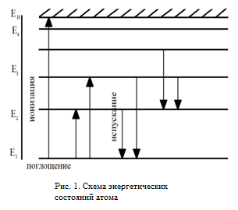

Возбужденное состояние атома неустойчиво; через более или менее непродолжительное время (≈10-6-10-8с) атом возвращается в исходное состояние с Е=Е1 сразу или же путем ряда последовательных переходов на промежуточные уровни. Соответственно он теряет всю избыточную энергию сразу или по частям. Переходы могут происходить самопроизвольно (спонтанно) или вынужденно под действием других частиц и излучения.

**Способы возбуждения и ионизации атомов**. Возбуждение и ионизация достигаются бомбардировкой атомов исследуемого вещества быстрыми электронами, а также при взаимодействии атомов с излучением.

Соударение с электроном может с той или иной вероятностью привести к ионизации атома, при условии, что кинетическая энергия электрона Еk равна или больше энергии ионизации данного элемента Еu.

Для возбуждения атома в основном стационарном состоянии Е1 до некоторого состояния Е2, или для его перехода из одного возбужденного состояния Е2 в более высокое возбужденное состояние Е3 кинетическая энергия электрона должна быть соответственно не менее (Е2 – Е1) или (Е3 – Е2).

Источником возбуждения оптических спектров служат пламена и электрические разряды, например, дуга, искра и другие, в которых электроны приобретают температуру Т от нескольких тысяч до десятков тысяч К, а исследуемое вещество атомизируется. Электроны совершают хаотическое движение, при котором их средняя кинетическая энергия составляет  где (k – постоянная Больцмана).

Взаимодействие с электромагнитным излучением может приводить к ионизации, когда его энергия . Вероятность каждой ионизации достигает наибольшего значения при энергиях несколько превышающих соответствующую энергию ионизации, а затем она спадает.

**Спектры испускания**. Дискретная совокупность квантов, которые способны испускать атомы, образуют характеристический линейчатый спектр соответствующего элемента.

Атомные оптические спектры состоят из весьма большого числа линий, распределенных по широкому участку оптического диапазона длин волн, примерно от 100 до 800 нм.

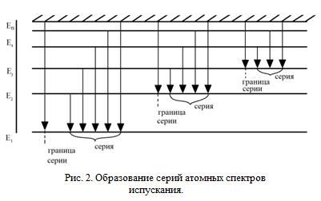

Допускаются лишь определенные энергетические переходы в атоме. Поэтому спектр каждого элемента состоит из ряда серий, объединяющих линии с общим нижним уровнем (рис 4.2.).

В оптическом спектре серии перекрываются. За линиями серии начинается непрерывный спектр рекомбинации, связанный с захватом свободного электрона ионом и его переходом на ее нижний уровень.

При захвате покоящегося электрона испускается квант энергии с частотой , соответствующий **границе серии.** Однако ион способен захватывать электрон, имеющий любую кинетическую энергию, которая при этом целиком переходит в излучение. Поэтому спектр рекомбинации содержит непрерывный ряд частот, превышающий частоту границы серии: .

Спектр испускания принято называть **эмиссионным**, когда излучающие атомы образуются главным образом при соударении с частицами, и **флуоресцентным,** когда он образуется под действием излучения.

**Спектры поглощения.** Совокупность различных порций энергий (квантов), которые способны поглощаться атомами данного элемента при переходе атома с более низкого уровня Е1 на более высокий Еm образует его спектр поглощения, состоящий из большого числа линий, имеющих длину волны  и частоты  зависящие от разности энергий обоих уровней.

Спектр поглощения характеристичен в той же степени, что спектр испускания, поскольку он определяется той же системой атомных энергетических состояний.

Для обозначения линии пользуются символом элемента, индексом кратности иона (обозначаемым римской цифрой) и длиной волны в нанометрах например, Na 1 589,59 нм, FeІІ261,38 нм, (где индекс 1 относится к нейтральному атому, ІІ - к однозарядному иону и т.д.).

Прибор с фотографической регистрацией называют спектрографом, с визуальной регистрацией – спектроскопом, стилоскопом или стилометром (в зависимости от назначения и способа измерения интенсивности линий).

**Источники света.** Для получения спектров испускания атомов и простых молекул используются различные **источники света**. Наиболее распространенным источником линейчатых и полосатых спектров является активизированная дуга переменного тока, в плазме которой развивается температура до нескольких тысяч градусов.

**4.3. Приборы для рассматривания спектрограмм и измерения расстояния между линиями.**

**Спектропроектор** дает на своем экране увеличенное изображение спектрограмм. Схема прибора ДСП – 1 показана на рис 4.3. Свет от лампы накаливания 1 проходит через осветительную систему линз 2, теплозащитный фильтр 3 и попадает на фотопластинку 4. Объектив 6 и призма 7 проецируют 20–кратно увеличенное изображение спектрограммы на экран 8. Для рассматривания разных участков пластинки столик можно перемещать в горизонтальной плоскости в двух взаимно перпендикулярных направлениях.

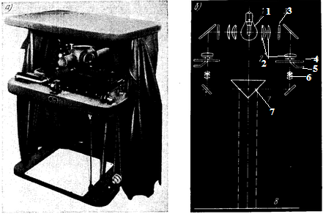

Рис 4.3. Двойной спектропроектор ДСП-1

-внешний вид; б-оптическая схема;

1-лампа; 2-конденсаторы; 3-тепловой фильтр; 4-спектрограмма; 5-шторка; 6-объектив; 7-призма с зеркальными гранями; 8-экран

Для точного измерения расстояний между спектральными линиями используетсяизмерительный микроскоп МИР–12.

МИР – 12 (рис 4.4.) снабжен горизонтальным столиком1, на котором закрепляется фотоплас-тинка Отсчеты расстояний делают по миллиметровой шкале 4 и барабану 3. Цена деления барабана 0,01 мм, точность отсчета 0,005 мм. Каретка микроскопа имеет ход 50 мм.

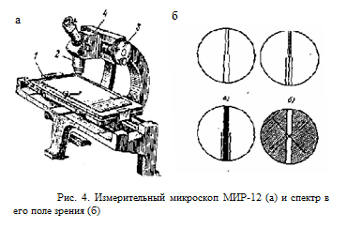

**Справочный материал** для качественной расшифровки спектрограммможно найти в таблицах спектральных линий и атласах.

**Таблицы.** Существуют таблицы спектральных линий двух типов: а) спектральные линии всех элементов периодической системы расположены в порядке убывания (возрастания) длины волны. Таблицы этого типа удобно использовать для выявления возможного перекрывания линий разных элементов; б) линий каждого элемента периодической системы приведены в отдельной таблице. Такие таблицы удобны для выбора аналитических линий.

**Атласы** представляют собой наборы планшетов, на которых изображены спектры элементов с указанием длин волн спектральных

линий. Рассмотрим один из распространенных атласов для кварцевых спектрографов средней дисперсии (ИСП- 28, ИСП-30) [15]. Атлас состоит из 23 планшетов. На каждом планшете изображен участок спектра железа, по отношению к которому штрихами показаны положения характерных линий других элементов. Для каждой линии рядом с символом элемента приведены длина волны, округленная до 0,01 нм, указана чувствительность линии в условных единицах (рис.4.5).

Для оценки чувствительности линий принята десятибалльная система. Линии, появляющиеся при концентрации элемента 10% и более, имеют чувствительность, равную единице. Линии, появляющиеся при концентрации 0,001% и менее, имеют чувствительность 10 (таблица 1).

Таблица 1

Шкала интенсивностей линий

|  |  |
| --- | --- |
| Интенсивность | Концентрация элемента, при которой появляется линия в спектре эталона, % |
| 1  2-3  3-5  5-7  7-9  10 | 10-1  1-0,1  0,1-0,01  0,01-0,001  <0,001 |

Приведенные в атласе оценки чувствительности должны рассматриваться как ориентировочные, т.к. появление линий на спектрограмме в значительной степени зависит от условий получения спектра.

Под спектром железа на планшете помещена шкала длин волн, позволяющая ориентироваться в спектре и определять длины волн линий, не указанных в атласе.

Спектры, изображенные на атласах, сняты при помощи спектрографа ИСП–28 и увеличены в 20 раз в соответствии с увеличением объектива спектропроектора – 20X. Поэтому спектр на планшетах атласа точно совпадает со спектром, изображенным на экране спектропроектора.

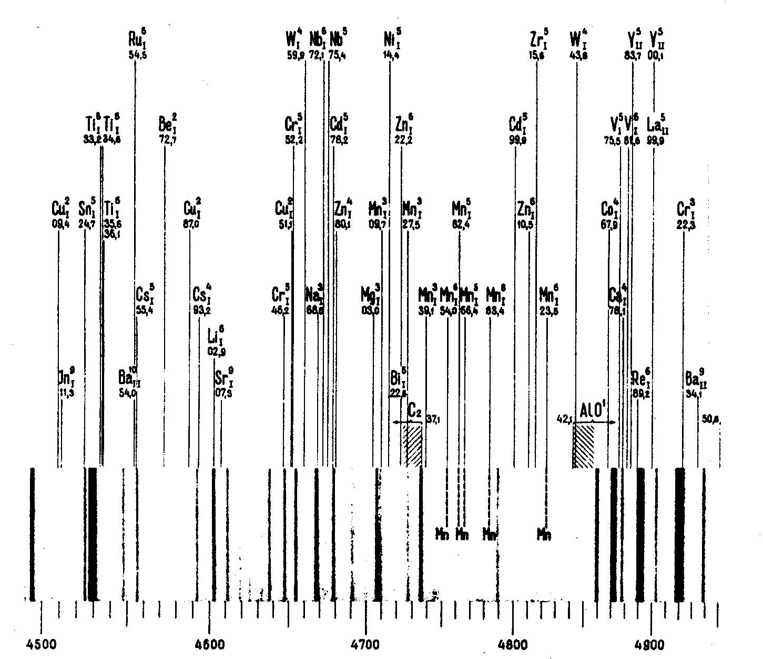

Рис.4.5

Для быстрого нахождения нужного участка спектра на спектрограммах в таблице 4 (стр. 53) пособия “Отождествление спектров элементов” [16] приведены характерные группы линий Fe и некоторых распространенных элементов, расположенных более или менее равномерно на планшетах атласа. Эти группы легко запоминаются и существенно облегчают ориентацию в спектре.

Внимательно просматривая спектрограмму отыскивают в ней и на планшетах атласа легко запоминающиеся линии, например, на планшете 8 атласа находится группа линий, условно называемая ‘‘близнецы’’ (рис. 4.6.а), а на планшете 15 – также очень заметная группа (рис.4.6.б). Для лучшего запоминания этих или других запоминающихся групп линий просматривают спектр железа по всей длине несколько раз, отыскивая каждой раз нужные линии.

.

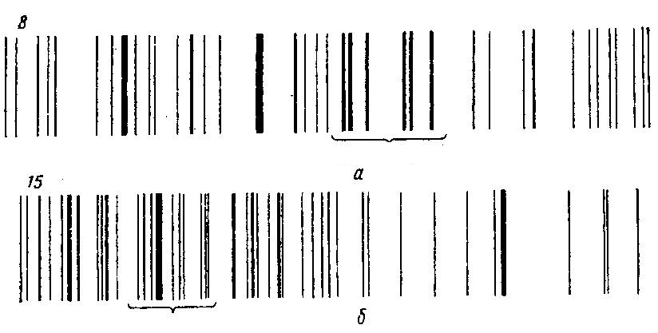

Рис.4.6

**4.4. Порядок выполнения работы**

Отождествление спектральных линий производится на спектропроекторе ПС – 18 или ДСП – 1 с помощью атласа спектра железа.

**Упражнение 1. Расшифровка спектрограмм. Определение длины волны спектральной линии.** Определение длины волны состоит в сравнении данной длины волны со стандартными нормалями, для которых длины волн точно измерены.

Качественная расшифровка спектрограммы производится с помощью спектров сравнения, наиболее распространенным из которых является спектр железа. Спектр железа играет особую роль в спектральном анализе. Его линии заполняют видимую и ультрафиолетовую области спектра. Длины волн линий железы определены с большой точностью. Благодаря этому линии спектра железы можно использовать в качестве стандартов длин волн, так называемых реперов. Без спектра железа, сфотографированного встык со спектром анализируемой пробы, невозможно пользоваться атласами.

**Способы определения длины волны спектральной линии**

1. **Измерение длины волны по реперным линиям спектра железа.** Спектр анализируемой пробы фотографируют рядом со спектром сравнения, измеряют расстояния между двумя реперными линиями, расположенными по обе стороны от искомой линии, и расстояние между одной реперной и искомой линией. Длину волны искомой линии рассчитывают по формуле



где –расстояние между реперными линиями и ; –расстояние между реперно линией и искомой линией ; ,–длины волн реперных линий; длина волны искомой линии. При этом  (рис.7).

Для измерения расстояний между линиями служат измерительные микроскопы и компараторы. Наиболее распространены измерительный микроскоп МИР-12 и компаратор ИЗА-2.

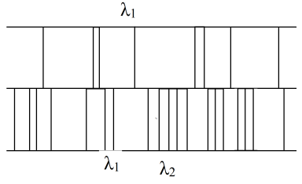

Рис. 4.7. Определение длины волны линии при помощи

измерительного микроскопа

1. **Определение длины волны с помощью атласа спектральных линий.** На одной пластинке при помощи диафрагмы Гартмана фотографируют спектр пробы встык со спектром железа. Для увеличения и тщательного изучения полученной спектрограммы используют специальные приборы спектропроекторы.

Для расшифровки спектрограммы используют атлас спектральных линий элементов. Спектр железа на спектрограмме, спроецированный на экран, совмещают со спектром железа на планшете. Длину волны линии определяют непосредственно по атласу.

**Задание.** По экспериментально полученному снимку спектра железа:

–найти характерные группы линий спектра исследуемого вещества и зарисовать 3-4 из них;

–определить длину двух спектральных линий, используя линейную интерполяционную формулу (1.1);

–расшифровать спектрограмму и определить присутствуют ли в спектре линии Al, Sn, Pb, Zn.

Результаты измерений свести в таблицы.

**Литература:** [1, 2, 14,1 5].

**Контрольные вопросы**

1. Спектр излучения. Виды спектров.
2. Объясните механизм возбуждения линейчатого спектра.
3. Оптический диапазон. Оптические электроны.
4. Энергия возбуждения, ионизации, связи электрона в атоме.
5. Как распределены атомы по уровням энергии при термодинамическом возбуждении?
6. Что понимается под серией спектральных линий? Граница серий.
7. От чего зависит качественный состав и сложность спектра излучения?

**5. ИСПОЛЬЗОВАНИЕ АТОМНЫХ СПЕКТРОВ ДЛЯ АНАЛИЗА СОСТАВА ВЕЩЕСТВА**

**5.1.Цель и содержание работы**

Ознакомление с методикой определения состава вещества по их атомным спектрам испускания, возбуждаемых в дуговом разряде. Получение навыков проведения качественного анализа. Идентификация спектральных линий на спектропроекторе ДСП-I при помощи атласа эталонного спектра железа. Проведение полного и частичного качественного анализа двух образцов различного состава.

Спектр пробы cфотографирован рядом со спектром железа, используя для этого диафрагму Гартмана. Расшифровку спектрограммы производят на спектропроекторе ПС -18 (ДСП - 1) с помощью атласа спектральных линий элементов. О присутствии элемента в пробе судят по появлению его последних линий на спектрограмме.

Работа выполняется с использованием заранее заснятых на фотопластинке готовых спектрограмм со спектрами анализируемых веществ и эталонного источника (железа), полученных на спектрографе средней дисперсии ИСП – 28 при возбуждении спектров дуговым генератором ИВС – 28.

**5.2. Качественный спектральный анализ порошкообразного вещества на присутствие металлов.** В основе качественного спектрального анализа лежит способность атомов каждого химического элемента при возбуждении излучать свой линейчатый спектр. Поэтому любая спектральная линия элемента, присутствующая в спектре излучения пробы, может служить доказательством наличия его в анализируемом объекте.

По сравнению с другими аналитическими методами спектральный анализ является наиболее простым, быстрым и чувствительным методом. Метод спектрального анализа, как правило, не требует разделения анализируемого материала. В навеске пробы в несколько мг можно при одной операции фотографическим способом определить многие элементы.

Проведение качественного анализа сводится к нескольким операциям: 1) испарению и возбуждению спектра анализируемого вещества; 2) визуальному наблюдению или фотографированию спектра; 3) нахождение характерных линий соответствующих элементов в спектре. Для того, чтобы выяснить, присутствует ли данный элемент в анализируемой пробе, достаточно установить с полной уверенностью наличие одно-двух аналитических линий в спектре.

В спектре каждого элемента имеются множество линий различной интенсивности. Обычно для проведения качественного анализа выбирают характерные линии данного элемента, т.е. проверка наличия всех спектральных линий нерационально (большая затрата времени). Для каждого элемента установлен ряд наиболее чувствительных линий, которые называются «последними», т.к. с уменьшением концентрации данного элемента они исчезают последними. Концентрация, при которой исчезают «последние» линии, для каждого элемента различна. Большинство элементов можно обнаружить при концентрации их в пробе 0,01-0,001%, а иногда и при концентрации <0,001%. «Последние» линии, как правило, имеет невысокий потенциал возбуждения. Часто эти линии соответствуют переходам на нижний, основной уровень и являются резонансными линиями. Для повышения надежности анализа определение каждого элемента проводят не по одной, а чаще всего по нескольким его «последним» линиям. «Последние» линии для всех элементов хорошо известны. Их перечни приводятся в таблицах спектральных линий и в атласах спектров.

Спектральный метод позволяет определить более 80 элементов периодической системы, присутствующие в веществе в количестве 0,01-0,001% и ниже.

Для качественного анализа обычно используется фотографический способ регистрации спектра. Преимущество фотопластинки при этом состоит в том, что одновременно регистрируется большая область спектра, а пластинка сохраняется неограниченное время, что дает возможность произвести повторную проверку результатов анализа.

Расшифровку спектра анализируемой пробы проводят, рассматривая полученные спектрограммы на спектропроекторе, сравнивая эти спектры со спектром железа при помощи планшетов атласа. Планшеты позволяют легко находить положение линий элементов относительно спектра железа. Все линии элементов, нанесенные на планшеты, снабжены обозначением соответствующей им длины волны и указанием интенсивности в дуге переменного тока по десятибальной шкале.

Линии железа нанесены рядом со шкалой длин волн, разделенной на ряд интервалов. Атлас составлен для кварцевого спектрографа средней дисперсии ИСП-28 с увеличением равным увеличению, полученному на экране спектропроектора ПС-18 или ДСП-1. На планшетах атласа точно воспроизводятся размеры и вид спектров, получаемых на этих приборах. Атлас позволяет быстро ориентироваться в спектрах различных веществ, сфотографированных на спектрографе ИСП-28.

При расшифровке спектров и выяснение возможных наложений спектральных линий одних элементов на другие необходимо пользоваться таблицами спектральных линий [13,14,16].

Отсутствие линий искомого элемента на спектрограмме означает, что содержание элемента в пробе ниже предела чувствительности метода.

**5.3. Порядок выполнения работы**

В данной работе предлагается сделать качественный анализ двух проб. Для одной пробы необходимо установить наличие или отсутствие конкретных элементов, указанных преподавателем.

Пластинки устанавливают на столике спектропроектора, проецируют исследуемые спектрограммы на экран спектропроектора и приступают к расшифровке.

В порядке возрастания длины волны совмещают спектр железа на спектрограмме со спектром железа соответствующего планшета атласа. Если в спектре пробы не очень много линий, последовательно идентифицируют каждую из них и данные заносят в таблицу.

Пользуясь таблицей последних линий (таблица 2), отмечают все последние линии элементов, найденные на спектрограмме пробы. Если на последние линии какого-нибудь элемента не налагаются линии мешающих элементов или таких элементов в пробе не обнаруживается, можно уверенно сказать о присутствии элемента в пробе, обнаружив на спектрограмме 2-3 его последние линии. Если последние линии элемента перекрыты линиями мешающих элементов, следует выбрать для контроля другие линии, менее чувствительные, но свободные от наложений.

Подчеркивают в таблице все элементы, для которых найдены последние линии, не перекрывающиеся линиями других элементов. Результаты расшифровки записывают по форме:

Таблица 1

|  |  |  |
| --- | --- | --- |
| Длина волны последней линии, нм | Характеристика линий | Элемент |
|  |  |  |

Если на спектрограмме пробы очень много линий и отождествление каждой из них потребует очень много времени и труда, проще проводить расшифровку только по последним линиям элементов, исходя из предложения, что в пробе может быть любой металл.

Таблица 2

Спектральные линии для качественного анализа

|  |  |  |  |  |
| --- | --- | --- | --- | --- |
| Элемент | Основная линияλ, нм | Чувствительность в угольной дуге, % | Мешающие элементы | Контрольные линииλ, нм |
| Бор | 249,7724 І | 0,001 | Fe | 249,6773 І |
| Германий | 265,1184 І | 0,001 | Pb(>10%) | 303,9064 І  265,1580 І |
| Золото | 267,595 І | <0,001 | W(1%)  Сo(0,5%)  Nb(0,1%)  Na(0,05%) | 242,795 І |
| Марганец | 280,1084 І | <0,001 | Zn(>0,1%) | 279,4817 І  279,8270 І |
| Свинец | 283,3069 І | 0,001 | Mn(10%) | 405,7812 І  280,2003 І  287,3316 І |
| Олово | 283,9989 І | ≤0,001 | Cr(<0,3%)  M(3%)  W(≤3%) | 317,5019 І  303,4121 І |
| Магний | 285,2120 І | 0,0003-0,001 | Na(>1%)Fe | 279,5523 І I  280,2698 І І |
| Кремний | 288,1595 І | 0,001 |  | 251,6109 І  252,8510 І |
| Галий | 294,3639 І | <0,001 | Ni(>0,1%)  Co(1%)  Fe | 294,4175 І  287,4240 І |
| Индий | 303,9356 І | 0,001 | Ge(0,01%)  Cu(>10%)  W(0,5%)  Fe | 325,6090 І  325,8564 І |
| Никель | 305,0819 І | 0,001 | V(0,1%)  Co(>1%) | 341,4765 І |
| Висмут | 306,7712 І | <0,001 | Fe(1%)  Mo(1%) | 289,7975 І  298,9029 І |
| Алюминий | 308,2155 І | 0,001-0,003 | Mn(>5%) | 394,4009 І  396,1527 І |
| Молибден | 317,0333 І | <0,001 | Fe | 313,2591 І  281,6154 І |
| Ванадий | 318,3982 І | <0,01 | Ti, Ca | 318,5396 І  318,3406 І  295,207 ІІ |
| Медь | 324,7540 І | 0,0001-0,0003 | Fe | 327,3957 І |
| Серебро | 328,0682 І | <0,0001 | Mn(0,3%)Fe | 338,2891 І |
| Цинк | 334,5020 І | 0,01 | Са(>5%)  Mn(>1%)  Mо(0,01%) | 334,5572 І  328,2333 І  481,0534 І |
| Титан | 334,9035 І І | <0,001 |  | 327,2800 І І  308,8027 І І |
| Скандий | 335,3734 І | <0,001 | W(1%)  Ті(>0,1%)  Cu(>10%) | 336,8946 І І  255,238 І І |
| Кобальт | 345,3514 І | ≤0,001 | Nі(≈0,1%)  Cr(<1%) | 344,9441 І  344,9170 І  242,4932 І |
| Кальций | 393,3664 І І  396,8470 І І | <0,001 |  | 422,6728 І  317,9332 І І |
| Калий | 404,4145 І  404,7214 І | 0,1-0,3 |  | 344,6380 І  344,741 І |
| Хром | 425,4346 І  427,4803 І | <0,001 |  | 301,4760 І  267,719 І І  284,324 І І |
| Стронций | 460,7331 І | 0,001 | Mn | 407,7714 І І  346,4457 І І |
| Барий | 493,4086 І І | 0,001 |  | 455,4042 І І  233,5269 І І |
| Натрий | 588,9953 І  589,5923 І | 0,001-0,0003 |  | 330,234 І  330,294 І |
| Литий | 670,7844 І | <0,001 |  | 323,261 І  460,299 І |

**Литература [4,6,14,15]**

**Контрольные вопросы**

1. Принципы, лежащие в основе качественного спектрального анализа.
2. Какие линии в спектре являются резонансными?
3. Что мы понимаем под «последними» линиями, Что такое контрольные линии?
4. Как проводится качественный (частичный и полный) анализ? (Роль диафрагмы Гартмана и спектра Fe при расшифровке спектрограмм).
5. Объясните, как учесть наложения в спектре?

**6. ОПРЕДЕЛЕНИЕ ПОСТОЯННОЙ РИДБЕРГА**

**И МАССЫ ЭЛЕКТРОНА**

**6.1. Цель и содержание работы:** ознокомление со спектром и системой энергетических состояний атома водорода. Изучение сериальной закономерности в спектре водорода, экспериментальное измерение длин волн серии Бальмера, определение спектроскопическим методом постоянной Ридберга и массы электрона; определение энергии ионизации, уровней энергии и размеров атома водорода в различных квантовых состояниях.

**6.2. Аппаратура**

Монохроматор МУМ, ртутная лампа, газоразрядная трубка с водородом, блок питания.

**6.3. Теоретическое введение**

В результате исследований, проведенных во второй половине XIX в., было установлено, что пары каждого химического элемента при соответствующем возбуждении излучают вполне определенный спектр, состоящий из совокупности отдельных линий - так называемый **линейчатый спектр.** Причем атомам каждого химического элемента соответствует свой вполне определенный **линейчатый спектр**.

Таким образом, были заложены основы спектрального анализа - физического метода определения качественного и количественного состава вещества путем изучения его спектров (Кирхгоф, Бунзен, 1859). Анализ линейчатых спектров элементов сразу же привел к заключению, что линии в спектрах расположены не произвольно, беспорядочно, а закономерно. Возникла задача установить и объяснить эти закономерности.

Изучая линейчатый спектр водорода, швейцарский учитель физики И.Бальмер установил (1885), что длины волн известных в то время девяти линий спектра могут быть вычислены по формуле

 (1)

Формулу (1)обычно записывают в виде

 (2)

где R=10973731,77м-1, n=3,4,5, ... =1/λ -называется волновым числом. Константа R впервые была определена Ридбергом и называется **постоянной Ридберга**. Формула Бальмера, впервые указавшая на особое значение целых чисел в спектральных закономерностях, сыграла выдающуюся роль в развитии учения о строении атомов. Если учесть большую точность спектроскопических измерений, то следует признать, что формула Бальмера принадлежит к числу наиболее точных закономерностей физики. Из формулы (2) видно, что все линии, отличающиеся различными значениями n, образуют группу, или серию, линий, называемую серией Бальмера. С увеличением n линии серии сближаются друг с другом. Значение n=∞ определяет границу серии Бальмера. Ей соответствует длина волны λгр=3645,068х10-10 м.

Ридберг показал, что в линейчатых спектрах не только водорода, но и других элементов наблюдаются спектральные серии, причем волновые числа всех линий данной серии удовлетворяют соотношению

=T(n2)-T(n1), (3)

где n1 и n2  -некоторые целые числа. Функции Т(n2) и Т(n1) называются **спектральными термами.** Для данной серии n2 имеет постоянное значение. Изменение числа n1 дает все линии данной серии.

Тщательные исследования спектра водорода показали, что в нем наблюдаются пять серий спектральных линий. В ультрафиолетовой области спектра была обнаружена серия Лаймана

=1/λ=R $\frac{1}{1^{2}}-\frac{1}{n^{2}}$, (4)

где n=2,3,4, ...

В инфракрасной области были обнаружены:

серия Пашена =R $\frac{1}{3^{2}}-\frac{1}{n^{2}}$, где n=4,5,6, ...

серия Брэкета $\tilde{ν}$ =R $\frac{1}{4^{2}}-\frac{1}{n^{2}}$, где n=5,6,7, ...

серия Пфунда $\tilde{ν}$ =R $\frac{1}{5^{2}}-\frac{1}{n^{2}}$, где n=6,7,8, ...

серия Хэмфри $\tilde{ν}$ =R $\frac{1}{6^{2}}-\frac{1}{n^{2}}$, где n=7,8,9, ...

Таким образом, все сериальные формулы спектра водорода могут быть выражены единой формулой

$\tilde{ν}$ =1/λ=R $\frac{1}{m^{2}}-\frac{1}{n^{2}}$. (5)

Линейчатый спектр атома водорода и закономерности (5) находятся в прямом противоречии с классическим истолкованием модели атома Резерфорда.

Применение классической электродинамики к ядерной модели атома привело к полному противоречию с экспериментальными фактами. Согласно классической теории, должны иметь место:

а) непрерывная потеря электроном энергии в виде излучения электромагнитных волн и неустойчивость атома;

б) существование только непрерывного спектра. Спектральных линий существовать не должно.

В действительности оказывается, что а) атом является устойчивой системой; б) атом излучает энергию лишь при определенных условиях; в) излучение атома имеет линейчатый спектр.

Выход из создавшегося противоречивого положения был предложен Бором (1913). В основе теории Бора лежала идея связать в единое целое эмпирические закономерности линейчатых спектров, ядерную модель атома Резерфорда и квантовый характер излучения и поглощения света (гипотеза Планка), подтвержденные обширным экспериментальным материалом. Бор сформулировал законы, описывающие состояние и движение электронов в атоме в виде определенных постулатов. Постулаты эти таковы:

1. Электрон в атоме может вращаться только по строго определенным стационарным орбитам, радиусы которых определяются из условия

 (6)

где L – момент импульса электрона; n – главное квантовое число, принимающее положительное значение 1,2... и определяющее принадлежность электрона к той или иной орбите; h-постоянная Планка. Все другие орбиты «запрещены». Таким образом, Бор постулировал, что энергия электрона в атоме может принимать строго определенные дискретные значения Е1, Е2, ... , Еn. Вращаясь по стационарным орбитам, электрон не излучает и не поглощает электромагнитных волн.

2. Излучение происходит лишь при переходе электрона из стационарного состояния с большим значением энергии Еk в другое стационарное состояние с меньшим значением энергии Еi. При этом излучается квант энергии (фотон) строго определенной частоты. Излучение атома монохроматично, и частота его определяется фундаментальным соотношением (условие частот Бора)

Ek–Ei= hνik , (7)

где hνik - энергия излученного фотона.

Из соотношения (7) следует, что излучение происходит при переходе электрона с внешних орбит на внутренние. Если же электрон переходит с внутренних орбит на внешние, то энергия поглощается.

Сопоставление формулы (7) и (5) позволяет заключить, что энергия атома в некотором стационарном состоянии

En= -Rhc/n2= -2πћRc/n2 ,  где n=1,2,...., (8)

а спектральный терм связан с энергией атома формулой

T(n)= -En/hc=R/n2 . (9)

Таким образом, целые числа, входящие в сериальные формулы (5) определяют квантовые значения энергии атома (энергетические уровни атома). Из формулы (8) следует, что энергетические состояния атома водорода образуют последовательность энергетических уровней, изменяющихся в зависимости от значения n. Энергетическое состояние, соответствующее значению n=1, называется **основным** или **нормальным** (невозбужденным) состоянием. Все состояния с n>1называются **возбужденными**. При n→∞, $E_{∞}$ →0. Знак минус в формуле (8) показывает, что электрон связан в атоме силой притяжения к ядру. Поэтому абсолютное значение En в формуле (8) считают **энергией связи электрона в атоме**, находящегося в состоянии n.

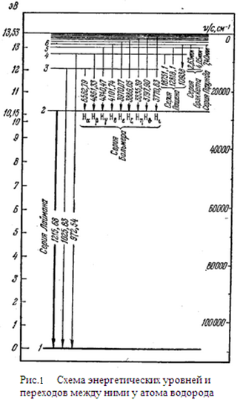

На рис. 5.1. приведена схема энергетических уровней атома водорода. Стрелками указаны переходы, соответствующие излучению различных серий спектральных линий.

Постулаты позволили Бору рассчитать спектр атома водорода и водородоподобных ионов, а также теоретически вычислить соответствующие им значения постоянной Ридберга, находящиеся в хорошем согласии с опытом. Бор считал, что движение электрона в водородоподобной системе происходит по круговой орбите радиуса r под действием кулоновской силы притяжения электрона к ядру, обусловливающей центростремительное ускорение, т.е. можем записать:

. $\frac{mv^{2}}{r}$ $\frac{Ze^{2}}{4πε_{0 }r^{2}}$ (10)

Из формулы (10),(6) получим

 . (11)

Энергия электрона в водородоподобной системе равна сумме кинетической энергии Еk и потенциальной Eп энергии в электростатическом поде ядра

 $\frac{mv^{2}}{2}-\frac{Ze^{2}}{4πε_{0 }r}$ $-\frac{1}{2}\frac{Ze^{2}}{4πε_{0 }r}$ (12)

Подставив r в (12) из (11) получим

 (13)

Сравнивая формулы (8) и (13), получим

 (14)

Теоретическое значение  немного отличается от экспериментального значения R. Расхождение объясняется тем, что при выводе формулы (14) ядро атома считалось неподвижным (ему приписывалась бесконечно большая масса). В действительности же ядро имеет конечную массу, вследствие чего происходят движения как электрона, так и ядра вокруг центра масс атома, поэтому вместо массы m электрона в в формулу (14) следует ввести приведенную массу: µ=mM/(m+M), где M масса ядра. Тогда

 (15)

Следовательно, постоянная Ридберга должна зависеть от массы ядра:

 (15а)

Приведенная масса µ будет иметь различные значения для разных изотопов, что приводит к некоторому различию уровней энергии и длин волн спектральных линий. Это явление называется изотопическим сдвигом. Именно по изотопическому сдвигу и был открыт тяжелый изотоп водорода – дейтерий (1932г.). Полученное, таким образом значение R для водорода находится в хорошем согласии с данными, полученными из спектроскопических измерений.

**6.4. Описание установки**

Наблюдение спектральных линий и измерение их положения про­изводится на монохроматоре МУМ.

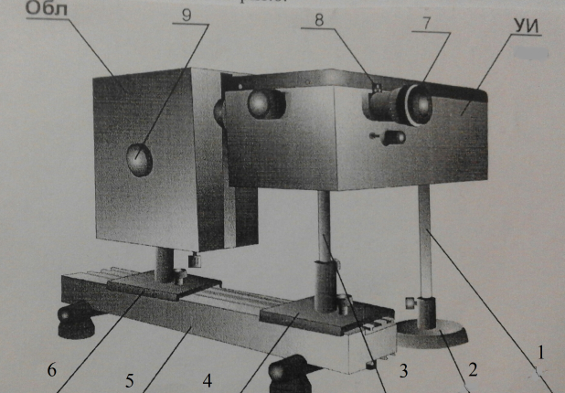

Рис. 2

**6.5. Порядок выполнения работы.** Перед выполнением работы необходимо тщательно ознакомиться с рекомендуемой литературой, содержанием данной работы.

1. Проградуировать шкалу барабана МУМ. Градуировка МУМ производится для того, чтобы выразить показания шкалы барабана в длинах волн. Для градуировки удобно применять ртутную лампу. Длины волн спектральных линий, даваемых этой лампой, с указанием их относительной яркости, приведена в таблице. Красная линия ртути в излучении лампы очень слаба.

Последовательно совмещая с указателем линии ртути от красной до фиолетовой, сделать отсчеты по барабану монохроматора. Затем измерения повторить в обратном порядке – от фиолетовой до красной линии. Вычислить среднее значение отсчета для каждой спектральной линии. Результаты наблюдений и вычислений представить в виде таблицы.

Построить градуировочный график, на миллиметровой бумаге, выражающий показания шкалы барабана в длинах волн. По оси ординат откладывают углы φ, отсчитанные по барабану, по оси абсцисс – соответствующие длины волн λ.



Градуировочный график должен представлять собой плавную кривую. Эту кривую строят при помощи лекала карандашом.

2. Заменить ртутную лампу водородной трубкой. Поступая аналогично указанному выше, снять отсчеты по барабану прибора для трех наиболее ярких линий спектра атомарного водорода Нα,Нβ,Нγ серии Бальмера. Результаты измерений занести в таблицу1

Таблица 1

|  |  |  |  |  |
| --- | --- | --- | --- | --- |
|  | Длины волн,λ, нм |  | R, м-1 | me, кг |

3. По градуировочному графику определить длины волн трех линий серии Бальмера. Для каждой из линий серий Бальмера, пользуясь формулой (2), вычислить значение постоянной Ридберга . Определить ее среднее значение <R>.

4. По среднему значению постоянной Ридберга вычислить в электронвольтах постоянную  значения энергии стационарных состояний для n=1,2,3,4,5,6,7,8, а также энергию ионизации атома водорода.

5. Построить в масштабе 1 эВ/см диаграмму уровней энергии атома водорода.

6. Сравнить полученное среднее значения <R> с ее теоретическим значением для легкого изотопа водорода, вычисленным по формулам (14) и (15).

7. Определить длины волн границ серий Лаймана, Бальмера и Пашена, а также соответствующие им энергии фотонов в эВ.

8. Пользуясь формулой (11), вычислить диаметр атома водорода в основном состоянии и в состоянии с n=100.

**Литература:**[7,8,10,11]

**Контрольные вопросы**

1. Изложить закономерности атомных спектров.

2. При каких условиях возникают спектры испускания и спектры поглощения?

3. Какова связь постулатов Бора с квантовой теорией света?

4. Пояснить принципы построения диаграммы уровней энергии атома.

5. Изложить сущность процессов возбуждения и ионизации атома.

6. Связь между формулой Бальмера и правилом частот Бора.

7. Уровни энергии и спектр атома водорода.

8. Обяснить физический смысл постоянной Ридберга.

9. На чем основывается модельное рассмотрения атома водорода?

10. Что такое изотопический сдвиг?

**7. ИЗУЧЕНИЕ СЕРИАЛЬНЫХ ЗАКОНОМЕРНОСТЕЙ**

**В СПЕКТРАХ АТОМОВ ЩЕЛОЧНЫХ ЭЛЕМЕНТОВ.**

**7.1. Цель и содержание работы.**

Освоение общих принципов систематики спектров сложных атомов. Измерения длин волн наиболее ярких линий в спектре излучения атома в Li, Na, K. Нахождение уровней энергии, энергий ионизации, значений квантового дефекта и эффективного заряда атома щелочных элементов.

Работа выполняется с использованием заранее заснятых на фотопластинке готовых спектрограмм со спектрами лития, натрия, калия и эталонного источника (Fe)полученных на спектрографе средней дисперсии ИСП – 28 при возбуждении спектров дуговым генератором ИВС – 28. Расшифровка спектра производится на спектропроекторе ПС – 18 с помощью атласа спектральных линий железа.

**7.2. Аппаратура:** спектрограф ИСП-28 (ИСП-30), дуговой генератор ИВС-28, спектропроектор ДСП-1.

* 1. **Теоретическое введение**

**7.3.1 Строение атомов щелочных металлов.** Из всех сложных атомов атомы щелочных элементов лития, натрия, калия, рубидия,цезия имеют наиболее простую внешнюю оболочку состоящую только из одного электрона (рис.7.1).

Рис.7.1.

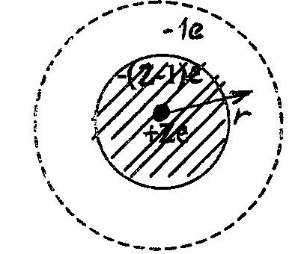

Остальные Z-1 электронов атома образуют с ядром достаточно прочный атомный остов, такой же по структуре, как и предшествующий каждому из них в периодической системе атом благородного газа: гелия, неона, аргона, криптона, ксенона, соответственно. Это делает похожим атом щелочного металла на атом водорода, причем атомный остов выполняет роль эффективного ядра с зарядом , близким по величине к единице. Отличия от атома водорода связаны с тем, что внешний электрон может частично проникать внутрь атомного остова. В силу общих квантовых законов электрон в атоме не имеет строгой локализации.

Принципиально невозможно указать его координаты, можно лишь рассчитать вероятность пребывания в той или иной части пространства или, как говорят, плотность вероятностного электронного облака. В некоторых состояниях вероятностное облако внешнего электрона оказывается внутри атомного остова, что, естественно, приводит к увеличению эффективного заряда , с которым взаимодействует электрон.

Весьма существенным является то обстоятельство, что эффективное поле, в котором движется внешний электрон, обладает центральной симметрией. Вследствие этого потенциальная энергия электрона U зависит только от расстояния до центра r: U=U(r).На больших расстояниях электроны остова экранируют поле ядра, вследствие чего эффективное поле совпадает с кулоновским полем точечного заряда +1e, и потенциал U(r) оказывается таким же, как и в атоме водорода:

 .

Вблизи ядра, когда экранировка не имеет места, и электрон взаимодействует непосредственно с ядром, имеющим заряд При этом потенциальная энергия взаимодействия будет равна:

*U(r)= $\frac{1}{4πε_{0}} \frac{Ze^{2}}{r}, r→0$*

Для всей области изменения  можно записать

 (1)

где Z(r) представляет собой некоторую функцию, плавно убывающую по мере увеличения r от величины Z до 1. Очевидно, на всем протяжении кривая U(r) лежит ниже кривой для водородного потенциала:



Ввиду сходства в строении атомов щелочных металлов и атома водорода у них оказываются аналогичными как расположение уровней энергии, так и спектры. Значит, прежде чем перейти к более детальному рассмотрению свойств щелочных атомов, целесообразно остановиться на квантовом описании атома водорода.

**7.3.2. Квантовое описание атома водорода.** Решения квантомеханического уравнения Шредингера для атома водорода:

 (*)

приводит к следующим результатам.

Прежде всего, получается, что связанные состояния атома водорода образуют дискретный набор с определенными значениями энергии Еn :

 или , n=1,2,3,…., (2)

где =13,6 эВ- энергия ионизации атома водорода из основного состояния; $R=109678 см^{-1}$- постоянная Ридберга; n-главное квантовое число, которое может принимать все целые значения, начиная с единицы. Уровни энергии En являются вырожденными, т.е. каждому уровню (а, следовательно, и каждому числу n) отвечает несколько состояний, которое различаются формой электронного облака и величиной орбитального момента импульса электрона L.

Орбитальный момент квантуется по закону



где - орбитальное квантовое число:

=0,1,2,3,…., n-1. (3)

Состояния с различными значениями  принято обозначать латинскими буквами:

      

= 0 1 2 3 4 5 6

и соответственно называть - состояниями, - состояниями, - состояниями и т.д.

Общее представление о форме электронных облаков в состояниях с разными ℓ дает рис.7.2. На нем изображены, для двух состояний графики величины  характеризующей плотность вероятности

обнаружить электрон в шаровом слое между радиусами и .

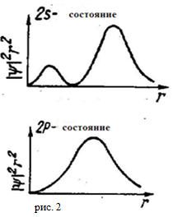

Общая закономерность такова: электронные облака увеличиваются в размерах прямо пропорционально квадрату главного квантового числа n и перераспределяются к периферии с увеличением орбитального квантового числа ℓ.

Следует подчеркнуть, что вырождение энергии по ℓ в атоме водорода является случайным и связано с тем, что потенциал спадает как функция.

**7.3.3. Уровни энергии атомов щелочных элементов.** Энергии стационарных состояний атома щелочного элемента можно найти с помощью уравнения Шредингера (*). Однако здесь потенциальная энергия будет не как у атома водорода, а другой. Если атом щелочного элемента имеет всего Z электронов, то можно считать, что Z-1 электронов вместе с ядром образуют сравнительно прочный остов, в электрическом поле которого движется внешний (валентный) электрон, довольно слабо связанный с остовом атома. В некотором смысле атомы щелочных элементов являются водородными, однако, не полностью. Дело в том, что внешний электрон несколько деформирует электронный остов и тем самым искажает поле, в котором движется. В первом приближении поле остова можно рассматривать как суперпозицию поле точечного заряда +е, и поле точечного диполя, расположенных в центре остова. При этом ось диполя направлена все время к внешнему электрону. Поэтому движение последнего происходит так, как если бы поле остова, несмотря на искажение, сохранялось сферически – симметричным. Это позволяет представить потенциальную энергию внешнего электрона в поле такого остова как:

, (4)

где  поправка, учитывающая отличие поля атомов щелочного элемента от поля атома водорода. Электрическое поле атомного остова сферически – симметричное, т.е. можно считать не зависящим от угла θ и φ. Тогда угловая часть уравнения Шредингера будет такой же, как в случае водородоподобного атома.

Уравнение Шредингера для R(r) радиальной волновой функции измениться тем, что в нем вместо энергии  надо подставить выражение (4).

Для атома водорода уравнение Шредингера для R(r) имеет следующий вид:

 . (5)

Если записать это уравнение для атома щелочного элемента, то в уравнении (5) вместо двух последних выражений в скобках надо подставить выражение:

 (6.а)

Если ввести обозначение:

, (6.б)

то вместо (5) получаем уравнение аналогичного вида:

 (7)

Для атома водорода решение уравнения (5) известно. Теперь решение уравнения (7), будет таким же как у атома водорода, только здесь  заменяется на . Таким образом для энергии атома щелочного элемента получается выражение как у атома водорода, только квантовое число  заменится на :

. (8)

Квантовое число , согласно (6.б), не является целым числом:

. (9)

Здесь в подкоренном выражении первый намного превосходит второй. Поэтому можно приближенно написать:

 (9а)

Таким образом, из (8) следует, что уровни энергии атомов щелочных элементов определяется формулой:

 (8а)

где - главное квантовое число. Величину  называют квантовым дефектом. В отличие от формулы (2) для водородоподобного атома уровни энергии атомов щелочных элементов зависят не только главного квантового числа, но и орбитального квантового числа. Это означает, что при одном и том же значении числа n уровни энергии различны для разных значений числа ℓ. В этом случае говорят, что происходит устранение вырождения по орбитальному квантового числу. При больших ℓ поправки ослабевает (см. таблица 1) . Поэтому зависимость энергии щелочного атома от числа ℓ при больших его значениях практически незаметно.

На основании вышеизложенных соображений о движении внешнего (валентного электрона) в поле атомного остова с эффективным зарядом , выражение для энергии стационарных состояний атомов щелочных металлов (по аналогии с формулой (2) для атома водорода) имеет вид:

, n=1,2,3,… (8б).

Спектральные термы для атомов щелочных элементов определяются формулой:

 . (10)

Таблица 1

|  |  |  |  |  |
| --- | --- | --- | --- | --- |
| Элемент | s | p | d | f |
| Li | 0.412 | 0.041 | 0.002 | 0.000 |
| Na | 1.373 | 0.883 | 0.010 | 0.001 |
| K | 2.230 | 1.776 | 0.146 | 0.007 |
| Rb | 3.195 | 2.711 | 1.233 | 0.012 |
| Cs | 4.13 | 3.67 | 2.45 | 0.02 |

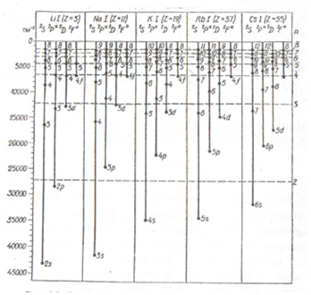

Рис. 7.3. Схема уровней атомов щелочных металлов (уровни изображены в виде точек)

На рис. 7.3 приведена схема уровней атомов щелочных металлов (уровни изображены в виде точек). Для сравнения там же пунктиром нанесены уровни энергии атома водорода. У атомов щелочных металлов уровни с разными l, но одинаковыми n расположены сравнительно далеко друг от друга (у атома H уровни вырождены по l).

По мере увеличения энергии возбуждения наблюдается сближение уровней атомов щелочных металлов с соответствующимиим уровнями атома H. Поэтому, начиная с определенной энергии можно говорить о «водородоподобности» состояний атомов щелочных металлов.

Например, водородоподобными являются состояния 3d, 4d,…. у атома Na или f – состояния атомов всех щелочных металлов.

**7.3.4. Спектры щелочных элементов.** Спектры испускания атомов щелочных металлов, как и спектр атома водорода, состоят из множества линий. Кропотливая систематика этих линий позволила группировать их в серии, каждая из которых связаны с переходом возбужденного атома на какой – то определенный уровень. Для атомов Li, Na, K это показано на рис.7.4 – 7.6.

Исследования спектров ионов щелочного металлов показало, что момент импульса атомного остова равен нулю. Следовательно, орбитальный момент атома щелочного металла оказывается равным моменту его внешнего электрона и определяется квантовым числом ℓ (что и показано на рис.7.4 – 7.6). Орбитальные и спиновые моменты всех внутренних электронов взаимно компенсируются, вследствие чего спиновой, орбитальный и полный моменты атома, а также его квантовые числа совпадают с соответствующими моментами и квантовыми числами внешнего электрона (табл.2).

Таблица2

|  |  |  |  |  |  |
| --- | --- | --- | --- | --- | --- |
| элемент | Li | Na | K | Rb | Cs |
| Z  n  Основное  состояние | 3  2 | 11  3 | 19  4 | 37  5 | 55  6 |

**Правила отбора.** Излучение (и поглощение) происходит в результате перехода внешнего электрона с одного уровня на другой. Однако не все переходы возможны. Возможны лишь те, при которых орбитальное квантовое число ℓ внешнего электрона меняется на единицу:

 (11)

При этом главное квантовое число n может изменяться на любое целое число. Это означает, что разрешенными являются переходы лишь между s- и p-состояниями, между p- и d- состояниями и т.д. (рис. 7.4-7.6).

**Спектральные серии.** С учетом правила отбора (11) в спектрах атомов лития наблюдается следующие серии:

главная:  =2,3,4,…

резкая:  =3,4,5,… (12)

диффузная:  =3,4,5…

Серии (12) записаны в символической форме. В явном виде их записывают как разности двух соответствующих термов. Например, для главной серии Li:

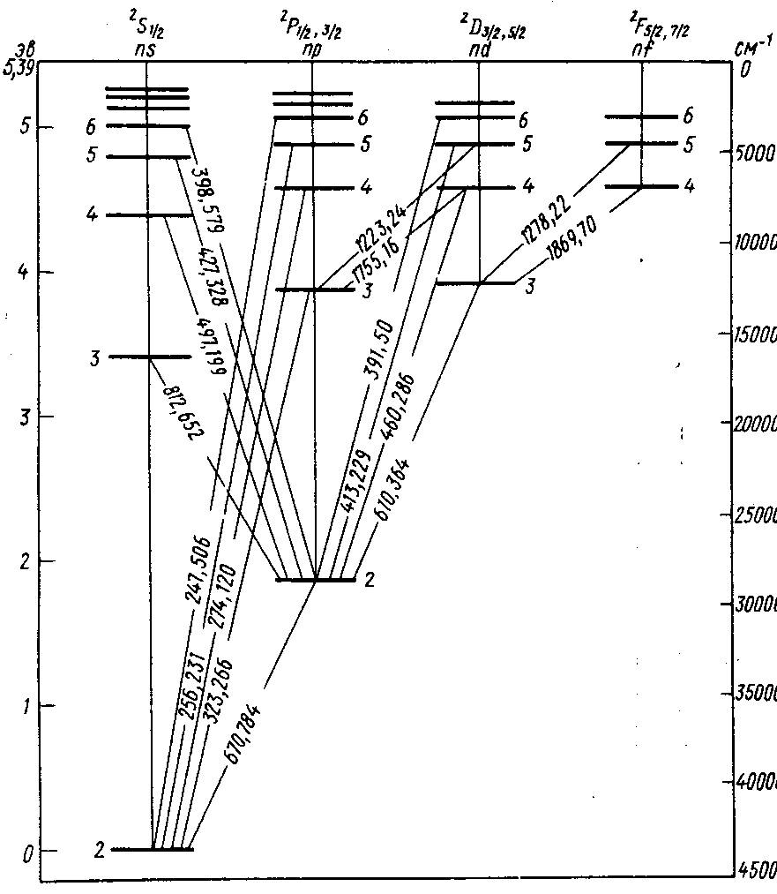

Рис. 7.4. Схема уровней энергии

атома лития

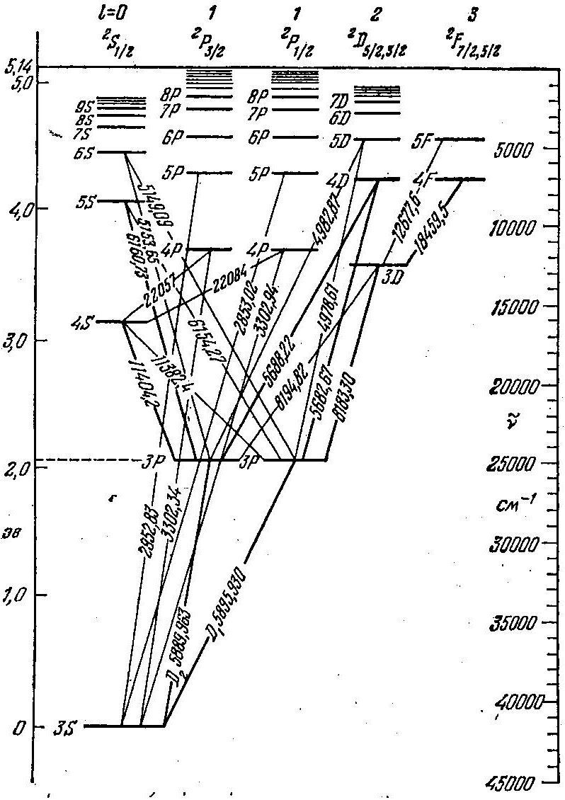.

Рис. 7.5. Схема уровней энергии

атома натрия

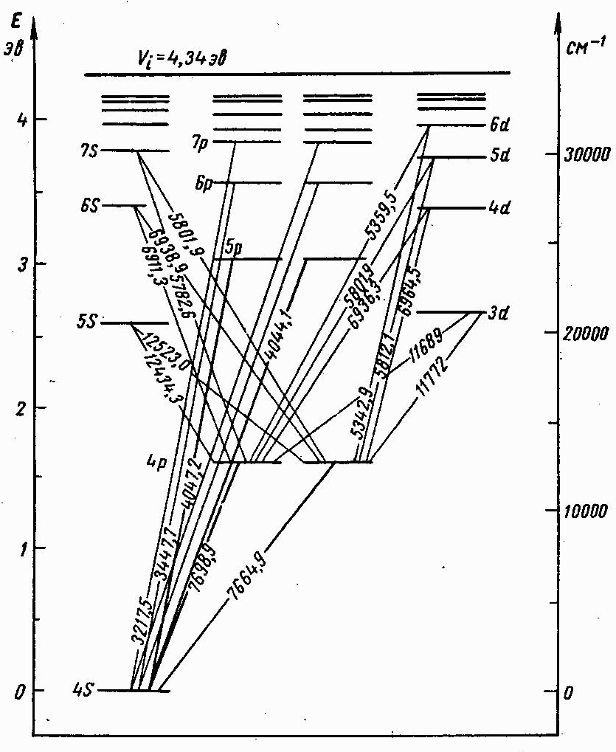

Рис. 7.6. Схема уровней энергии

атома калия

Серии (12) записаны в символической форме. В явном виде их записывают как разности двух соответствующих термов. Например, для главной серии Li:

 =2,3,4,… (13)

Аналогично и для других серий. Заметим, что  квантовые дефекты в пределах каждый серии практически постоянные, но меняются от серии к серии. Спектральная линия главной серии, соответствующая переходу 2s-2p, является самой интенсивной. Эту линию называет резонансной.

**7.4. Порядок выполнения работы.**

1. Перед выполнением работы необходимо тщательно ознакомиться с рекомендуемой литературой, содержанием работы.
2. На спектропроекторе ДСП-1 провести с помощью атласа спектральных линий расшифровку спектров. Найти линии щелочных элементов, выделить серии. Результаты свести в таблицу.

Таблица 3

|  |  |  |  |
| --- | --- | --- | --- |
| элемент | λ, нм | переход | серия |
|  |  |  |  |

3. Сначала, используя водородоподобность d – состояний (), по формуле (8а) находят энергию уровней 4D-8D. Далее с помощью правила частот Бора и схемы переходов (см. рис. 7.4-7.6) находят энергию уровней 3Р и3S (для Na), 4Р и 4S (для К), используя соответствующие значения <hv>. Аналогичным образом находят энергию уровней 5S и 6S. Подставляя полученные значения  (для Na) в формулу (8а) находят квантовые дефекты,.

4. По полученным данным строят схему уровней энергии атома в масштабе 0,5В/см и указывают на ней переходы, соответствующие наблюдавшимся линиям. Анализируя схему уровней энергии, находят энергию ионизации  атома Na (Li, K) из основного состояния. С помощью формул (8а) и (8б) определяют эффективный заряд атомного остова , в состояниях , ,  и .

5.Находят минимальную и максимальную энергию фотонов, минимальное и максимальное волновые числа, а также минимальную и максимальную длины волн для главной, резкой и диффузной серий атома Na (Li, K).

**Литература**: [3, 4, 7, 8]

**Контрольные вопросы**

1. Какова структура атомов щелочных металлов?
2. Сравнить атом щелочного металла с атомом водорода.
3. Перечислить квантовые числа атома водорода и раскрыть их физический смысл.
4. В каких квантовых состояниях могут находиться атомы щелочных металлов?
5. Что понимается под «вырождением» энергетических уровней?
6. В чем состоит физическая причина снятия вырождения («случайное» вырождение) энергии щелочных атомов по орбитальному квантовому числу?
7. Чем определяется величина квантового дефекта ?
8. Уметь:

Обозначить набор спектральных термов для любого щелочного металла

* + Определять основной уровень
  + Представить схему энергетических уровней
  + Показать переходы для всех наблюдаемых серий
  + Определить границы серий и головные линии в каждой серии
  + Символически записать переходы в каждой серии.

1. Объяснить правила отбора по .

**8.ИЗУЧЕНИЕ ТОНКОЙ СТРУКТУРЫ**

**СПЕКТРАЛЬНЫХ ЛИНИЙ НАТРИЯ**

**8.1. Цель и содержание работы**

Ознакомление с тонкой структурой спектральных линий и энергетических уровней атомов щелочных элементов; экспериментальное изучение дублетной структуры спектральных линий атома натрия;измерение расстояния между компонентами тонкой структуры спектральных линий;определение величины расщепления Р-термов атома натрия в зависимости от значения главного квантового числа **n**;определение величины расщепления 3Р, 3D, 4D уровней атома **Na**, определение поправки экранирования **а.**

Спектрограф ДФС-8, дуговой генератор УГЭ-4, спектропроектор ДСП-1, измерительный микроскоп МИР-12, атлас и таблица спектральных линий.

Работа выполняется с использованием заранее заснятых на фотопластинке готовых спектрограмм, со спектром натрия и эталонного источника (железа) полученных на спектрографе большой дисперсии ДФС – 8 при возбуждении спектра натрия и железа дуговым генератором ИВС – 28. Расшифровка спектра эталонного источника производится с помощью атласа, спектральных линий на спектропроекторе ПС – 18. Для измерения расстояния между компонентами тонкой (дублетной) структуры спектральных линий натрия используется измерительный микроскоп МИР – 12.

**8.2. Краткая теория**

При более тщательном изучении спектральных линий атомов щелочных элементов была обнаружена так называемая **тонкая структура спектральных линий.** Применение спектральных приборов с большей дисперсией позволило установить, что линии атомов часто являются двойными, которые очень узки у лития, а с ростом атомной массы становятся шире. В качестве примера в таблице 1 представлены данные по расщеплению резонансных линий (Δλ, нм).

Таблица1

|  |  |  |
| --- | --- | --- |
| элемент | z | Δλ,нм |
| Li | 3 | 0,015 |
| Na | 11 | 0,6 |
| K | 19 | 3,4 |
| Cs | 55 | 42,2 |

Естественно предположить, что расщепление спектральных линий обусловлено тем, что расщепляются энергетические уровни электрона, переход между которыми приводит к возникновению данной спектральной линии. Иными словами, тонкая структура спектральных линий должна быть связана с тонкой структурой уровней энергии электрона.

Рассмотрим энергетический спектр атомов щелочных элементов.

**8.2.1. Энергетический спектр атомов щелочных элементов**

Расчет энергетического спектра атома щелочного металла, представляющего собой систему многих электронов в кулоновском поле ядра, является трудной задачей. Поэтому прибегают к такому методу: предполагая, что электроны внутренних оболочек расположены близко к ядру (ядро и электроны внутренних оболочек образует атомной остаток), а внешний (валентный) слабо связанный с атомом электрон, наоборот, находится на достаточно большом расстоянии от ядра, рассматривают атом щелочного металла как некоторую «водородоподобную» систему (внешний электрон - атомный остаток). Такое рассмотрение, учитывающее взаимодействие внешнего электрона с остальными электронами в атоме как небольшое возмущение, налагающееся на кулоновское притяжение атомного остатка, приводит к выражению для энергии, аналогичному выражению для энергии атома водорода:

 (8.1)

где  - эффективное квантовое число, n- главное квантовое число,  - квантовый дефект,  - эффективный заряд ядра, R - постоянная Ридберга

Различие с атомом водорода состоит в том, что nэфф–эффективное квантовое число уже не целое число, как в случае водорода, а отличается от соответствующего квантового числа n на величину , называемую квантовым дефектом. Величины в основном определяются значением орбитального квантового числа l , при данном n квантовый дефект резко уменьшается при увеличении l (см. табл.1).

Из (8.1) видно, что энергетические уровни щелочного атома расположены ниже соответствующих уровней атома водорода, для которых справедливо соотношение

 (8.2)

Кроме того, поскольку квантовый дефект  сильно зависит от орбитального квантового числа l , энергия оптического (валентного) электрона в атоме щелочного элемента зависит не только от величины главного квантового числа n, но и от орбитального квантового числа l . Причем зависимость от l будет тем слабее, чем больше l. (см. работу №7).

**8.2.2. Тонкая структура энергетических уровней атома водорода**

Два физических фактора порождают тонкую структуру энергетических уровней атома водорода:

1) релятивистский эффект зависимости массы атомного электрона от скорости его движения вокруг ядра,

2) взаимодействие собственного магнитного момента электрона с магнитном полем, создаваемым электроном в его движении около ядра.

Причем последний фактор, связанный со спином электрона и его орбитальным движением так же обладает релятивистской природой.

При расчете энергетического спектра атома с помощью уравнения Шредингера эти факторы учесть нельзя, поскольку оно не удовлетворяет требованиям теории относительности. Поэтому при помощи уравнения Шредингера нельзя описать тонкую структуру энергетического спектра атома. Энергетический спектр атома и его тонкую структуру можно рассчитать при помощи уравнения Дирака - квантомеханического уравнения, учитывающего требования специальной теории относительности. Можно поступить иначе, воспользоваться менее строгим, но физически более наглядным способом – рассмотрением энергетических поправок к основным состояниям атома водорода, обусловленных каждым из указанных выше факторов. В наших условиях предпочтительней второй путь.

Влияние релятивистского эффекта на энергетические состояния атома было впервые рассмотрено Зоммерфельдом (1916). Окончательное выражение для релятивистской энергетической поправки к энергетическому уровню Е имеет вид:

 (8.3)

Здесь $α=\frac{e^{2}}{\left(4πε_{0}ℏ\right)}=\frac{1}{137}$– постоянная тонкой структуры,  энергия атома водорода без учета релятивистских эффектов.

Из (8.3) видно, что постоянная тонкой структуры определяет масштаб релятивистской энергетической поправки. Величина поправки ΔЕр мала, порядка α2Ео~ 10-3 эВ.

Рассмотрим теперь влияние спина электрона на его энергию в атоме с одним валентным электроном. Благодаря собственному магнитному моменту электрон ведет себя как «магнитный диполь», помещенный в магнитное поле, создаваемое движением этого же электрона по орбите. В атомной физике взаимодействие магнитного спинового момента с орбитальным магнитным полем носит название **спин – орбитального взаимодействия** (ls-взаимодействие). Благодаря этому магнитному взаимодействию электрон обладает дополнительный энергией $∆E_{lS}$. Теперь учтем энергию спин – орбитального взаимодействия. Допустим, что индукция магнитного поля возникающего при движении электрона в поле ядра, а спиновый магнитный момент электрона. Тогда энергия спин – орбитального взаимодействия будет равна

 (8.4)

Собственный (спиновый) магнитный момент электрона определяется выражением

 ,

где ; 

- собственный момент импульса электрона, μБ – магнетон Бора, s – спиновое квантовое число (s=1/2). Для описания спин – орбитального взаимодействия, а также для целей систематики спектров атомов применяется векторная модель атома. В этой модели момент импульса, соответствующий орбитальному движению электрона, представляется вектором, а его спин – вектором . Благодаря спин – орбитальному взаимодействию орбитальный момент электрона складывается с его спином . Результирующий вектор



называется вектором полного момента импульса электрона.

Окончательное выражение для энергии - взаимодействия  имеет вид

. (8.5)

Из (8.5) следует, что величина энергетической поправки на  - взаимодействие зависит от взаимной ориентации векторов и т.е. от . Кроме того, поскольку в одноэлектронном атоме при данном l квантовое число j принимает два значения  и  из (8.5) следует, что - взаимодействие приводит к расщеплению  уровня, в то время как поправка  приводит только к смещению. Из последнего соотношения видно, что ~. Таким образом, оба эффекта – собственно - релятивистский и связанный со спин – орбитальным взаимодействием имеют один порядок величины: 

Энергетическая добавка должна быть учтена наряду с релятивисткой поправкой Δ при определении энергии электрона в атоме.

Таким образом, энергия атома равна

 (8.6)

Подставляя в (8.6) соотношения (8.3), (8.5) и учитывая, что у одноэлектронного атома , получим

, (8.7)

где



. (8.8)

Таким образом, вследствие влияния обоих факторов все уровни одноэлектронного атома согласно (8.7) расщепляются на два подуровня по числу возможных значений квантового числа j. Это расщепление (поскольку масштаб его мал) называется тонким или мультиплетным расщеплением. Поэтому безразмерная постоянная α, определяющая масштаб расщепления, называется постоянной тонкой структуры. Из (8.7), (8.8) следует, что величина расщепления уровня (разница энергий между подуровнями  и  одного и того же уровня между) равна:

 (8.9)

Из (8.9) видно, что наличие дублетного расщепления уровня зависит от заряда (**~**) и быстро убывает с увеличением главного (~1/) и орбитального квантовых чисел (~1/).

**8.3.3. Тонкая структура энергетических уровней атома щелочных элементов**

Из результатов предыдущего параграфа следует, что поскольку при расчете энергии валентного (оптического) электрона в атоме щелочного элемента не учитывали спина электрона, то соотношение (8.2) необходимо уточнить, т.е. учесть эффекты собственно релятивистский и связанный со спин-орбитальным взаимодействием.

Учет релятивистской поправки  и энергетической добавки , осуществленный методом, аналогичным рассмотренному в 8.2.2. приведет соотношение (8.2) к виду

 (8.10)

Из (8.10) видно, что все энергетические уровни атома щелочного элемента (за исключением s- уровней) расщеплены на два подуровня (по числу возможных значений квантового числа j у атома с одним оптическим электроном). Причем, как это следует из (10.10), величина расщепления уровня (разница энергий между подуровнями  и  одного и того же уровня n,l ) равна

 (8.11)

Из сравнения (8.11) и (8.9) вытекает, что величина расщепления уровня атома щелочного элемента значительно больше (~), чем у атома водорода (zэфф>1; z у водорода равен 1 и быстро растет с увеличением Z. Это связано со следующим обстоятельством: величина расщепления уровня пропорциональна (1/r3) [9], т.е. существенно определяется областью малых значений r. На малых же расстояниях (внутри атомного остатка) заряд ядра не полностью экранируется электронами внутренних оболочек, поэтому эффективный заряд zэфф>e.

Согласно современной теории атома (что частично видно из изложенного выше) состояние электрона в атоме может быть охарактеризовано набором из четырех квантовых чисел, например: n, l, j, $m_{j}$. n- главное квантовое число. Оно определяет в первом, самом грубом приближении энергию электрона в атоме и принимает значения n=1,2,3,4 и т.д.

l-орбитальное квантовое число, определяющее орбитальный момент импульса электрона. При заданном n оно принимает значения l=0,1, … ,n-1. Соответствующие состояния с l=0,1,2,3 и т.д. обозначаются s,p,d,f и т.д. s=1/2- спиновое квантовое число, определяющее величину собственного момента импульса электрона.

j- внутреннее квантовое число, определяющее полный момент импульса электрона в атоме. Оно при заданных l и s принимает значения j= l+s, l+s-1,…,⏐l-s⏐,т.е. всего 2s+1 значение.

m –магнитное внутреннее квантовое число. Оно определяет величину проекции полного момента импульса электрона на какое либо направление (направление магнитного поля). При заданном j оно принимает значения $m_{j}$ =j, j-1, j-2, … , -j, т.е. всего 2j+1 значение.

Если внешних полей нет, то несмотря на то, что состояние движения электрона в атоме характеризуется четырьмя квантовыми числами, энергия валентного электрона в атоме с одним оптическим электроном определяется тремя квантовыми числами n,l, j(внешнего поля нет и нет зависимости от ориентации момента, т.е. от  (см (8.10)), однако, энергия водородоподобного атома зависит только от двух квантовых чисел n, j (см (8.7)).

Для обозначения состояния электрона в атоме применяется специальная символика, т.е. определенная форма записи заданного набора квантовых чисел. Записывается латинская буква, соответствующая орбитальному числу, внизу справа от этой буквы значение внутреннего квантового числа j,слева вверху-– мультиплетность, т.е. значение 2s+1 (s – спиновое квантовое число). Перед латинской буквой пишется значение главного квантового числа n.

Основное состояние оптического электрона в атоме щелочного элемента записывается , что соответствует l =0, s=1/2, j=1/2, n=2 для Li, n=3 для Na и т.д.

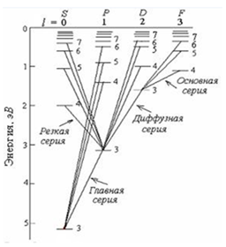

Рис.8.1

На основании (8.10), в согласии с последними замечаниями, можно графически представить энергетический спектр атома щелочного элемента так, как это показано на рис. 8.1.

Если атом (например, натрий) находится в основном состоянии (3), то при возбуждении, согласно правилам отбора, возможны переходы только в Р – состояния и тем самым, возможно, появление главной серии (3S – nP). Но P – термы (уровни) дублетны, поэтому главная серия будет дублетной (см. рис. 8.1.). Если атом лития находится в 3P – состоянии, то возможны переходы в S и D состояния. При этом в согласии с правилами отбора, возникают дублетные линии резкой серии (3P – nS) и триплетные линии диффузной серии(3P – nD).

**Атом натрия.** В данной работе изучается спектр испускания атома натрия. На его диаграмме уровней энергии (рис. 8.1.) для большей наглядности уровни с одинаковыми значениями орбитального квантового числа выделены в отдельные «лесенки». Там же для сравнения показаны уровни энергии атома водорода. F – и D – уровни натрия практически не отличаются от водородных, и квантовые дефекты для них близки к нулю: . Однако расположение нижних уровней s – и p – состояний заметно отличается от водородных. Так, уровень 42S лежит гораздо ниже, чем уровень 32D, т.е. имеет место уже упоминавшееся перемешивание уровней с разными n. (В отличие от состояний уровни энергии принято обозначать заглавными буквами S,P,D,F,G и т.д.)

**Тонкая структура уровней.** Все уровни с l≠0 состоят из двух близко расположенных компонент (дублетов). Это так называемая тонкая структура. Тонкой она называется потому, что расщепление уровней мало по сравнению с расстоянием между уровнями n и l. Причиной тому является магнитное взаимодействие спинового и орбитального моментов электрона. Спиновый магнитный момент электрона  может принимать две различные ориентации в магнитном поле Вl , которое возникает вследствие его же орбитального движения. При этом появляется добавка к энергии атома ΔΕl,s = -Вl , которая принимает два разных значения в зависимости от взаимной ориентации векторов  и Вl . Двум ориентациям отвечают два значения внутреннего квантового числа j=l–1/2 и j =l+1/2 , причем уровень при j=l– 1/2 обычно лежит ниже уровня при j =l+1/2.

Количественное рассмотрение спин – орбитального взаимодействия упрощается в системе координат, жестко связанной с электроном, поскольку именно в данной системе взаимодействия является чисто магнитным, причем поле Вl обусловлено движением эффективного ядра. Расчет приводит к формуле

, (8.11а)

из которой видна зависимость величины расщепления от орбитального квантового числаlи эффективного заряда ядра . Здесь α - постоянная тонкой структуры, которая равна

.

Для S – уровней спин – орбитальное взаимодействие отсутствует. Они не расщепляются, т.е. являются синглетами, потому что в s – состояниях отсутствуют орбитальные механический и магнитный моменты и Вl = 0.

Следует иметь в виду, что эффективный заряд  не совпадает с эффективным зарядом,входящим в формулу (8.1), для энергии электрона: он оказывается заметно больше. Это объясняется тем, что экранировка магнитного взаимодействия электронами атомного остова значительно слабее по сравнению с экранировкой электростатического взаимодействия.

**Правила отбора и спектр**. Квантовые переходы между состояниями атома с испусканием или поглощением света возможны лишь при определенных ограничениях, накладываемых на величину изменения квантовых чисел так называемыми правилами отбора.

Переходы возможны, если орбитальное квантовое число начального и конечного состояний атома различается на единицу, т.е.

Δl =±1, (8.12)

а квантовое число полного момента этих состояний либо так же различается на единицу, либо имеет одинаковые значения (не нулевые!):

Δj =0, ±1. (8.13)

Излучательные переходы при иных изменениях квантовых чисел l и j запрещены. Главное квантовое число n может изменяться при переходах на любую величину либо совсем не изменяться.

Правило отбора по орбитальному квантовому числу (8.12) связано с законом сохранения четности волновой функции.

Правило отбора по квантовому числу полного момента(8.13) станет понятным, если учесть, что фотон имеет спиновой момент импульса, равный 1ћ, и что при рождении или поглощении фотона должен выполняться закон сохранения момента импульса. Фотон может ориентироваться спином в момент вылета из атома параллельно, антипараллельно и перпендикулярно по отношению к полному моменту импульса атома в конечном состоянии. Если спин фотона параллелен конечному моменту атома, то для выполнения закона сохранения момента импульса полный момент в конечном состоянии должен быть на 1ћ меньше в начальном. Это происходит за счет уменьшения орбитального момента в процессе испускания фотона. При антипараллельной ориентации спина фотона по отношению к моменту конечного состояния по той же причине полный и орбитальный моменты конечного состояния должны быть на 1ћ больше моментов начального состояния. Наконец, когда спин фотона перпендикулярен моменту конечного состояния, полный момент при испускании меняться не должен. Но орбитальный момент уменьшается на 1ћ (ведь для образования фотона необходимо откуда-то взять момент, равный 1ћ). Однако, несмотря на уменьшение орбитального момента, полный момент не уменьшается потому, что в процессе излучения спин электрона переворачивается из антипараллельного положения в параллельное. Это и компенсирует уменьшение орбитального момента, входящего составной частью в полный момент.

Правило отбора по орбитальному квантовому числу (8.12) связано как с законом сохранения момента импульса, так и с законом сохранения четности волновой функции. Поскольку фотон обладает отрицательной четностью, то в результате его испускания или поглощения четность волновой функции атома должна измениться. Четность Р для атома с одним валентным числом через соотношение Р= ${(-1)}^{l}$, и переходы без изменения l (или Δl =0) оказываются невозможными. Что касается переходов, при которых Δl =±3, ±5,…, то на них накладывает запрет закон сохранения момента импульса.

Правила отбора по l приводят к появлению в спектре испускания натрия нескольких серий спектральных линий. Как известно, серию образуют спектральные линии с общим нижним уровнем, причем обычно они располагаются в одной спектральной области (ультрафиолетовой, видимой, инфракрасной). Волновые числа  линий, входящих в серию, подчиняются простым закономерностям, называемым сериальными формулами. Ниже приводятся важнейшие серии атома натрия и их сериальные формулы, наблюдающиеся в испускании:

Главная серия



Резкая серия



Диффузная серия



Фундаментальная серия



где n=4,5,6,… .

Главная серия наблюдается также в спектре поглощения, проявляя тем самым сходство с серией Лаймана для водорода. Некоторые квантовые переходы из приведенных серий показаны на рис.8.1.

Принятые в спектроскопии буквенные обозначения состояний с различными значениями орбитального квантового числа l =0,1,2,3 происходят как раз от наименования серий в спектрах щелочных элементов. Буквы s, p, d, f являются начальными буквами английских названий серий s (sharp – резкая), p(principal – главная), d(diffuse – диффузная), f(fundamental – фундаментальная).

Тонкая структура линий. Зная тонкую структуру уровней, нетрудно выяснить характер расщепления линий различных серий. Учитывая правила отбора по j (Δj =0,±1), получаем:

Главная серия–дублеты





Резкая серия–дублеты



Диффузная серия–триплеты



Фундаментальная серия–триплеты



При анализе экспериментальных данных надо учитывать быстрое убывание тонкого расщепления с увеличением n и l , следующее из формулы (8.11а). Дублетное расщепление линий главной серии определяется тонкой структурой верхних уровнейтак как нижний уровень является синглетным (рис.8.2). Поэтому дублетное расщепление особенно велико для головной линии главной серии . При переходе к высшим, более коротковолновым членам серии оно быстро падает. Дублетное расщепление линии резкой серии, наоборот, полностью определяется тонкой структурой

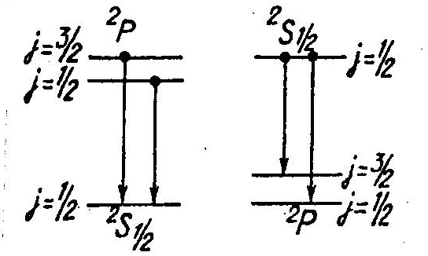

Рис.8.2.

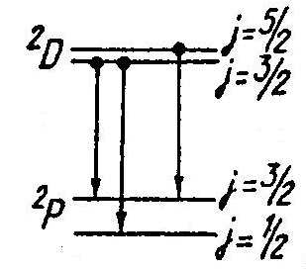

Рис.8.3.

нижнего уровня , и все линии резкой серии имеют в шкале частот или волновых чисел одинаковые дублетные расщепления.

Расстояние между двумя компонентами триплета  и  определяется расщеплением нижнего уровня и постоянно для всех линий серии (рис.8.3.). Расстояние же между компонентами  и , определяемое расщеплением верхнего уровня, значительно меньше по величине и быстро убывает для высших членов серии. При небольшой разрешающей силе спектрального прибора эти компоненты не разрешаются и линии диффузной серии имеют вид дублетов. Аналогичным образом легко установить структуру линий фундаментальной серии.

Дублетное расщепление линий в шкале волновых чисел равно (см. формулу (8.11а)):

 (8.14)

**8.3. Порядок выполнения работы**

1. Перед выполнением работы необходимо тщательно ознакомиться с рекомендуемой литературой, содержанием данной работы, содержанием работы №8, устройством и принципом действия приборов и выписать их основные характеристики.

2. На спектропроекторе ПС-18 или ДСП-1 (эмульсией вверх) и расшифровать спектр натрия. Длины волн линий натрия запишите в таблицу (с указанием переходов и серий).

3. Установить фотопластинку на измерительный микроскоп МИР-12 и измерить расстояние между компонентами тонкой структуры спектральных линий натрия. При этом:

а) измерить расстояние между компонентами тонкой структуры спектральных линий главной серии; затем по значениям (в мм), используя линейную дисперсию *Dl = 0,6 нм/мм*спектрографа ДФС-8 по формуле , определить величины разности длин волн (в нм) компонентов тонкой (дублетной) структуры спектральных линий Na;

4. По табличным значениям [14] (нм) расстояний (в длинах волн) между компонентами дублетов главной и диффузной серий натрия вычислить  величины расщепления термов 3P, 4P, 5P,…и 3D, 4D,…атома Na. Сравнить вычисленные значения с экспериментально полученными значениями .

б) по данным п.а) определить величину расщепления Р-термов атома Na в зависимости от значения главного квантового числа n;

в) определить величину расщепления термов 3Р,3D,4D атома. Объяснить полученный результат.

5. Зная величину расщепления 3Р-терма Na, используя соотношение (8.11) определить поправку экранирования $a_{l}$. Сравнить ее с величиной поправки а, вычисленной по формуле (8.4) и данным табл. 8.1.

6. При помощи соотношения (8.1) и данных табл. 8.1. подсчитать для атома натрия энергетические уровни и длины волн, возникающие при переходах:

Для резкой серии 4S→3P

5S→3P

Для диффузной серии 4D→3P

5D→3P

Для главной серии 3P→3S

7. Результаты измерений и вычислений записать в таблицу 8.2.

8. Объяснить наблюдаемую в эксперименте мультиплетность линий диффузной серии.

Таблица 8.2.

|  |  |  |  |  |  |  |  |
| --- | --- | --- | --- | --- | --- | --- | --- |
| λ, нм | Переход | Серия | Расстояние между компонентами тонкой структуры | | n | Расстояние между  подуровнями | |
| Δ, мм | Δλ, нм |  |  |

**Литература:**[7, 8, 10, 11]

**Контрольные вопросы**

1. Что понимается под мультиплетностью термов? Чем она обусловлена?
2. Квантовые числа n, l, s, j, , ,  . Что они определяют? Принимаемые значения.
3. Спин электрона.
4. Спин-орбитальное взаимодействие. Энергия спин-орбитального взаимодействия, ${}_{l,s }$, порядок величины.
5. Тонкая структура спектров. Причина вызывающая тонкое расщепление. Постоянная тонкой структуры α.
6. Векторная модель атома (классический подход, квантовые поправки). Для каких целей она используется?
7. С учетом тонкой структуры изобразить схему уровней для любого щелочного металла (Li, Na, K, Rb, Cs).
8. Показать переходы для серий, используя правила отбора.
9. Какова тонкая структура линий в разных сериях?
10. Отличие тонкого расщепления у атомов щелочных элементов и водорода.
11. Лэмбовский сдвиг.
12. Оптический прибор для наблюдения тонкой структуры.

**9. ИЗУЧЕНИЕ СТРУКТУРЫ СПЕКТРА АТОМОВ С ДВУМЯ ВАЛЕНТНЫМИ ЭЛЕКТРОНАМИ**

**9.1. Цель работы:** Исследование спектров излучения паров цинка, кадмия и ртути в видимой области, изучение структуры спектров этих элементов, экспериментальное определение триплетного расщепления.

**9.2. Аппаратура**: монохроматор УМ-2, ртутная лампа, ВСБ-2 лампы с парами ртути, кадмия и цинка, блок питания ППБЛ-2.

**9.3. Теоретическое введение**

Для задания состояния электрона в атоме необходимы четыре квантовых числа: 

Главное квантовое число n, которое в основном определяет энергию электрона и принимает значения n=1,2,… 

Орбитальное квантовое число , определяющее значение орбитального момента импульса электрона в соответствии с равенством ; число  может принимать значения =0,1,…,(n-1)–всего n значений.

Магнитное квантовое число m определяющее проекцию момента импульса электрона на направление квантования z (например, направление внешнего магнитного поля); , при этом m=0, 1, 2,…,– всего значений.

Спиновое квантовое число s, которое определяет собственный (спиновый) момент импульса микрочастицы.  Для электрона s=1/2, поэтому проекция его спинового момента импульса на направление квантования (ось z) может принимать лишь два значения:.

В соответствии со значением числа  состояния электрона в атоме обозначают следующим образом: если , состояние называют s-состоянием (или s-электроном), если -это p-состояние, если -это d-состояние, и .т.д. Символ 2p обозначает, что n=2 и, символ 3s отвечает n=3 и , символ 3d соответствует n=3, .

Согласно принципу Паули в системе электронов (например, в атоме) не может быть двух электронов с одинаковым набором четырех квантовых чисел. Этот принцип вместе с принципом наименьшей энергии устанавливает распределение электронов по квантовым состояниям (оболочкам), а также связывает это распределение с периодичностью свойств атома.

Химические и оптические свойства электронных систем определяются числом его валентных электронов, поэтому спектры систем с одним и тем же числом валентных электронов имеют много общего.

Чем больше валентных электронов в атоме и чем больше порядковый номер элемента, тем более сложна структура спектра.

1. В **атоме водорода** имеется лишь один электрон, находящийся в кулоновском поле ядра. Как показано в квантовой механике, стационарные значения энергии его уровней зависят лишь от значения главного квантового числа n.

2. **Атомы щелочных металлов** (Li,Na,K, Rb ,Cs) представляют систему, состоящую из ядра, электронов внутренних оболочек и одного внешнего (валентного) электрона. Остальные Z-1 электронов вместе с ядром образуют устойчивый «остов» (атомный «остаток»). Такую электронную систему рассматривают как «водородоподобную», где в поле атомного «остатка» движется слабо связанный электрон. Определение энергетических уровней водородоподобных систем с учетом возмущения вызванного атомным остатком, показывает, что значения энергии зависят не только от главного квантового числа n, но и от орбитального квантового числа  валентного электрона, так что.

Стационарные значения энергии, соответствующие состояниям электрона с одинаковым квантовым числом n, но различными значениями орбитального квантового числа , оказываются разными (см., например, схему энергетических уровней валентного электрона Na на рис.5 из работы №7).

Испускание и поглощение электромагнитных волн происходит при переходах электрона с одного уровня на другой. В квантовой механике показано, что возможны только такие переходы, при которых число изменяется на единицу:. На рис. 7.5 работы №7 показаны переходы в спектре атомов натрия, разрешенные этим правилом (наклонные линии).

Валентный электрон атома натрия кроме орбитального момента импульса  имеет собственный спиновый момент , и полный момент импульса электрона  является суммой этих моментов. Сложение моментов осуществляется по квантовым законам; величина  может принимать лишь дискретные значения:

.

где j-новое квантовое число, принимающее значение +s,. При число j имеет только одно значение j=1/2. При отличном от нуля, j имеет два значения: .

Известно, что с механическими моментами импульсов электронов связаны магнитные дипольные моменты, которые взаимодействуют друг с другом подобно двум контурам с током. Энергия этого взаимодействия зависит от «взаимной ориентации» орбитального и спинового магнитных моментов. Следовательно, состояние с разными значениями числа j должны иметь различную энергию. Квантово-механическое решение задачи нахождения стационарных значений энергии с учетом такого спин-орбитального взаимодействия действительно показывает, что значения энергии зависят уже от трех квантовых чисел n, , j, так что . Этот теоретический результат хорошо подтверждается экспериментально. Например, каждый энергетический уровень () расщепляется на два подуровня, соответствующих значениям числа j= ½ и j=3/2, d-уровень ()-на уровни с j=3/2 и j=5/2. Каждому s-уровню () соответствует только одно значение j=1/2, поэтому уровень s не расщепляется.

Таким образом, все уровни атома натрия, за исключением s уровня, распадаются на два подуровня, так называемые дублеты  Нижний индекс, справа относится к значению числа j, верхний слева указывает мультиплетность уровня (рис.7.5 работы №7.). Обозначение уровней (состояний) электрона пояснены ниже.

3. **Для многоэлектронных атомов** полный орбитальный и спиновый моменты импульса складываются из моментов импульсов отдельных электронов. При этом для замкнутых (заполненных электронами) оболочек суммарный момент импульса равен нулю. Атом в целом характеризуется суммарными моментами импульса электронов только незаполненных (например, валентных ) оболочек.

Орбитальные и спиновые моменты импульса валентных электронов складываются с соблюдением квантово-механических законов пространственного квантования (взаимного расположения векторов), образуя суммарный вектор  полного момента импульса. Результат такого сложения зависит от порядка суммирования. Обычно рассматривают две модельные ситуации:

1. сначала суммируют по отдельности орбитальные и спиновые моменты валентных электронов, а затем определяют суммарный момент импульса;
2. сначала суммируют орбитальный и собственный моменты импульса каждого валентного электрона, а затем находят сумму по всем электронам.

Анализ экспериментальных спектров позволяет уяснить, какой из порядков суммирования реализуется и, следовательно, какая связь прочнее: связь спинов разных электронов или связь спинового и орбитального моментов каждого электрона. В большинстве случаев (для атомов с небольшим числом электронов) имеет место связь первого рода (так называемая LS-связь, Рассель – Саундеровская связь).

На рис.9.1. представлена векторная схема сложения орбитального и спинового моментов импульса атома с двумя валентными электронами при LS-связи. Числовые значения результирующих моментов импульса такого атома определяются выражениями:

 (9.1)



причем и - орбитальные, а и-спиновые квантовые числа валентных электронов. Для атома с двумя валентными электронами S

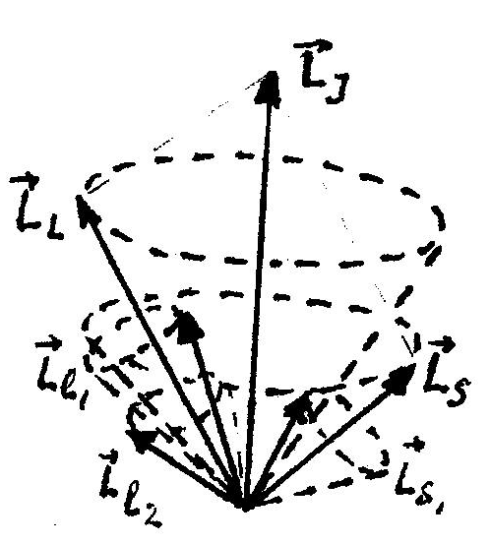

Рис.9.1.

может быть равно 0 и 1 и  принимает два значенияи . Состояния атома с различными значениями числа  соответствует различным взаимным ориентациям орбитальных и спиновых моментов импульса. Поэтому, такие состояния характеризуются различной энергией.

При заданных L и S число различных значений J, как показывает выражение (9.1), равно 2S+1. Это означает, что уровень энергии атома с данными L и S при L>S расщепляется на 2S +1 подуровней. Число подуровней называют мультиплетностью. В системе из двух электронов S=0 и S=1, следовательно, мультиплетность может быть равна 1 и 3, образуют уровни - одиночники (синглетные) и триплетные уровни. Мультиплетность уровней энергии приводит к своеобразным закономерностям во взаимном расположении линий в спектре излучения атомов. На практике именно анализ спектров позволил впервые получить сведения об относительном расположении энергетических уровней атомов и электронной структуре атомов, а также связать мультиплетную структуру энергетических уровней со своеобразным и существенным свойством электрона - спиновым моментом импульса.

4. Для атомов с двумя валентными электронами, к которым принадлежит гелий, щелочноземельные элементы, а также цинк, кадмий и ртуть, структура термов усложняется. В отличие от одного дублетного терма щелочных элементов получаются две системы термов: система синглетных (одиночных) термов (S=0, J=L) и система триплетных термов (S=1, J=L+1, L, L-1).

Анализ спектров излучения и поглощения каждого элемента в УФ, видимой и ИК- областях спектра позволяет составить полную схему возможных термов и переходов. Символ термов содержит указание о мультиплетности χ=2S+1 в показателе слева сверху символа терма,

о квантовом числе J общего момента импульса – справа снизу терма. Например, символическая запись  означает триплетный терм с орбитальным квантовым числом L=1, S=1, следовательно, мультиплетность χ=2S+1=3. При этом L и S комбинируются так, что J=0,1,2. Одиночные (синглетные) термы символически обозначаются через  для которых χ=2S+1=1. Для каждой системы термов (синглетной и триплетной) при переходах между термами данной системы существуют правила отбора, определяемые формулами:

. (9.2)

В результате синглетные термы комбинируются друг с другом (синглет-синглетные переходы), получаются серии, аналогичные сериям атомов щелочных элементов, состоящие из одиночных линий. Так же как и в спектрах щелочных элементов, эти серии часто называют главной, резкой, диффузной и фундаментальной. Триплетные термы также комбинируются между собой (триплет-триплетные переходы), возникают серии, аналогичные сериям щелочных элементов с теми же названиями. Линии, связанные с переходами между термами триплетной системы, представляют собой триплеты (главная и резкая серии) и секстеты (шесть линий) в диффузной и фундаментальной сериях.

В пределах каждой системы термов правилами отбора разрешены переходы следующих типов:

|  |  |
| --- | --- |
| Синглетные | Триплетные |
|  |  |
|  |  |

Кроме указанных переходов существует еще так называемые интеркомбинационнные переходы между синглетными и триплетными термами. Спектры атомов Zn, Cd, Hg очень схожи между собой.

Основное состояние их –самый глубокий терм. На рис.9.2. приведена диаграмма уровней и переходы для гелия HeI, а на рис. 9.3.–соответственно для ртути HgI.

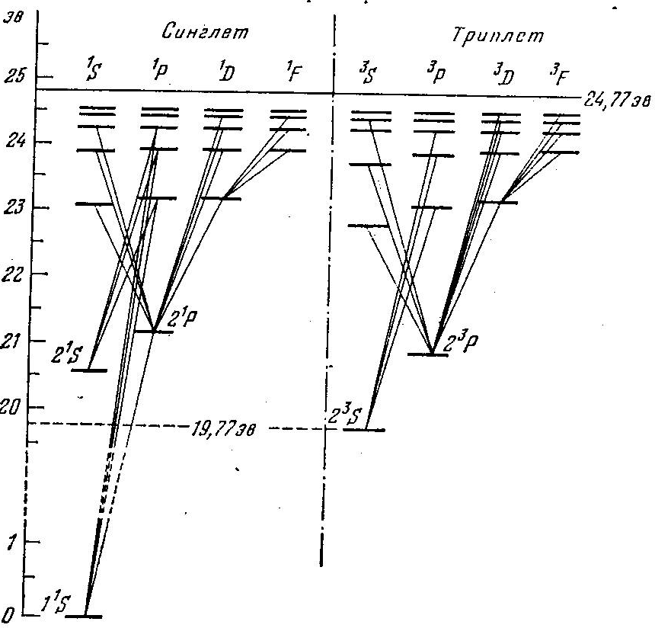

Рис.9.2

Диаграмма уровней энергии атома гелия и возможные переходы изображены на рис.9.2. Для атома He существуют те же спектральные серии, что и для атомов щелочных металлов, но только в двух экземплярах, соответствующих синглетам и триплетам: две главные серии, две резких, две диффузных и т.д.

Два электрона атома He заполняют К-слой (электронная конфигурация ). Это значит, что основные состояние атома He–. Все остальные состояния как в синглетах, так и в триплетах являются возбужденными. Отметим, что состояние  отсутствует. На опыте не наблюдается каких-либо линий, связанных с этим состоянием. В этом состоянии четверка квантовых чисел для обоих электронов совпадает: Т.о., отсутствие терма , является прямым следствием принципа запрета Паули.

Атомы Zn, Cd, Hg, как и атом He, имеют заполненную внешнюю s-оболочку. Их основным состоянием является , и спектры аналогичны спектру атома He.

Зависимость от квантового числа J при данных L и S определяет триплетное расщепление. Причиной триплетного расщепления является, как и в случае дублетного, магнитное взаимодействие спиновых и орбитальных моментов. Энергия магнитного спин-орбитального взаимодействия при нормальной LS-связи выражается общей формулой

 (11.3)

где – фактор мультиплетного расщепления, зависящий от значений L и S и определяющий абсолютную величину мультиплетного расщепления. Расстояние между соседними уровнями, характеризуемыми квантовыми числами J и J+1,

 (9.4)

т.е. пропорционально большому квантовому числу J. Это соотношение называется **правилом интервалов тонкого (мультиплетного) расщепления.** Общая ширина мультиплетного терма, т.е. расстояние между уровнями c J=L+S и J=L-S, составит A(L,S)(2L+1)S при L≥S; A(L,S)(2S+1)L при L<S.

В спектрах атомов Zn, Cd и Hg надо обратить внимание на следующее обстоятельство: для больших атомных номеров мультиплетное расщепление из-за спина электрона (естественное расщепление терма) имеет большие значения. Например, триплетный терм ртути  имеет расщепление порядка нескольких электрон-вольт и составляющие триплета  (546,073 нм),  (435,833 нм),  (404,656 нм) лежат в различных областях видимого спектра.

В работе исследуют спектр излучения паров цинка, ртути и кадмия. Атомы Zn, Cd и Hg в наружной электронной оболочке имеют два электрона. Результирующие моменты импульсов  и  внутренних оболочек равны нулю.

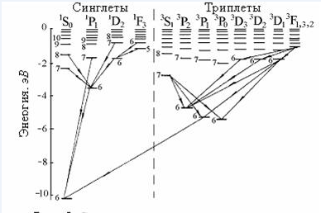

Рис.9.3. Схема энергетических уровней атома ртути.

На рис.9.3 изображены схема энергетических уровней атома ртути и возможные переходы между ними. В нормальном состоянии оба наружных электрона являются 6s-электронами, поскольку их главные квантовые числа n=6, а орбитальные = 0. Далее предполагается, что один из электронов всегда остается в невозбужденном 6s – состоянии, а второй может возбуждаться с изменением квантовых чисел. Так как остается нулем, результирующее число L совпадает с . Результирующий спиновый момент импульса, как отмечено выше, может соответствовать S=0 и S=1.

Энергетические уровни (состояния) электронов в многоэлектронных атомах, ответственные за спектральные линии, характеризует термами , где для числа . Левый верхний индекс у символа терма определяет мультиплетность уровня, правый нижний - число . В такой терминологии возможные состояния атома ртути представлены в табл.9.1.

Таблица 9.1

|  |  |  |  |  |  |  |
| --- | --- | --- | --- | --- | --- | --- |
| 1-й электрон | 2-й электрон | L | S=0 | | S=1 | |
| J | Символ терма | J | Символ терма |
| 6s | 6s | 0 | 0 |  | 1 |  |
| 6s | 6p | 1 | 1 |  | 0,1,2 |  |
| 6s | 7s | 0 | 0 |  | 1 |  |
| 6s | 7p | 1 | 1 |  | 0,1,2 |  |
| 6s | 6d | 2 | 2 |  | 1,2,3 |  |

На рис.9.3 в вертикальном направлении отложена полная энергия системы электрон - одновалентный ион. За нулевое значение энергии этой системы принимают энергию, соответствующую полному отщеплению одного электрона от атома, поэтому энергия системы отрицательна. Числа 6,7,8…соответствуют значениям главного квантового числа валентного электрона. Оболочки с главными квантовыми числами n=1,2,3,4,5 занимают 78 внутренних электронов атома ртути. Эти электроны в образовании оптического спектра не участвуют. Уровень энергии, соответствующий нормальному состоянию атома ртути , лежит на глубине 10,43 эВ; это означает, что работа ионизации атома Hg составляет 10,43эВ. На рис.9.3. изображены также возможные переходы между уровнями (при переходах выполняются квантово-механические правила отбора =и = ;). Наиболее типичные спектральные линии соответствует переходам:

длина волны 253,7 нм (ультрафиолетовая область спектра);



-триплет с соответственно длинами волн нм,нм и нм

Спектры атомов цинка, кадмия и ртути сходны между собой.

Зависимость энергии от квантового числа J при данных L и S определяет значение триплетного расщепления: для больших атомных номеров расщепление имеет большее значение. Если определить длины волн спектральных линий, можно построить схему энергетических уровней атомов. В работе необходимо обнаружить и измерить длины волн спектральных линий триплета Zn.

**9.4. Проведение эксперимента**

1. Установить зажженную ртутно-цинковую лампу напротив входной щели прибора и проверить освещенность входной щели: она должна быть равномерно освещена.

2. Повернуть градуировочный барабан к концу шкалы и, поворачивая его от конца шкалы к началу, наблюдать в микроскоп исследуемый спектр.

3. Поворачивая градуировочный барабан от начало шкалы и концу, выводить каждую линию спектра в центр выходной щели и записывать

при этом деление барабана.

Результаты наблюдений представить в таблицу, отмечая цвет и яркость линий (интенсивная, средняя, слабая).

**9.5. Обработка результатов**

1. Пользуясь градуировочным графиком, определить длины волн всех наблюдаемых спектральных линий ртутно-цинковой лампы и записать их значения в таблицу.
2. Пользуясь градуировочным графиком, определить длины волн всех наблюдаемых спектральных линий ртутно-цинковой лампы и записать их значения в таблицу.
3. Пользуясь градуировочным графиком, определить длины волн всех наблюдаемых спектральных линий ртутно-цинковой лампы и записать их значения в таблицу.
4. Сравнить спектр ртутно-цинковой лампы со спектром ртути (рис.9.4), выделить спектральные линии цинка.

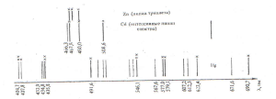

Рис.9.4

1. Пользуясь градуировочным графиком, определить длины волн всех наблюдаемых спектральных линий ртутно-цинковой лампы и записать их значения в таблицу.
2. Сравнить спектр ртутно-цинковой лампы со спектром ртути (рис.9.4), выделить спектральные линии цинка.
3. Анализируя полученные результаты и рис.9.4 (цвет линий, интенсивности), определить длины волн спектральных линий триплета Zn (линий триплета для Hg, Cdи Zn на рис.9.4. обозначены)
4. На основании измерений и вычислений заполнить пробелы в табл.9.2.
5. Начертить для атомов Hg (n=6), Cd (n=5) и Zn (n=4) схемы расположения уровней , (фрагменты полной схемы), используя данные табл.9.2 и рис.9.4.

Таблица 9.2.

|  |  |  |  |
| --- | --- | --- | --- |
| Атом |  |  |  |
| Энергия ионизации, эв | 10,4 | 9,0 | 9,4 |
| Переход  , нм  ΔЕ,эв | 253,7  4,9 | 326,1  3,8 | 307,6  4,0 |
| 2 Переход  , нм  ΔЕ,эв | 404,7  3,1 | 467,8  2,6 |  |
| 3 Переход  , нм  ΔЕ,эв | 435,8  2,8 | 480,0  2,6 |  |
| 4 Переход  , нм  ΔЕ,эв | 546,1  2,3 | 508,6  2,4 |  |

**Литература:**[3,7,8,10].

**Контрольные вопросы**

1. Какими квантовыми числами задаются состояние электрона в атоме?
2. Сформулируйте принцип Паули.
3. Какую совокупность электронов в атоме называют а) электронным слоем, б) электронной оболочкой? Максимальное число электронов в слое и оболочке.
4. Какие закономерности наблюдаются в спектрах элементов с двумя валентными электронами?
5. В каких квантовых состояниях могут находиться атомы элементов с двумя валентными электронами?
6. Какова физическая причина триплетной и синглетной структуры энергетических уровней атомов элементов с двумя валентными электронами?
7. Какова тонкая структура линий в разных сериях?

**10. ИЗУЧЕНИЕ И ПРИНЦИП РАБОТЫ**

**ГЕЛИЙ-НЕОНОВОГО ЛАЗЕРА**

**10.1. Цель и содержание работы:** изучение физических принципов работы и устройства гелий-неонового лазера, экспериментальное определение основных характеристик; расходимости лазерного пучка и поляризации; сравнительное исследование спектров излучения гелия, неона и гелий-неонового лазера.

В области теории студент должен изучить вопросы, связанные с излучением и поглощением света, коэффициентами Эйнштейна, формулой Планка, законом Бугера, Малюса и углом Брюстера, а также понять основные принципы работы лазера. Должен получить также практические навыки обращения с газовым лазером.

**10.2. Аппаратура:** гелий-неоновой лазер ( газоразрядная трубка со смесью гелия и неона, блок питания), приемники излучения, поляризатор, монохроматор УМ-2.

**10.3. Краткая теория**

**10.3.1. Спонтанные и вынужденные переходы. Коэффициенты Эйнштейна**

1. Многочисленные эксперименты показывают, что атом не может, бесконечно долго находится в возбужденном состоянии. По истечении некоторого времени возбужденный атом освобождается от излишка своей энергии с помощью испускания фотона, переходя в состояние с меньшей энергией. Существует еще так называемые безызлучательные переходы. Такие переходы не сопровождаются появлением фотонов, характерных для данного атома. Излучение отдельным возбужденным атомом происходит независимо от других атомов в разные моменты времени. Поэтому можно говорить о **среднем времени жизни** атома в возбужденном состоянии. Переходы возбужденных атомов с излучением происходят «сами собой». Из-за этого они называются **спонтанными,** или **самопроизвольными** переходами. Излучение атомов при спонтанных переходах является некогерентным.

Существует также **вынужденные переходы,** которые происходят под действием внешнего поля. В этом случае атомы поглощают энергию поля, переходя в возбужденное состояние, или вынужденно излучают, переходя в состояние с меньшей энергией.

2. Рассмотрим два каких-нибудь состояния атома с энергиями и ,

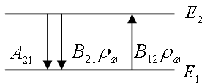

Рис.10.1.

причем  (рис.10.1). Вводится вероятность спонтанного перехода в единицу времени  из состояния 2 в состояние 1. Величина имеет смысл среднего числа актов излучения в единицу времени, приходящихся на один атом. Допустим, что в момент времени t в состоянии  находится  атомов, образующих разреженный газ. За время dt произойдет  переходов в состояние . Величина  определяет уменьшение числа атомов, находящихся в момент времени t в состоянии, т.е. . Решая это уравнение, получаем, что число атомов в возбужденном состоянии , вследствие спонтанных переходов уменьшается по закону

 (10.1)

Величину  можно рассматривать как меру вероятности спонтанного перехода атомов за время dt. Тогда среднее время такого перехода, понимаемое как среднее время жизни атома в возбужденном состоянии 2, можно определить формулой

 (10.2)

Таким образом, вероятность спонтанного перехода в единицу времени есть обратное среднее время жизни атома в возбужденном состоянии: . Интенсивность излучения согласно (10.1) уменьшается со временем по закону:

. (10.2а)

3. Если атом, находящийся в состоянии , помещен во внешнее электромагнитное поле с частотой ω, то он поглощает энергию поля во внешнее электромагнитное поле с частотой ω, то он поглощает энергию поля при совпадении этой частоты с частотой  и переходит в возбужденное состояние . Пусть спектральная плотность энергии электромагнитного излучения. Вводят величину

 (10.3)

Этой величине придают смысл **вероятности поглощения излучения атомом в единицу времени.**

Наряду с процессом поглощения, в результате которого происходит переход 1→2, может существовать обратный процесс – **вынужденное, стимулированное, или индуцированное испускание** при переходе 2→1 под воздействием внешнего электромагнитного поля, частота которого равна частоте перехода. Такой процесс характеризуется величиной

 (10.3а)

Эта величина имеет смысл **вероятности индуцированного излучения в единицу времени.**

Коэффициенты  были введены Эйнштейном в 1916 г. и называются коэффициентами Эйнштейна. Между коэффициентами Эйнштейна существуют соотношения:

 (10.4)

 (10.4а)

Коэффициент (или ) называется статистическим весом, или кратностью вырождения 1-го (или 2-го) состояния.

4.Измерение времени жизни атома в возбужденном состоянии проводится различными методами. Существуют прямые и косвенные методы. Допустим, что электромагнитное излучения частоты ω с плотностью потока энергии падает на слой вещества толщиной dx (рис.10.2).

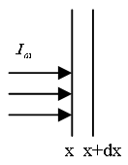

Рис 10.2

При прохождении этого слоя поток ослабляется вследствие поглощения атомами вещества. Уменьшение плотности потока пропорционально плотности потока падающего излучения и толщине слоя, т.е. Коэффициент пропорциональностиназывают **коэффициентом поглощения**. Отсюда следует, что плотность потока излучения на расстоянии x от плоскости падения изменяется по закону Бугера (P.Bougier, 1729):

 (10.5)

Коэффициент поглощения можно определить из следующих соображений. Допустим, что на верхнем уровне  находится  атомов в единице объема вещества, а на нижнем имеется атомов в единице объема. Вероятности переходов атомов в единицу времени под влиянием электромагнитного излучения со спектральной плотностью энергии определяются формулами (10.3),(10.3а). За единицу времени в единице объема вещества происходит  переходов атомов с вынужденным испусканием. Здесь явно введен форм-фактор , чтобы учесть «размазанность» частоты. Величина  описывает число поглощаемых фотонов за единицу времени в единице объема. Каждый фотон несет энергию . Следовательно, разность определяет энергию излучения в единице объема вещества за единицу времени. Помножив эту разность на толщину слоя dx, мы получаем выражение для изменения энергии излучения за единицу времени на единицу площади, т.е. выражение для изменения плотности потока энергии:

 (10.6)

Учтем далее соотношение , где – скорость распространения излучения в данной среде,  – показатель преломления. Тогда сравнивая с (12.5), получаем:

 (10.7)

Рассмотрим теперь площадь кривой поглощения и учтем соотношения (10.4). Эта площадь определяется интегралом

 (10.7а)

Таким образом, измеряя площадь экспериментально найденной кривой поглощения, можно вычислить время жизни атома в возбужденном состоянии. Практически площадь находят как произведение .

Обычно число атомов на верхних энергетических уровнях гораздо меньше их числа на нижних уровнях, т.е. . При термодинамическом равновесии отношение числа атомов на этих уровнях равно . Например, для видимого излучения  при нормальной температуре Т=300К отношение . Следовательно, .

**10.3.2. Общие принципы индуцированного усиления электромагнитного излучения. Мазеры и лазеры**

1. В обычных условиях излучение, проходя через вещество, ослабляется. Возникает вопрос: может ли излучение не ослабляться, а напротив того – усиливаться? Оказывается, может. Установлено, что электромагнитные волны усиливаются при прохождении через среду, в которой концентрация частиц или их систем на верхних энергетических уровнях избыточна по сравнению с их концентрацией в равновесном состоянии. Это явление легко понять с помощью формулы (10.7), из которой следует, что если концентрация превышает , то коэффициент поглощения  становится отрицательным, т.е. возникает **отрицательное поглощения**. В результате происходит усиление излучения, как это видно из формулы (10.5). Таким образом, для того, чтобы среда усиливала падающее на нее излучение, необходимо обеспечить инверсную, т.е. обращенную**, населенность энергетических уровней**. Под населенностью понимают величину . Неравенство

 (10.8)

является **основным условием индуцированного усиления.** Среда в которой осуществлена инверсная населенность энергетических уровней, называется **активной средой.**

2. Поясним понятие инверсной населенности уровней энергии. В состоянии термодинамического равновесия концентрация частиц на уровне  определяется формулой Больцмана

 (10.9)

Отсюда следует, что отношение населенностей энергетических уровней  равно

 (10.9а)

Это соотношение можно формально использовать для определения температуры

 (10.9б)

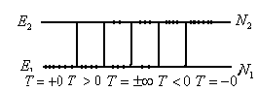

Рис.10.3

На рис.10.3. изображена схема заселения уровней энергии. Будем считать .

Если все частицы находятся на уровне , т.е. , то это соответствует температуре  При , но  температура  Одинаковой заселенности уровней  соответствует бесконечно большое значение температуры. При этом бесконечно большие значения температуры со знаком плюс и минус оказываются эквивалентными:  При обращении (инверсии) заселения уровней () абсолютные значения температуры становятся отрицательными:  Полное обращение заселенности () соответствует достижению абсолютного нуля температуры с отрицательной стороны:  Таким образом, термины **«инверсная населенность энергетических уровней»** и **«отрицательная абсолютная температура»** эквивалентны. Оба термина означают, что населенность верхнего из двух уровней энергии больше, чем нижнего. Из приведенных рассуждений ясно, что активная среда находится в термодинамически**неравновесном состоянии**. Характеристикой такого состояния является отрицательная абсолютная температура. Эта температура оказывается более «горячей», чем положительная. Чтобы получить ее, т.е. перевести большую часть частиц системы в возбужденное состояние, необходимо сообщить дополнительную энергию. Отметим, что понятие отрицательной абсолютной температуры и температуры среды не имеют между собой ничего общего.

3. Условие (10.8) является необходимым для усиления электромагнитного излучения активной средой. Однако оно вовсе недостаточно. Дело в том, что активной среде излучение не только усиливается, но также и ослабляется. Ослабление излучения происходит, например из-за поглощения, из-за рассеяния на неоднородностях среды, из-за выхода из ее объема и т.п. Если коэффициент усиления превосходит суммарный коэффициент потерь, то активная среда становится **усилителем** для проходящего через нее электромагнитного излучения. Чтобы среда стала **генератором** излучения, необходимо использовать **положительную обратную связь**. В этом случае часть усиленного излучения возвращается в активную среду и снова усиливается и т.д. Если усиление, достигаемое с помощью такой связи, превышает суммарные потери усилителя и цепи обратной связи, то усилитель самовозбуждается и превращается в генератор. Для создания положительной обратной связи в радиочастотном диапазоне используют объемные резонаторы, а в оптическом диапазоне – системы зеркал, которые называют открытыми резонаторами.

Общие принципы индуцированного усиления и генерации электромагнитного излучения осуществлены в современных квантовых устройствах, называемых мазерами и лазерами.

Первым был создан мазер на молекулах аммиака в 1954-1955 гг. независимо и почти одновременно Н.Г.Басовым и А.М. Прохоровым в СССР и группой физиков во главе с Таунсом (C.Townes) в США. Всем им в 1964 году была присуждена Нобелевская премия. Так был отмечен их выдающийся вклад в становление и развитие новой области современной физики – квантовой электроники.

4. Работа квантового генератора любого типа требует выполнения двух резонансных условий:

1. Классическое условие: **резонанс волна – резонатор**. На длине резонатора должно укладываться целое число полуволн генерируемого излучения. Если  – длина резонатора, – длина волны излучения, то должно быть , где – целое число.

2. Квантовое условие**: резонанс волна – атом**. Энергия каждого фотона генерируемого излучения должна быть равна энергии перехода между двумя рабочими уровнями активной среды.

5. Важной особенностью активной среды является не только то, что она усиливает проходящее через нее электромагнитное излучение, но при этом происходит сужение спектра излучения.

Допустим, что на начало слоя активного вещества при падает излучение. Максимуму его интенсивности соответствует частота . При прохождении слоя толщиной  интенсивность возрастает по закону

 (10.10)

По аналогичному закону возрастает интенсивность на другой частоте . Пусть величина  определяет ширину линии излучения в начале слоя. Эта значит, что .

**10.3.3. Рассмотрим принцип работы гелий-неонового лазера.** Схема энергетических уровней He и Nе изображена на рис.10.4.а. Уровни энергии атома гелия  и  близки к уровням энергии атома неона, соответственно,  и . Состояния  и  являются метастабильными. Эти состояния возбуждаются при столкновениях с электронами в гелий-неоновой разрядной трубке. При столкновениях второго рода возбужденных атомов гелия с атомами неона происходит возбуждение атомов неона на уровнях  и . Кроме того, происходит и прямое возбуждение этих уровней электронным ударом. Время жизни  – состояний около , а – состояний около . В результате возникает инверсная заселенность уровней энергии  и  по сравнению с уровнями  и . Таким образом, роль атомов гелия здесь состоит в обеспечении инверсной заселенности уровней энергии атомов неона. При переходах с возбужденных  - уровней в - состояния происходит излучение с различными длинами волн. Среди них самыми интенсивными являются волны ссм, , см. Длины волн  относятся к инфракрасной части спектра,  - красное излучение

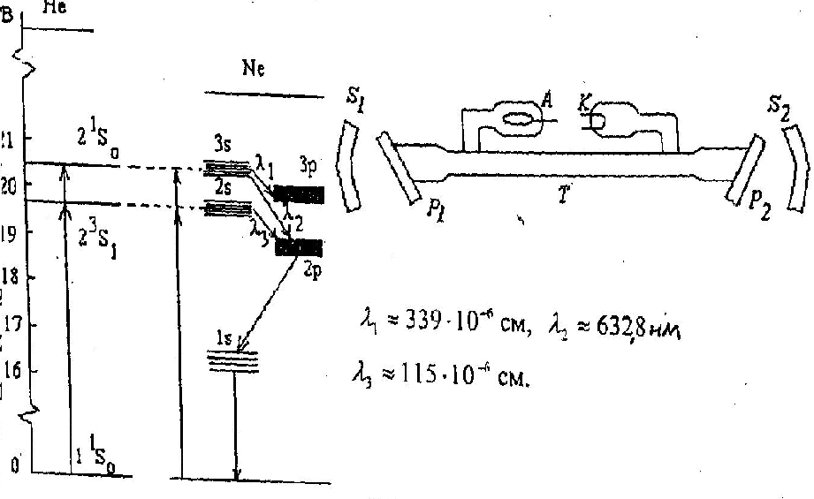

Рис.10.4а. Рис.10.4 б.

Генерация лазерного излучения осуществляется с помощью установки, схематично изображенной на рис.10.4.б. Лазер состоит из разрядной трубки Т, заполненной гелий-неоновой смесью. Длина трубки - от нескольких десятков сантиметров до 1,5 - 2 м. Диаметр – несколько миллиметров. Торцы трубки закрыты стеклянными или кварцевыми пластинками ,, которые ориентированы под угол Брюстера к оси трубки. Давление гелия в трубке около 1 мм рт. ст., а давление неона – около 0,1 мм рт. ст. Разряд осуществляется с помощью накаливаемого катода К и анода А. Напряжение между ними 1 – 2,5 кВ. Разрядный ток – несколько десятков миллиампер. Разрядная трубка помещена между сферическими зеркалами с многослойными покрытиями  и . Эти зеркала обеспечивают положительную обратную связь. Пропускание одного зеркала около 2%, а другого – менее 1%. При достижении порога генерации со стороны зеркала с большим пропусканием выходит хорошо коллимированный интенсивный луч монохроматического красного света. Мощность этого луча в непрерывном режиме около нескольких десятков милливатт. Для генерации и наблюдения инфракрасного излучения гелий-неонового лазера необходимо обеспечить соответствующие условия (прозрачные для инфракрасного излучения торцевые пластинки, зеркала, а также приемник).

**10.4. Экспериментальная установка и методика измерений**. Схема установки представлена на рис.10.5.

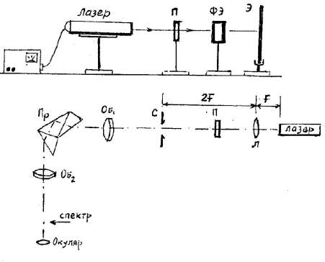

Рис.10.5

Установка собрана на рельсе I, на одном краю которого расположен настроечный лазер (ЛГ-62) 2, дающий узкий, коллимированный луч света с нм. Лазер установлен на специальной подставке 3, которая имеет четыре степени свободы, что позволяет направить луч лазера по любой наперед заданной прямой.

За трубкой с активным элементом установлен фотодиод ФД-6. Перед фотодиодом расположена шторка 7, которая служит экраном для наблюдения. Перед экраном можно ставить поляроид 8 в оправе.

Работа по сравнительному исследованию спектров излучения неона, гелий и гелий-неонового лазера проводится при помощи монохроматора УМ-2. На рельс устанавливаются поочередно, лазер без зеркал и работающий лазер, неоновая лампа (рис.10.5.).

1. **Определение расходимости лазерного луча.** Схема эксперимента по определению расходимости юстировочного лазерного луча показана на рис. 10.5. Лазерный луч направляют на экран. Измерив диаметр пятна на экране, определяют угол расходимости  луча по формуле ,  - полное расстояние, пройденное лучом от выходного зеркала лазера до экрана. Измеренную величину сравнивают с результатами, рассчитанными по формуле  Диаметр рабочей трубки указан на рабочем месте.
2. **Исследование состояния поляризации лазерного излучения**. Устанавливают поляроид в оправе II перед фотоприемником. Включив фотоприемник, вращением поляроида устанавливают по измерительному прибору максимальный ток. Затем, поворачивая постепенно поляроид (через ), отмечают зависимость интенсивности прошедшего через поляроид света от угла поворота поляроида. Результаты измерений представить в виде графика зависимости  от угла поворота поляроида 
3. **Сравнительное исследование спектров излучения гелия, неона и гелий**-**неонового лазера.**

**3.1. Наблюдение спектра неона.** Включите неоновую лампу и получите спектр в плоскости указателя УМ-2. Найдите самую яркую линю излучения неона и измерьте ее длину волны. Кроме того, измерьте длин волн следующих линий: а) всех ярких линий слева от яркой желтой линий; б) одиночной зеленой и двух близких зеленых линий справа от яркой желтой линии.

**3.2. Наблюдение спектра гелия.** Включите лазерную трубку (без зеркал). Исследуйте спектр излучения гелий-неоновой смеси. Убедитесь, что все указанные в п.3.1. линии излучения неона имеются и в спектре излучения лазерной трубки. Остальные линии излучения принадлежат гелию. Измерьте длины волн следующих наиболее ярких линий гелия: а) семь ярких линий в красной части спектра; б) самые яркие линии в желтой, желто-зеленой, голубой и фиолетовой частях спектра.

С помощью таблицы спектральных линий уточните измеренные значения длин волн спектров He и Nе.

**3.3. Наблюдение спектра гелий-неонового лазера.** Включите лазер. Найдите основную линию излучения лазера в красной части спектра и определите длину волны. Убедитесь, что в режиме генерации ни одна из линий спонтанного излучения Nе не исчезает.

Данные, полученные при выполнении заданий п.3.1.-3.3., сведите в таблицу.

**Литература:**[3, 4, 5]

**Контрольные вопросы**

1. Каковы общие принципы работы лазера?
2. Что такое спонтанное и индуцированное (вынужденное) излучение? В чем их отличие?
3. Каков физический смысл коэффициентов Эйнштейна? Какова связь между ними?
4. Что такое инверсная заселенность? Каким образом осуществляется инверсная заселенность в лазере?
5. На каких спектральных линиях осуществляется генерация в лазере? Являются ли условия генерации на каждой линий независимыми?
6. Какова роль резонатора в формировании геометрии выходного пучка и его спектрального состава?

7. Чем определяется состояние поляризации лазерного луча?

**11. ИЗУЧЕНИЕ СТРУКТУРЫ МОЛЕКУЛЯРНОГО СПЕКТРА И ОПРЕДЕЛЕНИЕ МЕЖАТОМНОГО РАССТОЯНИЯ**

**МОЛЕКУЛЫ CN**

**11.1. Цель и содержание работы**

Ознакомление с электронно – колебательно – вращательными спектрами (полосатые спектры) двухатомных молекул и методикой расшифровки их колебательно – вращательной структуры на примере спектра испускания молекулы **CN**, возбуждаемого в электрической дуге. Ознакомление с системой энергетических состояний, связанных с электронным движением, колебанием и вращением двухатомной молекулы. Определение молекулярных постоянных  и оценка энергии диссоциации. Измерение вращательной структуры колебательной полосы с целью определения межъядерного расстояния.

Освоение методики работы на спектрографе ДФС – 8 и измерения спектральных линий и кантов в спектре.

**11.2. Краткое теоретическое введение**

Молекулярные спектры значительно сложнее и разнообразные атомных. Это связано с тем, что в случае молекулы существенно увеличивается число факторов, от которых зависит ее энергия в том или ином квантовом состоянии. Энергия простейшей двухатомной молекулы Емол складывается из трех компонентов: 1) энергии Ее электронной оболочки молекулы; 2) энергии  колебаний ядер атомов вдоль соединяющей их прямой; 3) энергии Er вращения ядер вокруг общего центра масс. Все эти компоненты энергии дискретны, квантованы. Таким образом,

 (11.1)

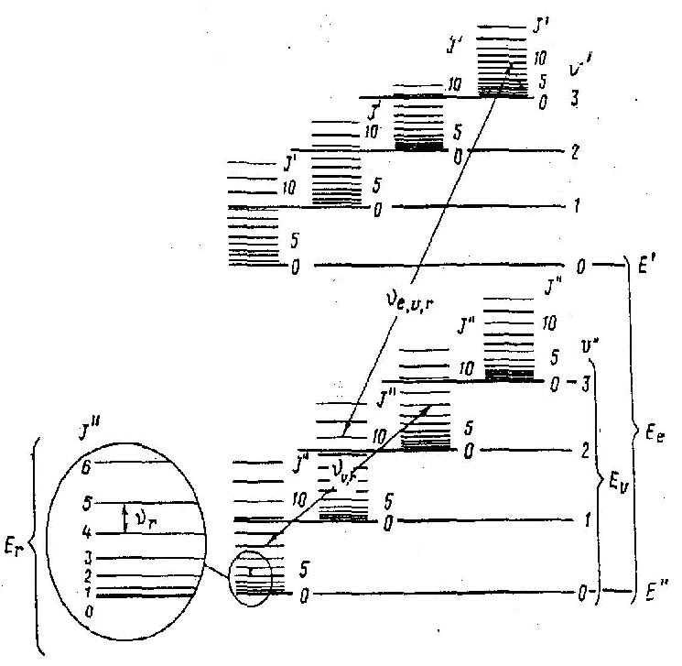

Рис.11.1.

при этом Ее »»Er

Наибольшие изменения энергии молекулы происходят при изменении состояния ее электронной оболочки. Электронная оболочка молекулы образуется в результате объединения оболочек атомов и электронные состояния молекулы аналогичны электронным состояниям атомов, (но не тождественны, т.к. межатомные взаимодействия оказывают сильное влияние на энергию системы). Естественно, что символика электронных состояний молекул во многом сходна с символикой атомных состояний. Аналогично орбитальному квантовому числу электрона l или орбитальному квантовому числу многоэлектронного атома L для молекулы вводится квантовое число Л, определяющее (в единицах ) абсолютное значение проекции результирующего орбитального момента «электронного облака» на преимущественное направление. Преимущественным направлением для молекулы является направление ее оси, т.е. прямая, соединяющая центры ядер. Далее, аналогично обозначению символами S, P, D энергетических состояний атома, соответствующих значениям L=0, 1, 2…, для энергетических состояний молекулы с Л=0, 1,2… используют символы Σ, Π, Δ и т.д.

Вместе с тем Σ (как и S при описании энергетических состояний атома) служит для обозначения молекулярного спинового квантового числа, характеризующего абсолютное значение проекции результирующего спина электронов на ось молекулы. Подобным внутреннему квантовому числу атома в символике энергетических состояний молекулы появляется квантовое число Ω, определяющее проекцию на ось молекулы полного момента ее электронной оболочки.

Таким образом, Ω=Л±Σ. Так же как у атомов, у молекул наблюдается расщепление энергетических уровней, связанное с различным значением и различной ориентацией результирующего спина относительно результирующего орбитального момента и определяемое выражением 2 Σ+1. Используя эти обозначения, электронное состояния молекулы характеризует символом: 

Здесь Л показывает, что в символе представляется одно из обозначений: Σ, Π или Δ, характеризующих величину квантового числа Л.

Как и для атомов, для молекул существуют правила отбора, ограничивающие возможности переходов из одних электронных состояний в другие. Разрешенными являются переходы с Δ Л=0,±1,ΔΣ=0 и ΔΩ=0,±1.

В формуле (11.1) каждый член принимает определенные значения. При заданных *Е*е , , *Е*r полная энергия $Е_{мол}$ молекулы имеет значение, соответствующее определенному электронно – колебательно – вращательному состоянию. Получается совокупность далеко раздвинутых электронных уровней, более тесно расположенных колебательных уровней и еще более близко расположенных вращательных уровней (рис. 11.1).

При переходе молекулы из одного состояния в другое могут одновременно изменяться все три части полной энергии – электронная, колебательная и вращательная. Спектры излучения и поглощения молекул в своем составе содержит три выраженные структуры – электронную, колебательную и вращательную. Для переходов с излучением и поглощением, согласно условию частот, имеем

, (11.2)



где  и  – энергии нижнего и верхнего электронно – вращательного уровней соответственно, причем

 (11.3)

 характеризует колебательную (полосатую) структуру спектра; вращательную (тонкую) структуру.

Изменение электронной энергии сопровождается одновременным изменением колебательной и вращательной энергий. При этом получаются электронно – колебательно – вращательные спектры, которые сокращенно называется электронными спектрами. Отдельные полосы в этих спектрах соответствуют различным значениям  при заданном , а отдельные линии тонкой структуры в полосах – различным значениям  при заданных  и .

Разность между электронными уровнями  порядка 1-10 эВ. Переходы между ними дают излучение с частотами порядка 1014 -1015 Гц, т.е. подобные спектры расположены в видимой и ультрафиолетовой областях спектра.

Если , т.е. электронное состояние постоянно, то при изменении колебательной энергии возникают колебательные спектры. Изменение колебательной энергии в этом случае сопровождается изменением вращательной энергии, т.е. 

Для колебательных уровней ~10-1 – 1 эВ и получаемые при переходах частоты излучения составляют ~1012 – 1014 Гц. Спектры излучения и поглощения расположены в ближней и дальней ИК области.

Если  и ,то изменяется только вращательная энергия, т.е. возникают чисто **вращательные спектры**. ~10-3 – 10-2 эВ и соответствует частоте излучения ~1011 – 1012 Гц. Чисто вращательные спектры расположены в далекой ИК и субмиллиметровой областях спектра.

**11.2.1.Вращательные спектры.** В первом приближении двухатомную молекулу будем рассматривать как жесткий ротатор с массами m1 и m2 и расстоянием между центрами тяжести атомов r (рис.11.2.).

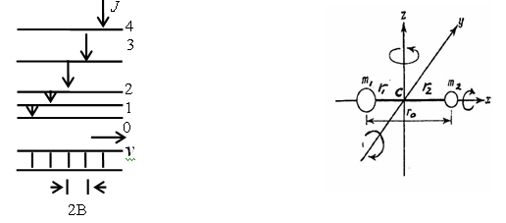

Рис.11.2.

Для модели жесткого ротатора энергетические состояния молекулы описываются формулой

 , (11.4)

терм вращательной энергии

 , (11.5)

где

 (11.6)

 – вращательная постоянная, в м-1, относящаяся к минимуму кривой потенциальной энергии;  момент инерции в кгм2,  – приведенная масса в кг; () – межъядерное расстояние в м; J=0, 1. 2… вращательное квантовое число.

Таким образом, энергетические состояния молекулы зависят от ее приведенной массы и межъядерного расстояния. Из уравнений (11.4),(11.2) с учетом правила отбора  следует

 (11.7)

Разность волновых чисел двух соседних линий во вращательном спектре равна

 . (11.8)

Отсюда экспериментально может быть найдена молекулярная константа – момент инерции. Зная массу атомов, по уравнению  можно рассчитать другую молекулярную константу – межъядерное расстояние.

**11.2.2.Колебательно–вращательные спектры.** Термы колебательно – вращательных состояний являются суммой термов колебательных и вращательных состояний

 (11.9)

где  – волновое число колебаний см-1; – колебательное квантовое число, принимающее значение 0,1,2,…;  – коэффициент ангармоничности колебаний см-1.

1. для упрощения рассмотрения пренебрегаем пока вращательной структурой и рассматриваем только **колебательные переходы**. Основной тон (основная полоса) соответствует переходу 1-0 . Переходы 2-0, 3-0 и т.д. называются обертонами. Частоты колебаний см-1 обертонов легко получить из разности термов

 (11.10)

Из значений частот обертонов и основной частоты можно вычислять колебательные частоты  и ангармоничности. Для этого сначала вычисляются первые разности между первым обертоном и основной частотой, вторым обертоном и первым обертоном и т.д.

В общем виде первые разности равны

(11.11)

и по своему физическому смыслу представляют собой расстояние между соседними термами колебательных состояний.

Если по первым разностям определить вторые разности



 , (11.12)

то тогда можно вычислить постоянную ангармоничности, а, зная ее, по формуле (11.11) определить колебательную частоту  см-1.

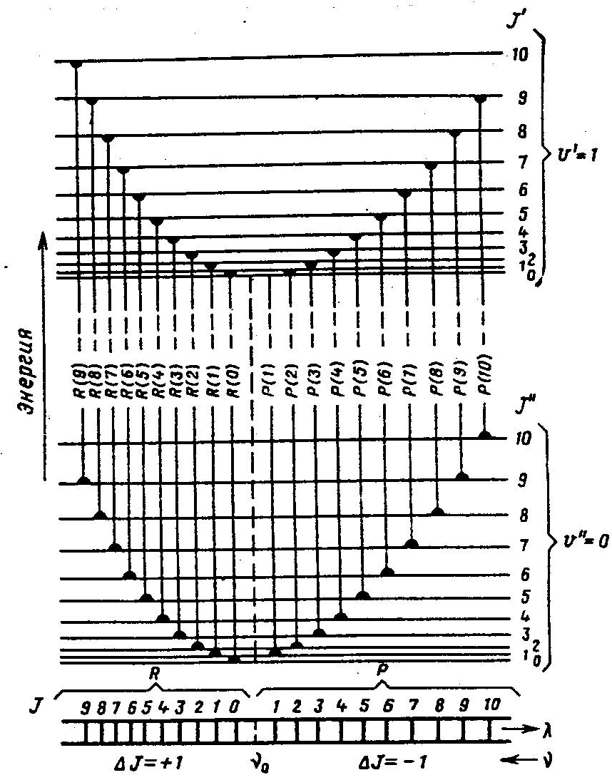

Рис.11.3.

1. рассмотрим вращательную структуру колебательно–вращательных спектров (рис.11.3.). По правилам отбора , и поэтому осуществляются две серии переходов между вращательными состояниями разных колебательных уровней. Соответственно и в спектре наблюдаются две серии линий, которые называются ветвями полос: R – ветвями, если , и Р – ветвями, если . Между сериями Р и R – ветвей находится так называемый нулевой промежуток (начало полосы) . Он соответствует число колебательному переходу , который запрещен правилами отбора, т.к. для него . Поэтому отсчет Р – линий начинается с . Ветвь R всегда расположена со стороны больших частот от , а первая наблюдаемая линия соответствует J=0.

Линии R – ветви, для которой , можно представить уравнением

 (11.13)

где =0,1,2,…. Соответственно для Р – ветви, для которой ,

, (11.14)

где =1, 2, 3, ….

1.  мала, и приняв  , имеем



В этом приближении расстояние между двумя соседними линиями вращательной структуры равно 2В, как и в чисто вращательных спектрах.

**11.2.3. Электронно–колебательно–вращательные спектры.** В общем виде систему всех возможных энергетических состояний двухатомной молекулы можно представить уравнением

 (11.15)

где Te – терм чисто электронного возбуждения, который для основного электронного состояния равен нулю.

Остановимся только на колебательной структуре электронных спектров. В этом случае положение колебательных полос описывается следующим уравнением:

, (11.16)

где  – чисто электронный переход.

Никаких правил отбора на переходы с разными значениями  не накладывается.

Серии полос с постоянными значением  называются прогрессиями по , а с постоянными  – прогрессиями по . Серии полос с постоянными значением  называются диагональными сериями.

Все наблюдаемые в спектре полосы, принадлежащие одному электронному переходу, можно представить в виде так называемой таблицы Деландра.

По таблице Деландра можно довольно просто произвести расчет значений  и  для основного и возбужденного электронного состояний и величину электронного возбуждения .

Чтобы рассмотреть тонкую (вращательную) структуру полос, связанную с изменением вращательных состояний молекул, следует принять постоянной величину



Тогда вращательная структура электронно – колебательно – вращательной полосы опишется уравнением

, (11.17)

которое подобно уравнениям (11.13, 11.14) в случае колебательно – вращательных спектров.

При расшифровке тонкой вращательной структуры электронно – колебательно – вращательных спектров можно определить вращательные постоянные  и , а из них и межъядерные расстояния молекул в основном и возбужденных электронных состояниях.

**Энергия диссоциации двухатомных молекул**. Энергия диссоциации – очень важная характеристика молекулы, особенно при определении частот реакций различных химических процессов. Энергию диссоциации двухатомных молекул можно определить по приближенной формуле линейной экстраполяции

 (11.18)

Это выражение можно получить исходя из того, что колебательные интервалы  (11.11) линейно зависят от  и стремятся к нулю при приближении  к своему максимальному значению . Поэтому можно принять, что



откуда

, (11.19)

т.к. xe«

Подставляя  в выражение для энергии термов (11.9), можно определить энергию, при которой происходит диссоциация молекулы



Следует заметить, что формула (11.18) довольно приближенная и дает точность ~20%.

При переходе молекул из возбужденного вращательно – колебательно – электронного состояния на различные вращательно – колебательные подуровни нулевого электронного уровня происходит излучение кванта света с энергиями, равными разности энергий более высокого и более низкого энергетических уровней.

На рис. 11.4. показаны возможные переходы и линии в спектре излучения двухатомной молекулы. Вращательные уровни не показаны.

Вращательно–колебательно–электронные спектры излучения дают возможность рассчитать частоты колебания и коэффициенты ангармоничности в невозбужденном и электронно–возбужденном состоянии.

Рис. 11.4. схема электронно–колебательных энергетических уровней и переходов молекул.

Из рис. 11.4. видно, что разность энергий переходов  и  равна разности энергии колебательных квантовых уровней с колебательными квантовыми числами 1 и 0, т.е.

.

Разность волновых чисел спектральных линий в спектре излучения равна волновому числу, соответствующему переходу молекулы с уровня =0 на уровень =1, т.е. волновому числу основной полосы в колебательном спектре.

Разность энергий переходов  и  соответствует энергии перехода с колебательного квантового уровня =1 на колебательный квантовый уровень =2:



Сумма разностей волновых чисел линий излучения



равна волновому числу первого обертона. На основании этих данных, используя уравнения (11.11), (11.12), можно вычислять частоту колебания  и коэффициент ангармоничности. Аналогичный расчет дает возможность определить частоту колебания и коэффициент ангармоничности в электронно – возбужденном состоянии. Разность () равна разности энергий на первом колебательном квантовом уровне и на нулевом колебательном квантовом уровне электронно – возбужденного состояния, т.е. позволяет определить волновое число основной полосы в электронно – возбужденном состоянии молекулы.

Разность  сложенная с разностью () равна разности энергий уровней =2 и =0 в электронно–возбужденном состоянии. Это дает возможность определять  и . По частоте колебания и коэффициенту ангармоничности можно рассчитать энергию химической связи.

Если измерить среднее значение разности волновых чисел линий излучения, соответствующих переходам между вращательными уровнями, то возможно по уравнениям (11.6) и (11.8) определить момент инерции и межатомное расстояние.

**11.4. Экспериментальная установка**

Изучение вращательно – колебательно – электронных спектров излучения производится на установке, общий вид которой изображен на рис. 11.5.

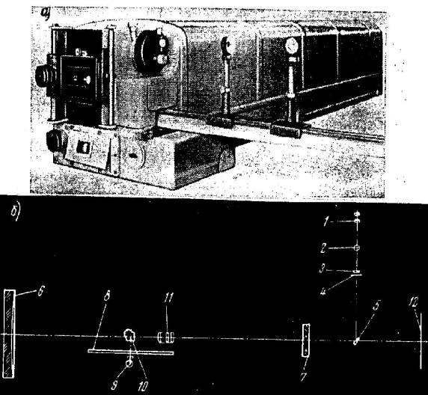

Рис.11.5. Общий вид установки. 1-спектрограф ДФС-8; 2-источник света - дуговой разряд; 3-штатив УШТ-4; 4-генератор УГЭ-4; 5-осветительная линза-150; 6-рельс. Источником питания служит дуговой генератор УГЭ-4.

**11.5. Последовательность выполнения работы (методика работы на спектрографе LAC-8):**

1. приготовить два угольных электрода длиной 4-5 см. концы электродов слегка заточить на конус (оба электрода закрепить в электродержателе штатива ШТ-9; установить определенное расстояние (3 мм) между электродами).
2. установить деление «360» по шкале длин волн ДФС-8.
3. установить ширину щели 0,01 мм. Диафрагму Гартмана установить в положение «4».
4. зарядить в фотокабине кассету фотопластинкой. Установить кассету в положение «10».
5. произвести съемку спектра излучения угольной дуги с экспозицией 10 – 30 с.
6. заменить угольные электроды на железные. Переместить диафрагму перед щелью спектрографа в положение «0». Это дает возможность получить спектр сравнения, необходимый для расшифровки спектра изучаемого вещества.
7. снять спектр железа подобно съемке спектра CN с экспозицией 20 с.
8. переместить кассету в положение «15». Установить барабан длин волн в положение «360». При этом на ту же среднюю часть фотопластинки будет проектироваться новый участок спектра.
9. переместить кассету в положение «20». Установить барабан длин волн в положение «415».
10. снять спектры CN и Fe как было описано в п.п. 5-7. Данные для съемки всех спектров приведены в таблице 11.1.

Табица 11.1.

|  |  |  |  |  |  |
| --- | --- | --- | --- | --- | --- |
| спектр | λ,нм | Положение кассеты | Положение диафрагмы Гартмана | Время экспозиции,с | Ток дуги  А |
| CN | 360 | 10 | 4 | 30 | 4 |
| Fe | 360 | 10 | 3 | 30 |  |
| Fe | 380 | 15 | 3 | 20 |  |
| CN | 380 | 15 | 4 | 20 |  |
| CN | 415 | 20 | 4 | 20 |  |
| Fe | 415 | 20 | 3 | 20 |  |

1. проявить, закрепить, промыть спектрограмму проточной водой, высушить ее.

**Упр. 1. Изучение спектра излучения молекулы**

На спектропроекторе ПС-18 или ДСП-1, пользуясь атласом стандартных спектров, определите длины волн кантов полос (по резкой границе между светлым фоном и максимумом почернения). Пронумеруйте полосы. Сопоставляя измеренные длины волн кантов полос с энергетической диаграммой молекулы CN (рис. 11.6.) проведите расшифровку колебательной структуры электронного спектра. Результаты запишите в таблицу 11.2.

Таблица 11.2.

|  |  |  |  |
| --- | --- | --- | --- |
| №№  полос | λ,  Канта полосы  нм | Переход  υ′→υ′′ | Волновые числа кантов полос,  vυ′υ′′, см-1 |

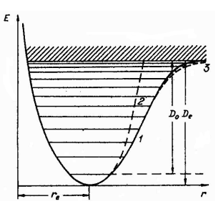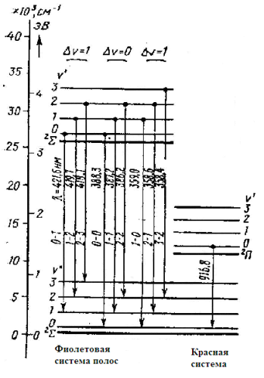

Рис. 11.6. часть схемы энергетических уровней CN

**Упр. 2. Определение собственной частоты колебания, коэффициента ангармоничности и энергии химической связи CN.**

1. По полученным волновым числам кантов полос  определить первые разности  (см. рис. 11.6. и формулу (11.11)).

Т.е. расстояние между соседними колебательными термами верхнего и нижнего электронного состояний молекулы CN:



2. по первым разностям  (см. формулу (11.12)) определить вторые разности

,используя формулу (11.12), определить коэффициент ангармоничности.

3. зная коэффициент ангармоничности, определить колебательную частоту  по формуле (11.12).

4. оценить энергию диссоциации D0 исследуемой молекулы, пользуясь приближенной формулой (11.18) и соотношением



Полученное значение D0 сравните с литературными данными.

5. определите значение электронного терма Te, используя формулу

.

Результаты запишите в таблицу 11.3.

Таблица 11.3.

|  |  |  |  |  |  |  |  |
| --- | --- | --- | --- | --- | --- | --- | --- |
| Волновые числа кантов полосvυ′υ′′ | cм-1 | Δ2G  см-1 | см-1 | см-1 | De  Дж | D0  Дж | Te  см-1 |

**Упр. 3. Определение межъядерного расстояния молекулы**

1. определить среднее расстояние (в м-1) между соседними линиями тонкой структуры спектра молекулы CN. Для этого спектрограмма кладется на столик микроскопа МИР-12 и измеряется расстояние между двумя линиями тонкой структуры. Зная дисперсию спектрографа дисперсия ДФС-8 0.6 нм/мм расстояние переводится в разность волновых чисел . Последняя делится на n-1, где n- число линий, заключенные между двумя вышеуказанными линиями (включая их).
2. по значениям , найденным для различных колебательных полос, определяют вращательную постоянную молекулы, по формуле (11.8).
3. определить момент инерции молекулы по формуле (11.6).
4. рассчитать межъядерное расстояние молекулы CN. Полученное значение r сравните с литературными данными [9].

Результаты записать в таблицу 11.4.

Таблица 11.4.

|  |  |  |  |  |  |  |  |
| --- | --- | --- | --- | --- | --- | --- | --- |
| Полоса  υ′→υ′′ | Расстояние между двумя линиями  Δ, мм | n-1 | Δλ  нм | Δv  см-1 | В  см-1 | I  кг⋅м2 | r  см |

**Литература**: [3, 7, 9]

**Контрольные вопросы**

1. Отличие в строении атомов и молекул.
2. Химическая связь. Виды связей (привести конкретные примеры).
3. Виды движения в молекуле и соответствующие энергии.
4. Каков порядок величины электронной, колебательной и вращательной энергии молекулы?
5. Объясните ход потенциальной кривой молекулы.
6. Дать описание колебаний в молекуле с помощью моделей гармонического и ангармонического осциллятора.
7. Что такое первые разности энергии и каковы закономерности их измерения?
8. Энергия диссоциации молекул. Какова ее связь с колебательными параметрами молекулы?
9. Каковы типы спектров молекулы, их характерные частоты и длины волн?
10. Что означают? Как определяются эти величины?
11. Как образуется Р и R ветви полосы? Что понимается под кантом и оттенением полосы?
12. Квантовые числа для двухатомной молекулы. Обозначение состояний.
13. Уметь представить энергетическую диаграмму для молекулы и показать возникновение полосы в соответствии с правилами отбора.

**12. ЭФФЕКТ ЗЕЕМАНА**

**12.1. Цель работы:** Исследование эффекта Зеемана с помощью спектральной лампы с кадмием – исследование расщепления спектральных линий кадмия в магнитном поле; определение магнетона Бора. Ознакомиться с теорией и устройством интерферометра Фабри – Перо. Изучение способов расшрифровки интерференционных спектров.

**12.2. Краткая теория**

Если источник света поместить в магнитное поле, то спектр света, испускаемого этим источником, изменится. Изменения состоят в том, что каждая спектральная линия расщепляется на некоторое число компонент. Это явление называется эффектом Зеемана (1896 г.).

Различают нормальный эффект Зеемана – эффект, при котором в магнитном поле индукции $\vec{B}$ спектральная линия расщепляется на две компоненты, отстоящие друг от друга на $2\frac{μ_{Б}B}{ћ}=2\frac{eB}{2m}$, если наблюдение ведется вдоль силовых линий магнитного поля, или на три компоненты с интервалом между компонентами $\frac{μ_{Б}B}{ћ}=\frac{eB}{2m}$, если наблюдение ведется под углом 90о к силовым линиям магнитного поля, и аномальный эффект Зеемана, при котором расщепление не удовлетворяет этим условиям (например, когда число компонент расщепления больше, или когда интервал между компонентами другой). Теория показывает, что нормальный эффект Зеемана имеет лишь для тех спектральных линий, которые получаются в результате переходов между двумя синглетными термами, а в остальных случаях имеет место аномальный эффект Зеемана. В настоящей работе изучается зеемановское расщепление линий кадмия (или $Zn,Hg$). Кадмий имеет два валентных электрона, и, следовательно, термы двух мультиплетностей – синглетные и триплетные. Поэтому одни линии кадмия испытывают нормальное зеемановское расщепление, а другие – аномальное. Оказывается, что зеемановские компоненты, соответствующие переходам без изменения магнитного квантового числа ${ m}_{J}$ (т.е. ${∆m}_{J}=0$), поляризованы линейно, т.е. в них электрический вектор световой волны совершает линейные колебания, параллельные направлению магнитного поля. Такие

компоненты линии называют $π$- компонентами. Компоненты, соответствующие переходам ${ ∆m}_{J}=±1$, поляризованы по кругу. Их называют -компонентами. У них электрический вектор световой волны совершает круговые колебания в плоскости, перпендикулярной направлению .



Расщепление спектральных линий на несколько компонент обусловлено расщеплением энергетических уровней при действии на атомы магнитного поля. Зеемановское расщепление уровней объясняется тем, что атом, обладающий магнитным моментом , приобретает в магнитном поле дополнительную энергию



(12.1)



где - проекция магнитного момента на направление поля. Соответствующий квантомеханический расчет дает для магнитного момента формулу



, (12.2)



где

, (12.3)



(12.4)



Выражение (12.3) называется множителем (или фактором) Ланде, (12.4)– магнетоном Бора и представляет собой естественную единицу магнитного момента. В случае, когда суммарный спиновый момент атома равен нулю , полный момент совпадает с орбитальным. Подстановка в выражение (12.3)и , дает и мы приходим к значению момента, определяемого формулой



(12.5)



Наличие минуса в формуле (2) позволяет получить проекцию на направление простой заменой на. Следовательно, , (12.6)



Подстановка этого выражения в (12.1) дает

, . (12.7)



Из этой формулы следует, что энергетический уровень, отвечающий терму, расщепляется на равноотстоящих подуровней, причем величина расщепления зависит от множителя Ланде, т.е. от квантовых чисел данного уровня. До наложения поля состояния, отличающиеся значениями квантового числа, обладали одинаковой энергией, т.е. наблюдалось вырождение по квантовому числу . Магнитное поле снимает вырождение по.



Рассмотрим сначала зеемановское расщепление спектральных линий, не имеющих тонкой структуры (синглетов). Эти линии возникают при переходах между уровнями, отвечающими . Для таких уровней . Следовательно, формула (12.7) имеет вид:



, . (12.8)



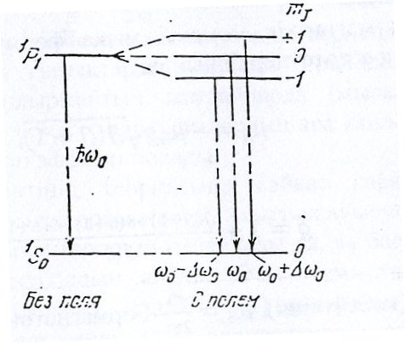

Рис. 12.1. Расщепление атомных энергетических уровней и в магнитном поле и разрешенные переходы между ними.



На рис. 12.1 показано расщепление уровней и спектральных линий для переходов между состояниями с (для перехода). В отсутствие поля наблюдается одна линия, частота которой обозначена. При включении поля, кроме линии, появляются две расположенные симметрично относительно нее линии с частотамии.



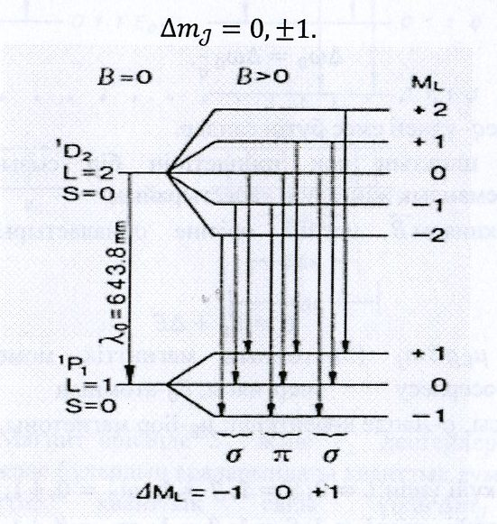

Рис. 12.2. Расщепление уровней и в магнитном поле и переходы между ними.



На рис.12.2 дана аналогичная схема для более сложного случая – для перехода . На первый взгляд может показаться, что первоначальная линия должна в этом случае расщепиться на семь компонент. Однако, на самом деле получается, как и в предыдущем случае, лишь три компоненты: линия с частотой и две симметрично расположенные относительно нее линии с частотами и. Это объясняется тем, что для магнитного квантового числа (и для) имеется правило отбора, согласно которому возможны только переходы, при которых либо остается неизменным, либо изменяется на единицу:



(12.9)



Вследствие этого правила возможны только переходы, указанные на рис. 12.2. В результате получаются три компоненты с такими частотами, как и в случае, изображенном на рис. 12.1.

Получающиеся в рассмотренных случаях смещения компонент называется нормальным или лоренцевым смещением. В соответствии с формулой (12.8) это смещение равно



. (12.10)



Рассмотренное расщепление на три линии, две из которых отстоят от несмещенной линии на величину , носит название простого (или нормального) эффекта Зеемана. Простой эффект Зеемана наблюдается в том случае, когда исходные линии не имеют тонкой структуры, т.е. являются синглетами. У линий, обладающих тонкой структурой, число компонент бывает больше трех, а величина расщепления составляет рациональную дробь от нормального смещения :



, (12.11)



и - небольшие целые числа. Такое расщепление спектральных линий называется сложным (или аномальным) эффектом Зеемана.



Сложный эффект Зеемана объясняется зависимостью величины расщепления уровней от множителя Ланде, т.е. в конечном счете существованием спина электрона и удвоенным магнетизмом спина. В качестве примера рассмотрим зеемановское расщепление линии, представляющее собой одну из линий голубого триплета кадмия.



Энергия атома, помещенного в магнитное поле индукции, равна



(12.12)



где (см (12.7)) - энергия взаимодействия магнитного момента атома с полем ; - энергия поля атома при; и – магнетон Бора и множитель Ланде.



Для состояния:.



Для состояния:.



Из (12.12) и (12.7) следует, что каждый из этих уровней атома в магнитном поле расщепится на три подуровня (см. рис. 12.3).

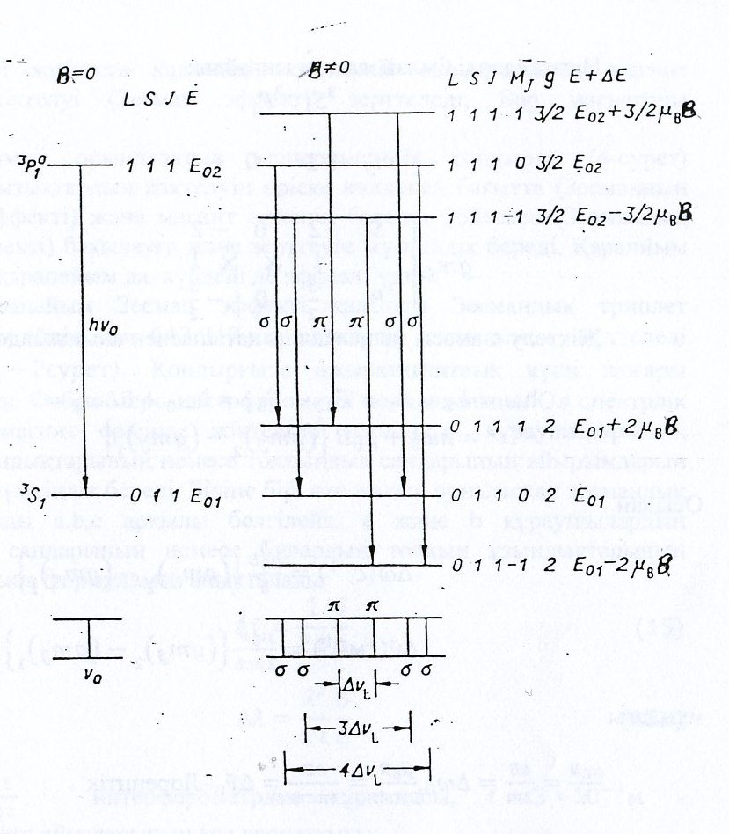

Рис. 12.3. Расщепление уровней и в



магнитном поле и переходы между ними.

При этом в согласии с правилом отбора для магнитного поля квантового числа: (-компоненты), (σ компоненты) линия, в магнитном поле расщепится на шесть компонент (см. рис. 12.3). Переход между подуровнями, каждый из которых характеризуется значением, запрещен, поскольку, при этом одновременно и и .



Результаты рис. 12.3 удобно записать так:



(12.13)



Величина расщепления определится следующим общим соотношением:



отсюда

, (12.14)



. (12.15)



где - лоренцево смещение.



Таким образом, в согласии с (12.14), (12.15) и правилами отбора, линия в магнитном поле расщепится на следующие шесть компонент:



. 12.16)



где =



В работе исследуется расщепление спектральных линий кадмия в магнитном поле (эффект Зеемана ), определяется магнетон Бора.

Работа выполняется на экспериментальной установке (рис.12.4), которая позволяет наблюдать и исследовать расщепление спектральных линий в поперечном к полю направлении (поперечный эффект Зеемана) и вдоль направления магнитного поля (продольный эффект Зеемана) как для простого, так и для сложного эффекта Зеемана.

При изучении простого эффекта Зеемана исследование проводится на спектральной линии кадмия с 𝝀=643,847нм () , дающий нормальный зеемановский триплет (рис.12.2). В установке в качестве прибора высокой разрешающей силы используется интерферометр Фарби-Перо. Он позволяет определить разности длин волн или волновых чисел зеемановских компонент спектральной линии. Обозначим близко расположенные друг к другу зеемановские компоненты через a, b, c. Разности волновых чисел компонент a и b или их длин волн определяется формулой:



(12.17)



, (12.17a)



где - постоянная интерферометра, t=3*м-расстояние между пластинами интерферометра;



= () (12.18)



-разность квадратов диаметров (радиусов) интерференционных колец между соседними компонентами ( a и b) в каждом порядке m,

=() =4() (12.19)



-разность квадратов диаметров (радиусов) колец между соседними порядками (m, m+1) каждой компоненты (a или b ).

Для излучающих переходов электронов в атомах изменение энергии атома равно:

$∆$ =hc (12.20)



с другой стороны, изменение энергии пропорциональна величине магнитной индукции В. Магнетон Бора определяется как коэффициент пропорциональности между :



(12.21)



Из выражений (12.20) и 12.(21), получим:

(12.22)



**Выполнение работы.**

Общий вид установки представлен на рисунке 12.4.

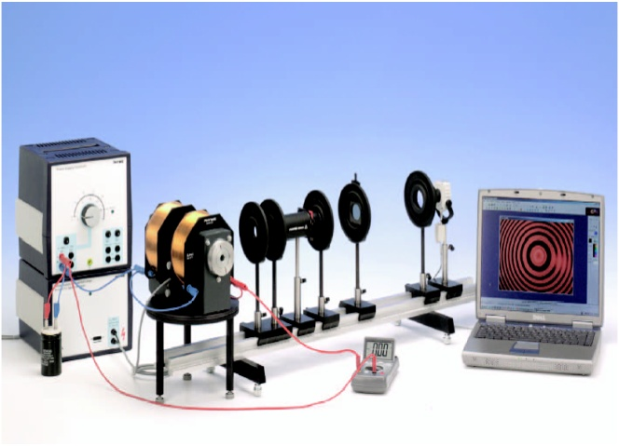

Рис. 12.4. Экспериментальная установка для изучения эффекта Зеемана

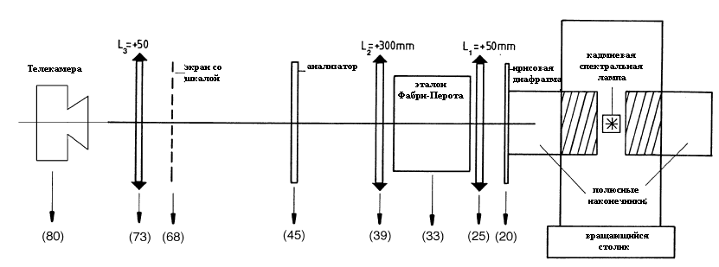

Рис. 12.5. Расположение оптических компонентов на оптической скамье

Соберите установку.

1. Расположите электромагнит на вращающемся столе и закрепите его при помощи двух полюсных наконечников таким образом, чтобы оставалось достаточно большое пространство для кадмиевой лампы (9-11 мм). Закрепите наконечники, чтобы они не двигались при появлениимагнитного потока. Вставьте кадмиевую лампу между наконечниками так, чтобы она не касалась наконечников и подключите ее к источнику питания для спектральных ламп. Соедините параллельно катушки электромагнита через амперметр к источнику питания (20 В, 12 А). Конденсатор в 22000 мкФ должен быть соединен параллельно с выходом источника.
2. На оптической скамье с линейкой расположите следующие элементы согласно рисунку 12.5 (в скобках дано их примерное расположение в сантиметровых отметках):

(80) телекамера CCD- типа,(73) линза L3 = +50 мм,(45) анализатор,

(39) линза L2 = +300 мм,(33) эталон Фабри-Перо,(25) линза L1 = +50 мм,(20) ирисовая диафрагма.

Линза  и линза с фокусным расстоянием 100 мм в эталоне Фабри-Перо дают почти параллельно идущий луч света, необходимый для создания интерференционной картины. В эталоне Фабри-Перо находится сменный светофильтр, через который проходит красная кадмиевая линия (643,8 нм). Линза создает интерференционную картину колец, наблюдаемых через линзу . Диаметр колец измеряется при помощи телекамеры ССD –типа. Телекамера с 8 мм линзами крепится на оптической скамье и может регулироваться по вертикали и горизонтали.

1. Расположите вращающийся столик с электромагнитом, полюсные наконечники и кадмиевую лампу таким образом, чтобы центр отверстий в наконечниках находился на расстоянии 28 см над столом. Оптическая скамья со всеми составляющими должна быть расположена вблизи электромагнита на таком расстоянии, что при убранной ирисовой диафрагме и при направлении магнитного поля вдоль направления наблюдения (вдоль оптической скамьи) (рис. 12.5) выходное отверстие одного из наконечников совпадало с расположением удаленной ирисовой диафрагмы (20). Проверьте также, чтобы выходное отверстие находилось в плоскости фокуса линзы .
2. Включите лампу, не включая электромагнит. Передвигая незначительно эталон Фабри-Перо, или линзу  (вертикально или горизонтально), или изменяя наклон телекамеры получите интерференционная картину на экране компьютера. Картина должна располагаться в центре и быть четкой, симметричной и с правильными кругами. Для получения изображения зайдите в меню «File» («Файл») и выберите опцию «CaptureWindow» («Фотография окна»). Установки контраста, яркости и насыщения изображения регулируются в «VideoCaptureFilter» («Фильтр Изображения») в меню «Options» («Опции»).

Эксперимент следует проводить в затемненной комнате.

**Задание 1. Изучение продольного эффекта Зеемана (нормального).**

1. Подготовьте установку к выполнению эксперимента:
   * удалите ирисовую диафрагму,
   * поверните наконечники электромагнита так, чтобы их выходные отверстия располагались вдоль оптической оси (направления наблюдения), наблюдайте интерференционную картину,
   * включите магнитное поле, для этого установите ток в катушках величиной 8 А, при этом каждое интерференционное кольцо должно разделиться на два кольца (дуплеты),

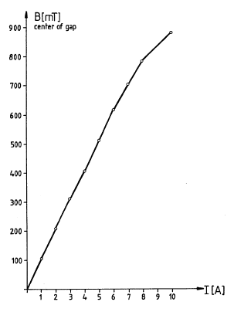

Рис. 12.6. Зависимость величины магнитной индукции в области расположения лампы от двойного тока катушки.

* убедитесь, что при изменении величины магнитного поля (измените ток в катушках электромагнита) расстояние между дуплетами меняется.

Для определения значения индукции магнитного поля по значению двойного тока катушки используйте график , представленный на рисунке 12.6,

* + убедитесь, что интерференционная картина не изменяется при повороте плоскости пропускания анализатора,
  + убедитесь, что свет поляризован по окружности, используя пластину . Для этого вставьте пластину между линзой  и анализатором. Если оптическая ось пластины  совпадает с вертикалью, видно, как одно кольцо исчезает, если анализатор находится под углом в 45º к вертикали, в то время как другое кольцо исчезает при положении - 45º.

1. Проведите эксперимент:

* сфотографируйте картины (рис.12.7) при различной напряжённости магнитного поля, выбрав «StillImage» («Фотоснимок») в меню «Capture» («Захват»). После этого меню автоматически сворачивается и в главном окне появляется изображение. Запишите значение силы тока катушки, при котором изображение было получено, используя опцию «Text» («Текст»).
  + повторите вышеуказанную процедуру несколько раз для различных значений магнитного поля (при силе тока в 5А, 6А, 8А и 10А). На полученных изображениях определите радиусы колец при помощи опции «Circle» («Окружность») в меню «Measure»,
  + заполните таблицу 1 для пяти значений тока и четырех интерференционных колец.

Таблица1

|  |  |  |  |  |  |  |  |  |
| --- | --- | --- | --- | --- | --- | --- | --- | --- |
| , А | , мТл | Радиусы интерференционных колец* | | | | | | |
|  |  |  |  |  |  |  |
|  |  |  |  |  |  |  |  |  |
|  |  |  |  |  |  |  |  |  |
|  |  |  |  |  |  |  |  |  |

* - в обозначениях радиуса первый индекс – это номер кольца, второй индекс – обозначение -компоненты.

1. Проведите обработку экспериментальных данных:

* для каждого значения , используя формулы (12.18)-(12.19), определите  и .
* Используя полученные на экране компьютера интерференционные спектры, способом квадратов диаметров вычислить величины расщепления спектральных линий вмагнитов поле при разных его значениях.

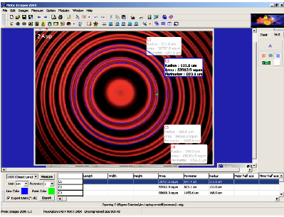

Рис. 12.7. Снимок экрана (определение радиусов колец интерференции)

* по формуле (12.17) определите  для пяти значений магнитного поля и заполните таблицу 2:

Таблица 2.

|  |  |
| --- | --- |
| , мТл | , м-1 |
|  |  |

Расстояние между пластинами эталона Фабри-Перо

* представьте графически данные таблицы 2, проведите линейную аппроксимацию данных и определите значение магнетона Бора (см. формулу 12.22). Сравните полученное значение с теоретическим:Дж/Тл

**Задание 2. Изучение поперечного эффекта Зеемана (нормального).**

1. Подготовьте установку к выполнению эксперимента:
   * поверните наконечники электромагнита так, чтобы их выходные отверстия располагались перпендикулярно направлению наблюдения, поставьте ирисовую диафрагму, наблюдайте интерференционную картину,
   * включите магнитное поле, для этого установите ток в катушках величиной 8 А, при этом каждое интерференционное кольцо должно разделиться на компоненты,
   * убедитесь, что при изменении величины магнитного поля (измените ток в катушках электромагнита) расстояние между компонентами меняется,
   * убедитесь, что интерференционная картина изменяется при повороте плоскости пропускания анализатора: при повороте плоскости анализатора на 90о кольца разделяются либо на два кольца (дуплеты), либо на три (триплеты).
2. Проведите эксперимент, измерения для дуплетов и обработку экспериментальных данных аналогично заданию 1, пункты 2, 3.

**Контрольные вопросы**

1. Что называется эффектом Зеемана?
2. Что называется поперечным/ продольным эффектом Зеемана (нормальным)?
3. На сколько компонент разделяются энергетические уровни атома в магнитном поле?
4. Что такое правила отбора? Сформулируйте правила отбора для магнитного квантового числа .
5. Чем отличаются  - и -компоненты спектральной линии?
6. Что собой представляет интерферометр Фабри-Перо? Какие функции он выполняет в данной работе?
7. Запишите условие максимума интерференции для двух лучей.
8. * Получите формулу (12.13).
9. Что такое магнетон Бора?

**13. ЭЛЕКТРОННЫЙ ПАРАМАГНИТНЫЙ РЕЗОНАНС**

**13.1. Цель работы:** Определение g– фактора свободного электрона с помощью электронного парамагнитного резонатора.

**13.2. Оборудование.** Электронный парамагнитный резонатор (ЭПР) с полевыми катушками, блок питания ЭПР, управляющий элемент ЭПР, двухканальный осциллограф на 30 МГц, цифровой мультиметр, кабель длиной 750 мм, адаптер, соединительные провода (рис . 13.1).

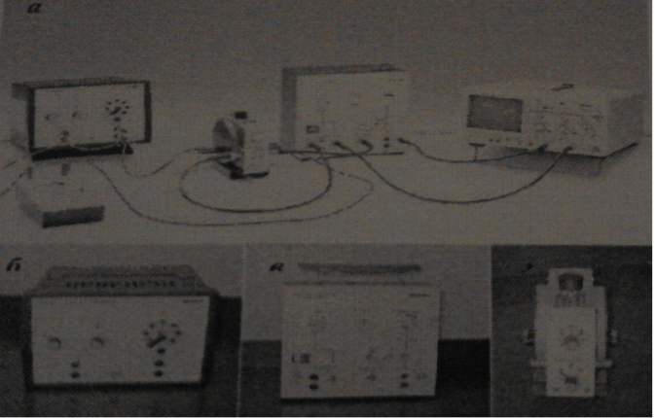

Рис. 13.1. Экспериментальная установка для изучения ЭПР и ее компоненты: а - экспериментальная установка, б – блок питания, универсальный, в – управляющий элемент ЭПР, г - электронный парамагнитный резонатор.

**13.3. Краткая теория.**

У атомов, помещенных в магнитное поле, происходит расщепление их энергетических уровней на несколько подуровней. Спонтанные переходы с нижних подуровней одного и того же уровня на верхние невозможны. Однако такие переходы могут происходить под влиянием внешнего электромагнитного поля. Необходимым условием этого является совпадение частот электромагнитного поля и частотой фотона, соответствующего разности энергий между расщепленными подуровнями. При этом можно наблюдать явление поглощения энергии электромагнитного поля, которое называют магнитным резонансом.

В зависимости от типа частиц – носителей магнитного момента – различают электронный парамагнитный (спиновый) резонанс (ЭПР) и ядерный магнитный резонанс (ЯМР).

Под электронным парамагнитным резонансом понимают резонансное поглощение электромагнитной энергии веществами, содержащими парамагнитные частицы. Под парамагнитными частицами понимаются:

1. атомы и молекулы с нечетным числом электронов (например, атомы азота, водорода, молекулы NO);

2. свободные радикалы химических соединений с неспаренными электронами (например, CH3);

3. ионы с частично заполненными внутренними оболочками (например, ионы переходных элементов);

4. центры окраски в кристаллах;

5. электроны проводимости в металлах и полупроводниках.

В постоянном магнитном поле В уровни энергии парамагнитной частицы, например, атома со спином S и магнитным моментом μ, расщепляются на 2S+1 подуровня, различающихся по энергии на величину (эффект Зеемана, рис.12.2 работы №12)

(13.1).

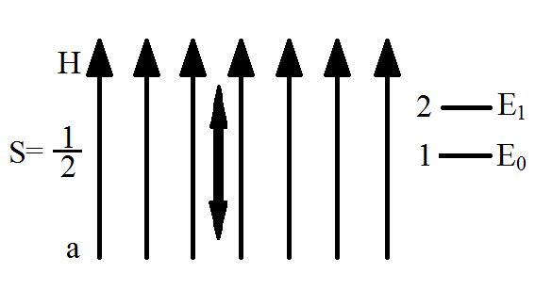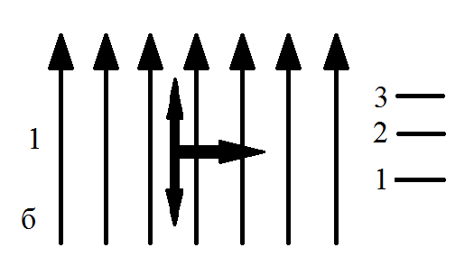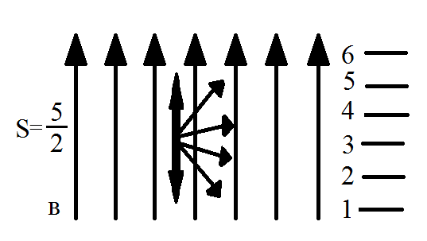

Рис. 13.2. Пространственное квантование спинов S в магнитном поле Н и расщепление энергетических уровней: а – свободного электрона, б – парамагнитной частицы с несколькими электронами и со спином S = 1, в – со спином .



В простейшем случае свободного электрона (рис. 13.2а) , магнитный момент равен:



(13.2)



где



g– фактор свободного электрона, фактор Ланде, μB– магнетон Бора, (магнитное квантовое число). В поле В энергия Е электрона может принимать два значения:



(13.3)



(13.4)



Переходы между магнитными подуровнями возможны, когда квант электромагнитной энергии ћω равен разности энергий ΔЕ между ними:

(13.5)



Переход электрона с одного подуровня на другой происходит с одновременным изменением направления спина:

(13.6)

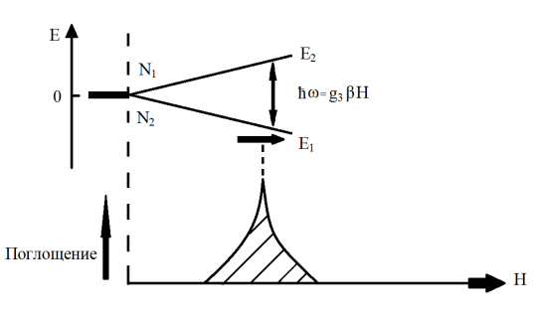

Рис. 13.3. Поглощение энергии переменного электромагнитного поля свободным электроном в постоянном магнитном поле Н

При переходе с нижнего уровня на верхний энергия поглощается, а при обратном переходе излучается (рис. 13.3). Вероятность этих процессов одинаково, но так как в условиях термодинамического равновесия, согласно распределению Больцмана:

(13.7)



населённость нижнего уровня N1больше, чем верхнего N2, то энергия поглощается. Если каким – либо образом создать инверсию населённостей N2>N1, то под действием электромагнитного поля система будет излучать энергию.

Для частиц, содержащих несколько электронов, S может принимать любое кратное значение (рис. 13.2б, 13.2в), а энергия уровней:



(13.8)



где mS может иметь 2S+1 значений: S, S-1, … -(S-1), -S. Величина g – фактора определяется суммарным значением спинового и орбитального моментов количества движения электрона и может в несколько раз отличаться от gS. Между уровнями, отличающими по mS на величину , возможны магнитные дипольные переходы, и условие резонанса будет по – прежнему описываться формулой (13.5).

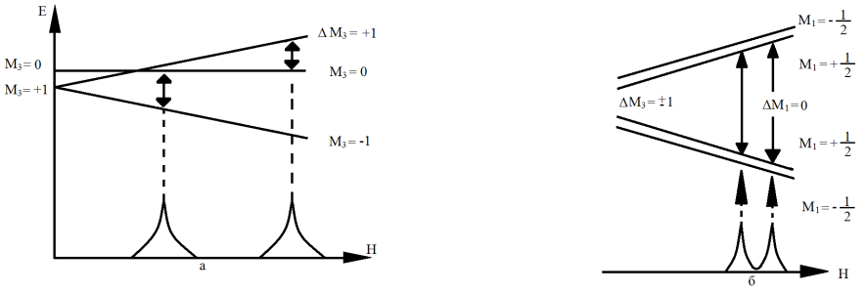

Рис.13.4. Схема расщепления уровней энергетической функции:

а – при взаимодействии с внутрикристаллическом полем,

б –с учетом взаимодействия электрона с ядром

Взаимодействие электронов с электрическим внутрикристаллическим полем приводит для S≥ 1 к расщеплению уровней энергии с разными значениями и без магнитного поля (при Н = 0). В результате этого в спектре ЭПР появляется несколько линий поглощения (тонкая структура; рис.13.4а). Взаимодействие электронов с магнитным моментом ядра парамагнитного атома приводит к появлению в спектре ЭПР сверхтонкой структуры.



Рассмотрим атом, в котором неспаренный электрон взаимодействуют с одним протоном (спин которого ). Во внешнем магнитном поле Н, так же как и для электрона, будут реализовываться две ориентации магнитного момента протона: по полю и против поля . Магнитный момент протона создает в месте нахождения электрона дополнительное магнитное поле ΔН1. Поэтому при напряженности внешнего магнитного поля Н0 неспаренные электроны части атомов, у которых окажутся в суммарном поле В атомах, у которых величина суммарного поля равна . В магнитном поле энергии атомов, ядра которых находятся в состояниях с и практически не различаются, поэтому число ядер в этих состояниях практически одинаково. Отсюда и число электронов, находящихся в дополнительных полях +ΔН1 и -ΔН1 также одинаково. Таким образом, каждый энергетический уровень неспаренного электрона расщепится на два равнозаселенных уровня (рис. 13.4б).



Правило отбора при электронных переходах ΔМ1 = 0. Это значит, что за время электронного перехода не происходит изменения ориентации ядерного спина. Из рис.13.4б видно, что в результате расщепления уровней вместо одной линии поглощения появляются две при напряженности внешнего магнитного поля и . Расстояние между линиями в спектре называется сверхтонким расщеплением, , и измеряется чаще всего в единицах напряженности магнитного поля, но может быть измерено также в единицах частоты. Величина α зависит от распределения электронной плотности. Взаимодействие электронов парамагнитной частицы с магнитными моментами ядер расщепляют линию ЭПР (сверхтонкая структура). Изучение сверхтонкой структуры и суперсверхтонкой структур дает возможность определить место нахождения неспаренных электронов.

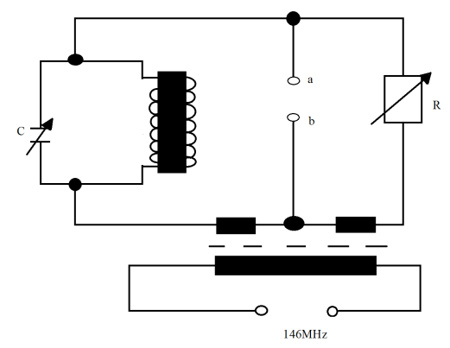

Рис. 13.5. Принципиальная схема измерительного моста ЭПР

На рис. 13.5. представлена схема измерительного моста электронного парамагнитного резонатора. Мост состоит из магазина сопротивлений Rв одной ветке и цепи резонатора в другой. Исследуемый образец помещается в катушку, находящуюся в цепи резонатора. Мост выполнен таким образом, что полные сопротивления веток одинаковы и разность потенциалов между точками aиbравна нулю. Если установить внешнее магнитное поле таким образом, что произойдет поглощение энергии в образце, напряжение между точками a и b увеличивается.

В работе используются катушки Гельмгольца с числом витков n = 250 и радиусом R = 0,054 м, внешнее магнитное поле которых в точке, находящейся на оси симметрии катушек, можно определить по формуле:

, (13.9)



где μ0 = 1,256·10-6Тл·м/А. С учетом n и R получаем: В = 3,74765·10-3·Iв Тл/А.

Для g – фактора из формулы (13.5) получаем:

(13.10)



или

(13.11)



где Br в теслах, или

(13.12)



где ток Ir в амперах.

**13.4. Выполнение работы.**

**Задание 1:** Определение фактора Ланде с помощью вольтметра.

* + 1. Соберите установку для эксперимента согласно рис. 13.6.

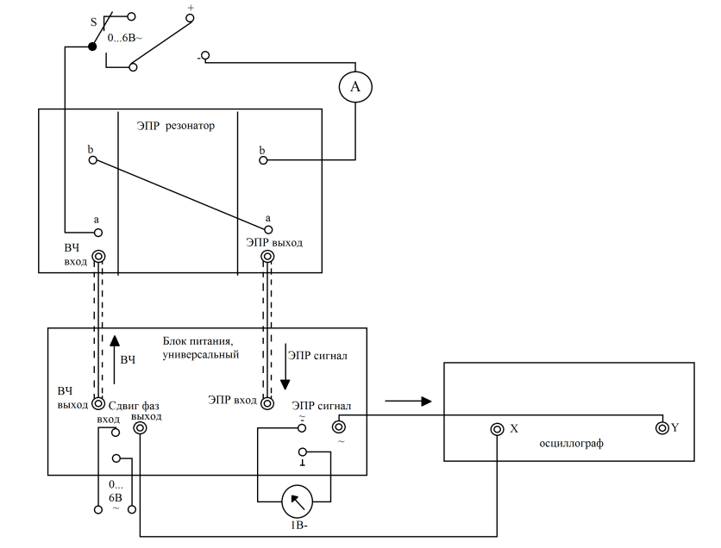

Рис. 13.6 Схема установки

* + 1. Сбалансируйте измерительный мост:
* подключите вольтметр к управляющему элементу ЭПР (рис. 13.1в);
* в отсутствии внешнего магнитного поля регулятор Rна электронном парамагнитном резонаторе (рис. 13.1г) переведите в центральную позицию, а регулятор С в крайнее левое положение;
* на управляющем элементе ЭПР регулятор Zero (ноль) установите в крайнее левое положение. Здесь же нажмите кнопку Bridgeadjustment (баланс моста), регуляторомZero добейтесь показаний вольтметра близких к нулевым значениям;
* далее вращением ручки С на резонаторе по часовой стрелке зарегистрируйте резкий скачок напряжения на вольтметре (в пределах от 200 до 700 В), после этого ручкой Zero установите показания вольтметра на ноль (регулятор С больше не трогать);
* нажмите кнопку “”на управляющем элементе ЭПР. Если показания вольтметра отклонились от нуля, при помощи регулируемой кнопки Zero установите нуль на вольтметре.



* + 1. Подайте на резонатор внешнее постоянное поле смещения:
* ручку А на блоке питания поверните по часовой стрелке до предела;
* плавно изменяя напряжение регулятором V, добейтесь на цифровом вольтметре резкого скачка напряжения (максимальное отклонение показаний);
* по показаниям амперметра, зафиксируйте значение резонансного тока Ir в таблицу;
* вычислите фактор Ланде по формуле (13.12).

1. Проделайте задание пять раз.
2. Вычислите среднее значения и погрешность среднего.

**Задание 2:** Определение фактора Ланде с помощью осциллографа.

* + 1. Заново сбалансируйте измерительный мост, после чего выставите все регуляторы в крайнее левое положение.
    2. Подайте внешнее магнитное поле с частотой 50 Гц (напряжение 2 В), замкнув переключатель S на блоке питания на переменном поле. Нажмите кнопку “~”.
    3. Ручку А на блоке питания поверните по часовой стрелке до предела.
    4. Плавно изменяя напряжение регулятором V, добейтесь на осциллографе синусоидальной кривой (вращением регуляторов R и C можно добиться более четкой кривой). Как только сигнал появится, сигнал поданный на вход Х осциллографа должен совпадать по фазе (регулятор “Phase”)с сигналом, поданным на вход Y. (Как только резонансная частота настроенной цепи перестает соответствовать частоте генератора, появляется несимметричный сигнал). Снимите показания амперметра в тот момент, когда резонансная частота совпадает с частотой генератора.
    5. Вычислите фактор Ланде по формуле (13.12).
    6. Проделайте задание пять раз.
    7. Вычислите среднее значения и погрешность среднего.
    8. Сравните результаты, полученные в задании 1 и 2.

**Контрольные вопросы**

1. В чем заключается эффект Зеемана?
2. Дайте определение магнитному резонансу, электронному парамагнитному резонансу.
3. При каких условиях происходит электронный парамагнитный резонанс?
4. Физический смысл фактора Ланде.
5. Назовите экспериментальные методы для измерения ЭПР.
6. Где применяется ЭПР?
7. Выведите расчетную формулу для фактора Ланде (13.12).
8. Опишите метод измерения фактора Ланде при помощи электронного парамагнитного резонатора.

**ПРИЛОЖЕНИЯ**

**ЛИТЕРАТУРА**

* 1. Зайдель А.Н., Островская Г.В., Островский Ю.И. Техника и практика спектроскопии.-М.: Наука, 1972; 1976
  2. Нагибина И.М., Прокофьев В.К. Спектральные приборы и техника спектроскопии.-М.: Машгиз, 1967 Нагибина И.М., Михайловский Ю.К. Фотографические и фотоэлектрические спектральные приборыи техника эмиссионной спектроскопии. –Л.: Машиностроение, 1981.
  3. Оптика и атомная физика / Под ред. Солоухина Р.И.-Н.: СО «Наука», 1976.
  4. Практикум по спектроскопии / Под ред. Левшина Л.В.-М.: МГУ,1976.
  5. Лебедева В.В. Техника оптической спектроскопии –М.: МГУ, 1977.
  6. Тарасевич Н.М., Семененко К.А., Хлыстова А.Д. Методы спектрального и химико-спектрального анализа.-М.: МГУ, 1973.
  7. Ельяшевич М.А. Атомная и молекулярная спектроскопия. –М.: Физматгиз, 1962.
  8. Фриш С.Э. Оптические спектры атомов. –М. Физматгиз, 1963.
  9. Мальцев А.А. Молекулярная спектроскопия. –М.: МГУ, 1980.
  10. Шпольский Э.В. Атомная физика: В 2-х т. –М.: Наука, 1984.
  11. Матвеев А.Н. Атомная физика. –М.: Высшая школа, 1989.
  12. Практикум по атомной физике / Под ред. Л.И. Киселевского. Мн.: Университетское, 1989.
  13. Зайдель А.Н. и др. Таблицы спектральных линий. –М.: Наука, 1969.
  14. Стриганов А.Р., Светицский Н.С. Таблицы спектральных линий нейтральных и ионизованных атомов. –М.: Атомиздат, 1966.
  15. Калинин С.К., Явнель А.А., Алексеева А.И., Марзуванов В.Л. Атлас спектральных линий для кварцевого спектрографа. М.: Госгеолтезиздат, 1959.
  16. Калинин С.К., Марзуванов В.Л., Замятина Г.М. Отождествление спектров элементов. Алматы, «Наука», 1972.
  17. Калинин С.К., Замятина Г.М., Перевертун В.М., Терехович С.Л. Атлас спектральных линий для дифракционного спектрографа. Алма-Ата, «Наука», 1967.

**ОГЛАВЛЕНИЕ**

**ПРЕДИСЛОВИЕ**................................................................................3

1. ИЗУЧЕНИЕ ВНЕШНЕГО ФОТОЭФФЕКТА …………………….7
2. ДИФРАКЦИЯ ЭЛЕКТРОНОВ ……………………………………14
3. ОПЫТЫ ФРАНКА И ГЕРЦА ……………………………………...21
4. РАСШИФРОВКА СПЕКТРОГРАММ …………………………… 30
5. ИСПОЛЬЗОВАНИЕ АТОМНЫХ СПЕКТРОВ ДЛЯ АНАЛИЗА СОСТАВА ВЕЩЕСТВА …………………………………………...42
6. ОПРЕДЕЛЕНИЕ ПОСТОЯННОЙ РИДБЕРГА И МАССЫ ЭЛЕКТРОНА ……………………………………………………….47
7. ИЗУЧЕНИЕ СЕРИАЛЬНЫХ ЗАКОНОМЕРНОСТЕЙ

В СПЕКТРАХ АТОМОВ ЩЕЛОЧНЫХ ЭЛЕМЕНТОВ………….55

1. ИЗУЧЕНИЕ ТОНКОЙ СТРУКТУРЫ СПЕКТРАЛЬНЫХ

ЛИНИЙ НАТРИЯ ………………………………………………….68

1. ИЗУЧЕНИЕ СТРУКТУРЫ СПЕКТРА АТОМОВ С ДВУМЯ ВАЛЕНТНЫМИ ЭЛЕКТРОНАМИ ……………………………….84
2. ИЗУЧЕНИЕ И ПРИНЦИП РАБОТЫ ГЕЛИЙ-НЕОНОВОГО

ЛАЗЕРА ……………………………………………………………. 97

1. ИЗУЧЕНИЕ СТРУКТУРЫ МОЛЕКУЛЯРНОГО СПЕКТРА И ОПРЕДЕЛЕНИЕ МЕЖАТОМНОГО РАССТОЯНИЯ

МОЛЕКУЛЫ CN …………………………………………………. 109

1. ЭФФЕКТ ЗЕЕМАНА …………………………………………….. 125
2. ЭЛЕКТРОННЫЙ ПАРАМАГНИТНЫЙ РЕЗОНАНС ………….139

**ПРИЛОЖЕНИЯ**

1. Основные физические постоянные ............................................
2. Переводные множители для единиц энергии ..........................
3. Длины волн спектральных линий некоторых элементов в видимой

области спектра …..............................................................................

1. «Последние линии» элементов ....................................................
2. «Спектр излучения ртутной лампы..............................................
3. Таблица тонкой структуры спектральных линий натрия .......
4. Таблица Деландра для кантов полос молекулы CN ...............
5. Константы двухатомных молекул ….........................................
6. Периодическая система элементов ............................................

10. Схемы уровней эненргий атомов натрия и калия …………

**ЛИТЕРАТУРА** ....................................................................................